**EsgynDB数据区使用管理文档**

**V1.0**

# 系统版本概述

|  |  |  |
| --- | --- | --- |
| **Linux** | **Hadoop** | **EsgynDB** |
| **CentOS** 6.7 | **CDH** 5.9 | ADV 2.3.3 |
|  |  |  |

# Linux系统安装信息

## Linux系统安装信息

机器列表

|  |  |  |  |
| --- | --- | --- | --- |
| 序号 | IP | 主机长名规划 | 主机短名规划 |
| 1 | XX.XXX.XXX.211 | hadoop-hdt01.gymobile.com | hadoop-hdt01 |
| 2 | XX.XXX.XXX.212 | hadoop-hdt02.gymobile.com | hadoop-hdt02 |
| 3 | XX.XXX.XXX.213 | hadoop-hdt03.gymobile.com | hadoop-hdt03 |
| 4 | XX.XXX.XXX.214 | hadoop-hdt04.gymobile.com | hadoop-hdt04 |
| 5 | XX.XXX.XXX.215 | hadoop-hdt05.gymobile.com | hadoop-hdt05 |
| 6 | XX.XXX.XXX.216 | hadoop-hdt06.gymobile.com | hadoop-hdt06 |
| 7 | XX.XXX.XXX.217 | hadoop-hdt07.gymobile.com | hadoop-hdt07 |
| 8 | XX.XXX.XXX.218 | hadoop-hdt08.gymobile.com | hadoop-hdt08 |
| 9 | XX.XXX.XXX.219 | hadoop-hdt09.gymobile.com | hadoop-hdt09 |
| 10 | XX.XXX.XXX.220 | hadoop-hdt10.gymobile.com | hadoop-hdt10 |

## 网络开通端口列表

内网情况下JDBC访问数据库需开通端口如下：(暂无)

|  |  |  |
| --- | --- | --- |
| 目标主机 | 开通端口（协议类型为TCP） | 备注 |
|  |  |  |
|  |  |  |
|  |  |  |
|  |  |  |
|  |  |  |

# Hadoop安装信息

## Hadoop安装信息

|  |  |  |  |  |  |  |  |  |  |  |
| --- | --- | --- | --- | --- | --- | --- | --- | --- | --- | --- |
| 主机  组件 | hadoop-hdt01 | hadoop-hdt02 | hadoop-hdt03 | hadoop-hdt04 | hadoop-hdt05 | hadoop-hdt06 | hadoop-hdt07 | hadoop-hdt08 | hadoop-hdt09 | hadoop-hdt10 |
| HDFS NN/SNN | NN | NN |  |  |  |  |  |  |  |  |
| HDFS DN |  |  | Y | Y | Y | Y | Y | Y | Y | Y |
| Hbase Master | Y | Y |  |  |  |  |  |  |  |  |
| Hbase RS |  |  | Y | Y | Y | Y | Y | Y | Y | Y |
| Zookeeper | Y | Y | Y |  |  |  |  |  |  |  |
| Yarn Master | Y |  |  |  |  |  |  |  |  |  |
| Yarn NM |  |  | Y | Y | Y | Y | Y | Y | Y | Y |
| Hive Metastore | Y |  |  |  |  |  |  |  |  |  |
| Hive2 Server |  |  | Y | Y | Y | Y | Y | Y | Y | Y |

## Hadoop监控和管理

[http://XX.XXX.XXX.211:7180/](http://10.198.112.211:7180/)

用户名：XXXXX

密码 ：XXXXX

# 数据库安装信息

## 数据库分布

数据库角色部署规划

|  |  |  |  |  |  |  |  |  |  |  |
| --- | --- | --- | --- | --- | --- | --- | --- | --- | --- | --- |
| 主机  组件 | hadoop-hdt01 | hadoop-hdt02 | hadoop-hdt03 | hadoop-hdt04 | hadoop-hdt05 | hadoop-hdt06 | hadoop-hdt07 | hadoop-hdt08 | hadoop-hdt09 | hadoop-hdt10 |
| Dcs  Master |  |  | Y |  |  |  |  |  |  |  |
| Dcs  Server |  |  | Y | Y | Y | Y | Y | Y | Y | Y |
| DBManager |  |  | Y |  |  |  |  |  |  |  |
| Mxosrvr |  |  | 50 | 50 | 50 | 50 | 50 | 50 | 50 | 50 |

## 数据库架构

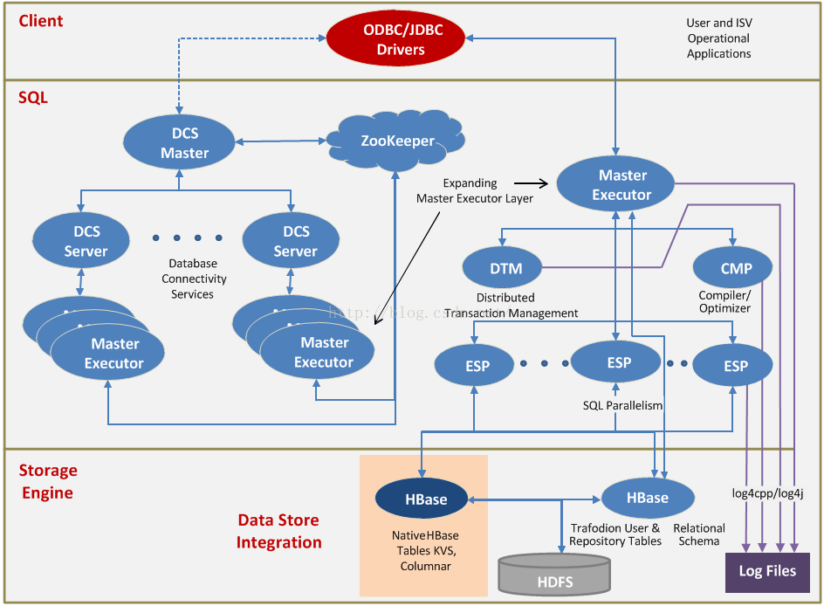

Dcs Master： 主要负责监听客户端的连接请求。当收到请求后，DCSMaster根据集群的工作负载平衡情况，选定集群中一个节点上的MXOSRVR 作为客户端的执行代理。DCS Master将选定的MXOSRVR信息返回客户端，收到信息后，客户端直接和MXOSRVR 进行连接，此后客户端的所有请求都由该MXOSRVR 负责处理。

Dcs Server： 主要负责维护MXOSRVR 的状态。

MXOSRVR ：主要负责其计算请求的执行，以保证快速的响应客户query。

DBManager：主要负责数据库集群的状态监控以及数据库操作界面。

## 数据库配置

数据库配置内容列表

|  |  |  |
| --- | --- | --- |
| 配置参数内容 | 配置参数值 | 备注 |
| Trafodion用户home 目录 | /opt | 数据库安装目录 |
| mxosrvr number | 50 | mxosrvr数量，可通过修改以下配置文件进行修改。  cat $DCS_INSTALL_DIR/conf/servers |
| 是否启用LDAP | 否 | LDAP在用户登录中使用。 |
| DB__ROOT用户 | trafodion | 数据库超级管理员 |
| DB XXXXX privileges 用户 | XXXXX | DB__XXXXX用于管理，用于授权等管理相关操作（缺少dml权限以及访问其他用户表的权限） |
| DCS High Avalability | N | 不启用DCS Master的HA |

数据库常用目录结构列表

|  |  |  |
| --- | --- | --- |
| 数据库相关目录 | 切换目录的快捷方式 | 备注 |
| /opt/trafodion/esgynDB_server-2.3.3 | cdw（需在linux trafodion用户执行） | 数据home目录 |
| /opt/trafodion/esgynDB_server-2.3.3/sql/scripts | cds（需在linux trafodion用户执行） | 数据库script存放目录 |
| /opt/trafodion/esgynDB_server-2.3.3/dcs-2.3.3 | cd $DCS_INSTALL_DIR（需在linux trafodion用户执行） | dcs目录 |
| /opt/trafodion/esgynDB_server-2.3.3/logs | cdl（需在linux trafodion用户执行） | 常用日志目录 |

HBase修改参数列表

|  |  |  |
| --- | --- | --- |
| 参数名称 | 参数值 | 备注 |
| hbase.hregion.impl | org.apache.hadoop.hbase.regionserver.transactional.TransactionalRegion | 事物相关class |
| hbase.hregion.max.filesize |  | 设置更大的hbase.hregion.max.filesize，减少split，提高性能 |
| hbase.regionserver.handler.count |  | 数据处理的handler数量，建议设置和mxosrvr数量一致（可根据具体情况调整）。 |

HDFS修改参数列表

|  |  |  |
| --- | --- | --- |
| 配置参数 | 参数值 | 备注 |
| DataNode Java Heap Size | 31G |  |

## 数据库常用命令

服务启停、检查命令（需在linux trafodion用户执行）

|  |  |  |  |  |
| --- | --- | --- | --- | --- |
| 组件 | 启动脚本 | 停止脚本 | 检测脚本 | 备注 |
| 数据库所有组件 | sqstart | sqstop | sqcheck, trafcheck | sqcheck可检查出主要组件 |
| Dcs组件 | dcsstart | dcsstop | dcscheck | Dcsmaster\dcsserver |
| Rest服务 | reststart | reststop | ps | 提供rest服务 |
| RMS服务 | rmsstart | rmsstop | rmscheck | 运行时管理服务，提供运行过程中统计信息服务。 |

其他常用命令（需在linux trafodion用户执行）

|  |  |
| --- | --- |
| pstat | 列出当前节点上esgynDB数据库的所有进程 |
| cstat | 列出集群上esgynDB所有进程 |
| pkillall | 杀掉当前节点上的esgynDB进程 |
| ckillall | 杀掉esgynDB数据库集群上所有的进程 |
| hbcheck | 检查hbase的状态 |

## 数据库监控

查看数据库的连接情况

[http:// XX.XXX.XXX.213:24400/servers.jsp](http://172.16.1.81:24400/servers.jsp)

DBManger访问：监控资源，SQL执行，系统管理和监控

[http:// XX.XXX.XXX.213:4205](http://172.16.1.81:4205)

## JDBC访问数据库

JDBC Jar驱动程序：

$TRAF_HOME/export/lib/jdbcT4-2.3.3.jar

URL = "jdbc:t4jdbc://XX.XXX.XXX.213:23400/";

DRIVER_CLASS = "org.trafodion.jdbc.t4.T4Driver";

USERNAME = "XXXXXX";

PASSWORD = "xxxx";

# 多租户介绍及管理

## 5.1什么是多租户

在数据库领域，租户表示一个数据库的“用户”，他“租用”了数据库的部分资源。

在云计算时代，有一个大幅度节省计算成本的机会，那就是将无数分开的服务器、分开的计算资源集中到一起(云上)，让原来用户都到云上来共享使用这些计算资源、存储资源，资源得到共享，就能降低成本。用户到云上来之后，就换了个名字 – 租户。租户希望既享受低成本，又希望享受资源的隔离 – 别人怎么用我不管，但别让我受到别人的干扰及我的数据要保密。为了达到这个目的，各种解决多租户共享资源的技术就应运而生了。

我们将云服务器比作一栋大楼，这栋大楼提供水、电、电梯、物业及其它的公共服务，同时提供多个独立的房间，供租户独立使用。如此，每个租户在只租用其中一间/几间房间的情况下，就可以享用其它共有的服务。在保证了自己的私密空间的同时，又享受了大楼的公共服务，有效的降低了成本，并满足了自身的需求。如图 -1-.

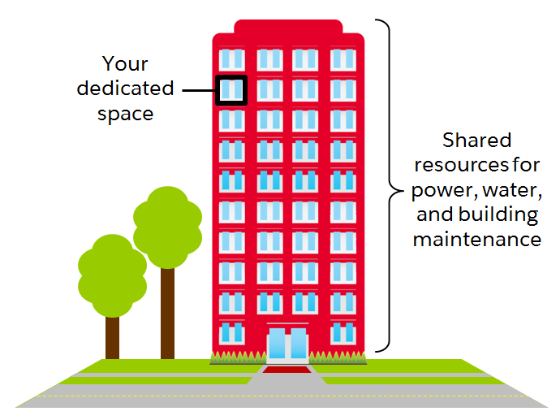

## 5.2 EsgynDB多租户概念

EsgynDB“租户”是个容器，它包括：

1.租户管理员

2.租户命名空间

3.一个或多个schema

4.默认schema

5.角色

6.用户

7.用户组

8.根据节点/集群的资源而得到的租户大小

数据库管理员负责管理整个数据库的全局对象，还包括租户的管理；

租户管理员：

负责管理本租户的数据、及工作负载和其他性能监控。

租户命名空间：

EsgynDB的表是存储在Hbase的，EsgynDB为每个租户建立单独的HBase命名空间。命名空间命名TRAF_<seven character tenantID>。租户命名空间在租户被建立时而建立，当租户被删除时，HBase中对应的命名空间即被删除

Schema：

EsgynDB支持两种类型的schema – private和shared. 在private schema下的对象，只schema的创建者可见，并有创建者管理访问权限。Shared schema下的则人人可见。故，租户的schema都是在当前租户的管理员名下的角色。通过角色，我们可以灵活的控制不同用户的权限。我们可以建立不同的角色，然后将角色分配给不同的用户，这样，工作相近的用户可以拥有相同的角色，数据库管理员在对角色统一的权限管理，就可以做到对每个用户的权限管理。

用户：

指在EsgynDB中的数据库用户。数据库管理员可以将Directory Service中的有效用户在数据库中进行注册，从而建立有效的数据库用户和用户组。指在Directory Service中的有效用户组。

用户组：

数据库管理员可以将Directory Service中的用户组在EsgynDB中注册，在建立租户时，指定关联的用户组，这样，但凡数据该用户组的所有Directory Service中的有效用户便可以以当前租户名儿而无需注册的直接连接数据库。（EsgynDB会检验用户的有效性，并自动完成注册动作）。用户组可以与角色管理，从而方便权限的管理。

租户大小(Compute Unit)：

这是Esgyn术语，指被分配给租户的资源(CPU和内存)大小。默认情况下，1Compute Unit = 4 cores/32 GB。Esgyn推荐，每个租户至少4 compute units。

## 5.3 EsgynDB多租户的实现

多租户(Multi Tenancy)是一种软件架构。

EsgynDB的多租户功能结合linux cgroup来实现系统资源监控与管理，同时结合EsgynDB的权限管理与控制来实现租户间的数据隔离。

### 5.3.1管理系统资源

EsgynDB提供了在不同租户间管理和控制CPU及内存使用的机制。每个租户都可以根据预先分配的CPU和内存而在EsgynDB中得到有效的资源。如图 -2-。EsgynDB通过linux cgroups来执行资源利用的管理。

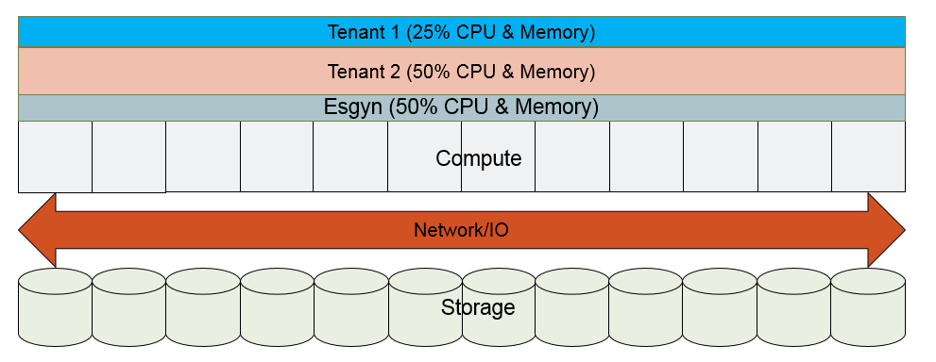

### 5.3.2数据分离

每个租户都只能访问自己的数据，而不能触及自己租户以外的其他数据。EsgynDB的数据隔离通过在不同租户间数据的权限管理来实现。

## 5.4EsgynDB多租户的架构

### 5.4.1每个用户专享一个数据库实例

·这是时下常用的数据库架构，但对于一些中小型用户，就无法支付昂贵的硬件成本来满足对数据库的需求了。

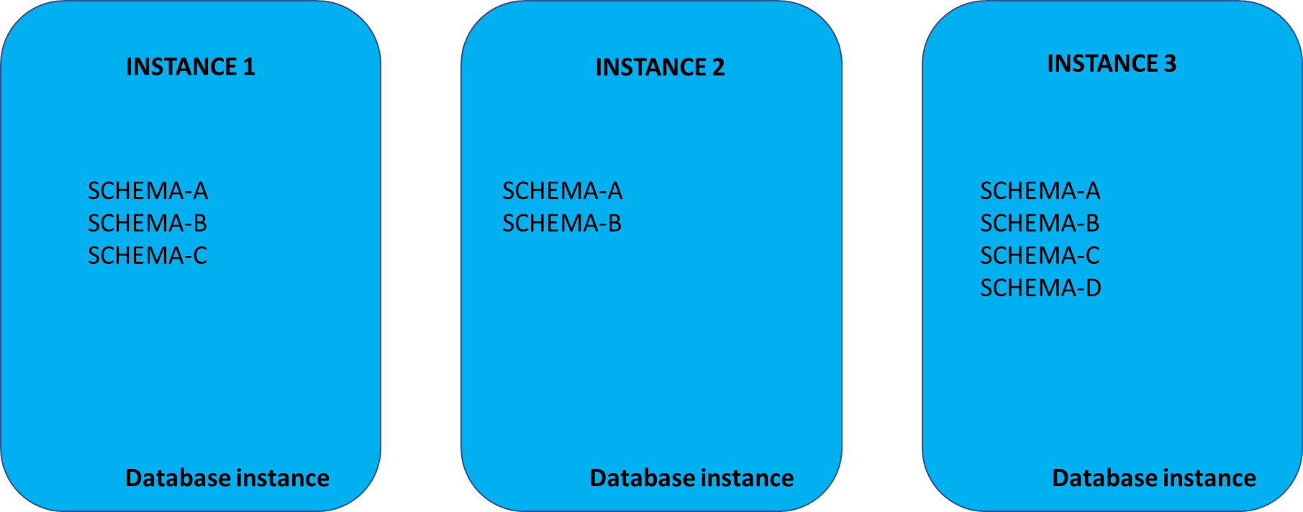

### 5.4.2单一数据库实例，不同用户的数据以schema隔离

这是时下某些大企业采用的数据库架构，不同的部门可以将数据以不同的schema隔离，但做不到有效的资源实用控制。所有的用户都公平的占用整个数据库的全部资源（CPU和内存）。

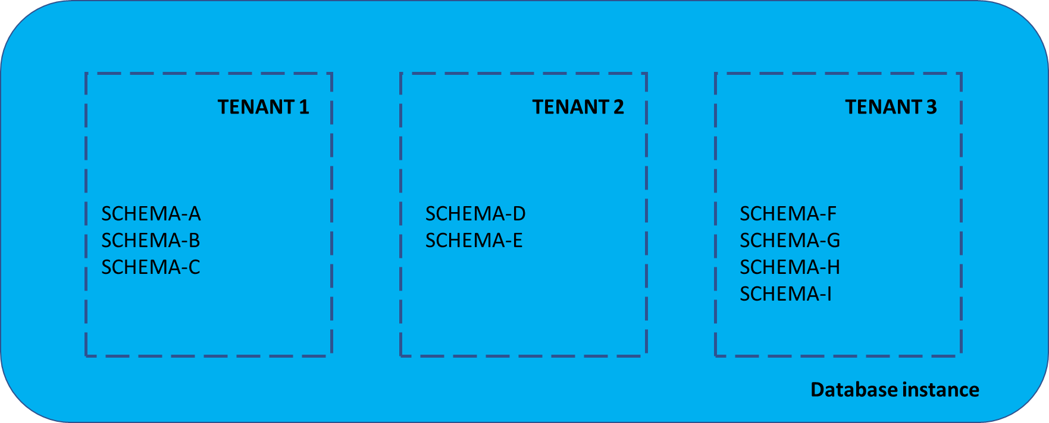

### 5.4.3单一数据库实例，多个用户

这是多租户的数据库架构。EsgynDB通过linux cgroups实现针对不同用户的系统资源的监控与控制，同时，将不同用户的数据分置不同的namespace，再结合权限管理，以实现不同用户间的数据隔离。

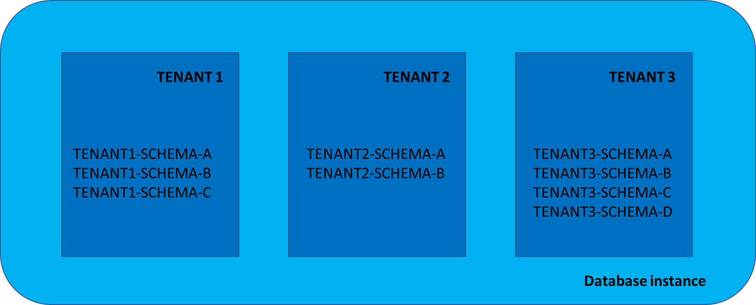

## 5.5租户大小的计算

租户相关的基本信息存储在EsgynDB元表中，租户的cgroup在各个节点上建立。

EsgynDB集合linux cgroup来实现租户的资源控制。EsgynDB安装完毕后，在集群中，各个节点上，都会建立一个ESGYNDB的cgroup，之后建立的租户都是ESGYNDB的子cgroup。ESGYNDB cgroup由ESGYN_CG_CPU, ESGYN_CG_CPUACCT 和 ESGYN_CG_MEM 环境变量表示。EsgynDB将建立租户时指定的compute unit按集群和节点的大小按比例在各个节点上分配资源。

下面，我们来看看，EsgynDB是如何将组合的compute units转换成cgroup值的，以及它是如何在EsgynDB的全部资源中起作用的。

例：

• 4节点集群

• 每个节点的资源： 32 cores/256 GB memory

cpuSharesPerCore = 1024/32 = 32

coresPerUnit = 4

memoryPerUnit = 32GB

• EsgynDB 在节点资源中，占50%

esgynCPUShares = 512 shares

esgynMemory = 128GB

• 计算租户cgroup的值

• 首先在每个节点上，计算租户cgroup的值

tenantCPUPercent = (number of slices on node * coresPerUnit * cpuSharePerCore*100) / esgynCPUShares

tenantMemoryPercent = (number of slices on node * memoryPerUnit * 100) /esgynMemory

• 其次，在各个节点上，按cgroup值来分配资源

tenantCPUShares = (tenantCPUPercent/100) * esgynCPUShares

tenantMemory = (tenantMemoryPercent/100) * esgynMemory

例1 - Tenant 1 需要 4 compute units

tenantCPUPercent = (1 * 4 * 32 * 100) / 512 = 25%

tenantMemoryPercent = (1 * 32GB * 100) / 128 = 25%

tenantCPUShares = (25/100) * 512 = 128 shares

tenantMemory = (25/100) * 128GB = 32 GB

于是Tenant1 cgroup 被以128 shares/32GB memory在每个节点上建立。Swap是当前Memory的2倍。

例1 - Tenant 2 需要 8 compute units

tenantCPUPercent = (2 * 4 * 32 * 100) / 512 = 50%

tenantMemoryPercent = (2 * 32GB * 100) / 128 = 50%

tenantCPUShares = (50/100) * 512 = 256 shares

tenantMemory = (50/100) * 128GB = 64 GB

于是Tenant2 cgroup被以256 shares/64GB memory在每个节点上建立。Swap是当前Memory的2倍。

## 5.5 EsgynDB多租户的规划

### 5.5.1软件系统版本概述

|  |  |  |
| --- | --- | --- |
| Linux | Hadoop | EsgynDB |
| CentOS Linux release 6.9 (Final) | CDH 5.9.1 | EsgynDB2.4.3 |

### 5.5.2硬件配置信息

|  |  |  |  |
| --- | --- | --- | --- |
| 序号 | 外网IP | 磁盘大小 | 规格 |
| GJXXZX-分布式数据库-省级1 | 59.215.191.26 | 10TB | 内存(MB):131072|虚拟内核:32 |
| GJXXZX-分布式数据库-省级2 | 59.215.191.27 | 10TB | 内存(MB):131072|虚拟内核:32 |
| GJXXZX-分布式数据库-省级3 | 59.215.191.28 | 10TB | 内存(MB):131072|虚拟内核:32 |
| GJXXZX-分布式数据库-省级4 | 59.215.191.29 | 10TB | 内存(MB):131072|虚拟内核:32 |
| GJXXZX-分布式数据库-省级5 | 59.215.191.30 | 10TB | 内存(MB):131072|虚拟内核:32 |
| GJXXZX-分布式数据库-省级6 | 59.215.191.31 | 10TB | 内存(MB):131072|虚拟内核:32 |

### 5.5.3分配资源

#### 5.5.3.1系统硬件分析

目前省级EsgynDB数据区为6节点配置。

租户计算单元推荐配置：易鲸捷数据库推荐一个计算单元资源为2c 16g。

内存资源：内存资源：6台机器总内存大小:1*128*6=768G ，除去系统占用20%剩余80%可利用：768*80%=614.4，数据库只使用5个数据节点，总内存可用约：500G。

租户资源：每个节点最小使用5个计算单元（100G/16G），5个节点共计30个单元；

方案初步按4个租户，每个租户可平均分配5个单元，总共30个单元。一个租户内存使用量为5*16G=80G内存使用。

数据库并发：每10个租户，最大数据库并发：160g*80%[按80%利用率]=128g/512M【预分配dcs内存大小为512M】=250个，4个*250个=1000个并发总量。

#### 5.5.5.2分配原则

按照贵州省组织机构部门, 从提供的项目个数和系统使用情况来看，原则上进行按部门的租户划分资源.

首先按照三类数据资源来划分三大租户:

A：将现有的四大基础库,六大主题库分为一个租户。

B：将六十多家委办厅局划分为一个租户，通过用户/组/权限/对库和表进行控制，具体委办局建下表。

C：将应用程序建设一个租户进行使用。

海云，国路安，等对应的用户隶书于该租户。

并发量按照租户平均划分：每个250个。

2、每个租户各自分配一个独立数据库管理员用户，并可以分配管理普通用户权限。

3、迁移方式分为两步，通过易鲸鱼捷，建好对应的组和数据库并授管理员权限，中软进行连接然后导库。或者中软将主节点的库表开发，易鲸捷通过相应工具进行法人库的迁移。

各厅局组/角色/库表分配原则及名称, 易鲸捷需要将用户/组/权限/库表的权限控制做出详细规范,然后列入文档。

## 5.6多租户的配置

1. 首先需要登录到网址https://59.215.191.26:4206/#/login

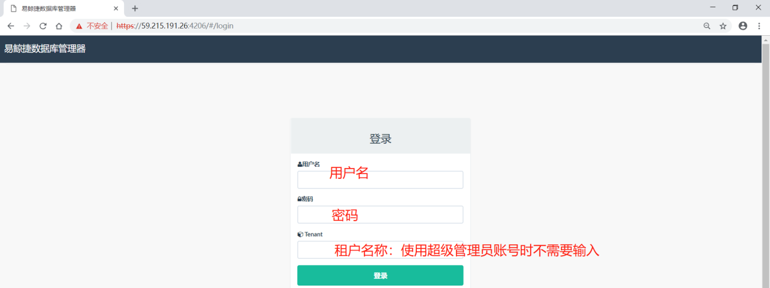

使用超级账户登录后，点击【Tenant】选项

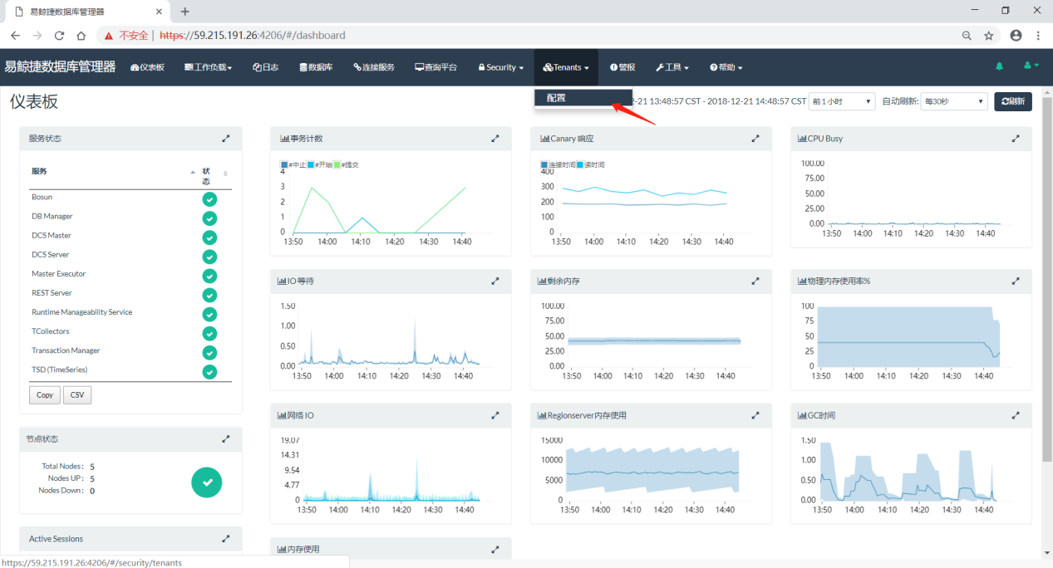

点击【+Add Tenant】选项

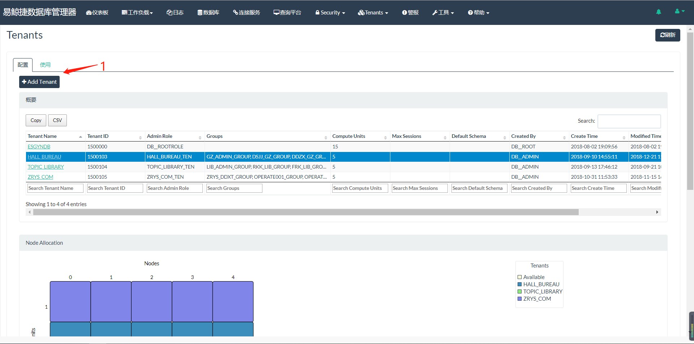

填入截图中的选项，即可添加一个租户

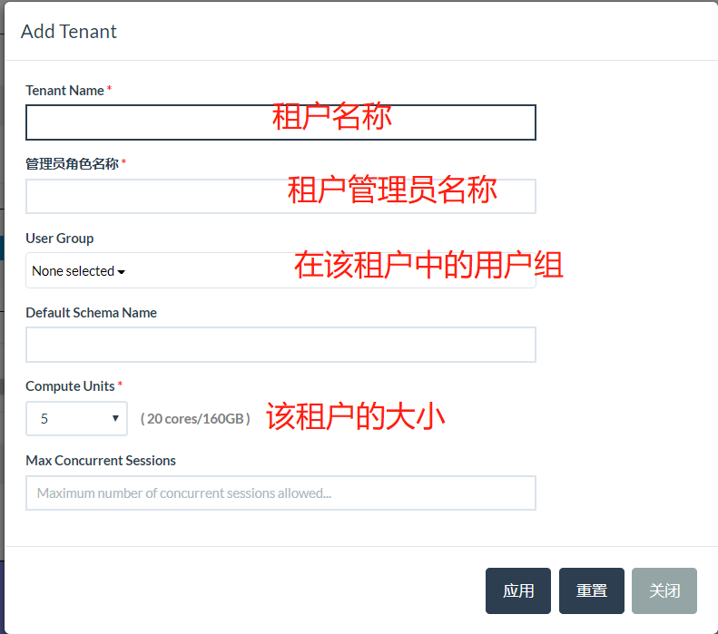

到此完成了多租户的配置。

## 5.7多租户的常规应用介绍

软件架构技术 SaaS <专业性软件租赁使用模式>

优点：

采用云服务，客户不需要自己部署服务器；

使用成本极低，再小的公司也用得起；

快速部署应用，使用效率高；

后续维护、更新升级不产生额外费用

在多用户环境下的共用系统和程序组件

常见的多租户数据隔离方案

独立数据库 – Data Strato

共享数据库，独立schema – EsgynDB Multi-Tenancy

共享数据库，共享schema,共享数据表

EsgynDB多租户资源隔离

/cgroup/cpu/Esgyn/TENANT1/cpu.shares : 1024

/cgroup/cpu/Esgyn/TENANT2/cpu.shares : 2048

那么当两个组中的进程都满负荷运行时，TENANT2中的进程所能占用的 cpu 就是 /TENANT1中的进程的两倍。

如果再建一个 cgroup/cpu/Esgyn/TENANT3的 cpu.shares 也是 1024，且也有满负荷运行的进程，那TENANT1-3的 cpu 占用比就是 1:2:1 。前面说的是各自都跑满的情况。

如果其它控制组中的进程闲着，那某一个组的进程完全可以用满全部 cpu。可见通常情况下，这种方式在保证公平的情况下能更充分利用资源。

Linux Cgroup

https://access.redhat.com/documentation/en-us/red_hat_enterprise_linux/6/html/resource_management_guide/

是 Linux 内核提供的一种可以限制、记录、隔离进程组 (process groups) 所使用的物理资源 (如 cpu memory i/o 等等) 的机制。

基本概念

子系统subsystem

层级hierarchy

控制族群control groups

任务task

常用命令

lssubsys, lscgroup, cgcreate, cgdelete, cgget, cgclear

两个服务

cgconfig, cgred (cgconfig.conf, cgred.conf, cgrules.conf)

## 5.8多租户问题排查技巧

基本检查步骤

CM – Static Service Pool

env | grep CGP

edb_cgroup –getr (R2.4)

edb_cgroup –a –getr (R2.5 or later)

Zkcli -> ls /trafodion/wms/tenants

sqlci -> GET TENANTS;

常见问题

Service cgred

CM Parcels (should stop)

Python Installer (should running)

Cgroup env varables are null/incorrect

/etc/trafodion/trafodion_config

ms.env

cds: genms

sqstop

Do below among nodes

rm $MY_SQROOT/etc/ms.env

sqgen

sqstart

Esgyn Cgroup

No Esgyn cgroup be created

edb_cgroup_cmd --add -u trafodion -g trafodion --pcgrp Esgyn --cpu-pct <perc_num> --mem-pct <perc_num>

Run above among each node as root

Rebuild cgroup and Zookeeper information

edb_cgroup_util lcgroup

edb_cgroup_util rebuild

Security

tenant name invalid

$TRAF_HOME/sql/scripts/traf_authentication_setup --status

INFO: Start of security (authentication and authorization) script Wed Dec 5 23:37:06 PST 2018.

INFO: *** Trafodion security (authentication and authorization) status ***

Authentication is ENABLED

Authorization (grant/revoke) is ENABLED

INFO: End of security (authorization and authentication) script Wed Dec 5 23:37:09 PST 2018.

Make sure security is configured and started

Make sure LDAP server is running in health

Make sure user you used is validate

1. 常见错误提示

*** ERROR[1093] With the new tenant definition for tenant TEN_DEMO, at least 6 of the 6 nodes of this cluster or resource group would be oversubscribed. The cluster or resource group(s) has or have a capacity of 24 units, of which 86 would be allocated to tenants. For example: Node 2 has a capacity of 4 units and would have 15 units allocated.

*** WARNING[1092] With the new tenant definition for tenant RG_TEN, at least 1 of the 6 nodes of this cluster or resource group are oversubscribed. The cluster or resource group(s) has or have a capacity of 24 units, of which 6 are allocated to tenants. For example: Node 0 has a capacity of 4 units and has 6 units allocated. [2018-10-29 01:09:10]

*** ERROR[1104] Trying to drop the last node assigned to resource group E_GP. The resource group must be assigned at least one node. [2018-10-29 01:09:35]

*** ERROR[1113] No admin role has been specified for tenant AS_TEN. [2018-10-29 01:13:44]

1. EsgynDB多租户版本升级

升级步骤

Initialize trafodion, upgrade;

假若CGP环境变量设置不正确，请按如下步骤修复

1. Stop cgred service on all the esgyndb nodes

sudo service cgred stop

2. Move the /etc/cgrules.conf to a tmp folder or rename it.

3. Restart EsgynDB using cloudera manager.

4. Verify that CG_ env variables are all like what cpuacct shows above.

If they still show /Esgyn for memory and cpu, we may need to delete cpu:/Esgyn and memory:/Esgyn cgroups.

# 添加和管理用户

## 6.1易鲸捷数据区用户部分使用步骤

简单介绍一下易鲸捷数据库的用户系统，超级用户统领各个租户，同时各个租户管辖自己范围内的普通用户。同时租户管理账户下有角色。角色就是一组权限的集合。当我们将赋有角色的权限赋予至用户和用户所在的组时，这个时候就是给对应的用户进行赋权。

## 6.2用户添加

### 6.2.1创建用户

1.访问地址https://gjxxzx-sj01.gjxxzx.com/ipa/ui/index.html 【admin/admin@2018】

2. 新增数据库用户：选择用户→add如图：以贵州省地质矿产勘查开发局为例

填写用户名以及密码点击add添加成功如图：

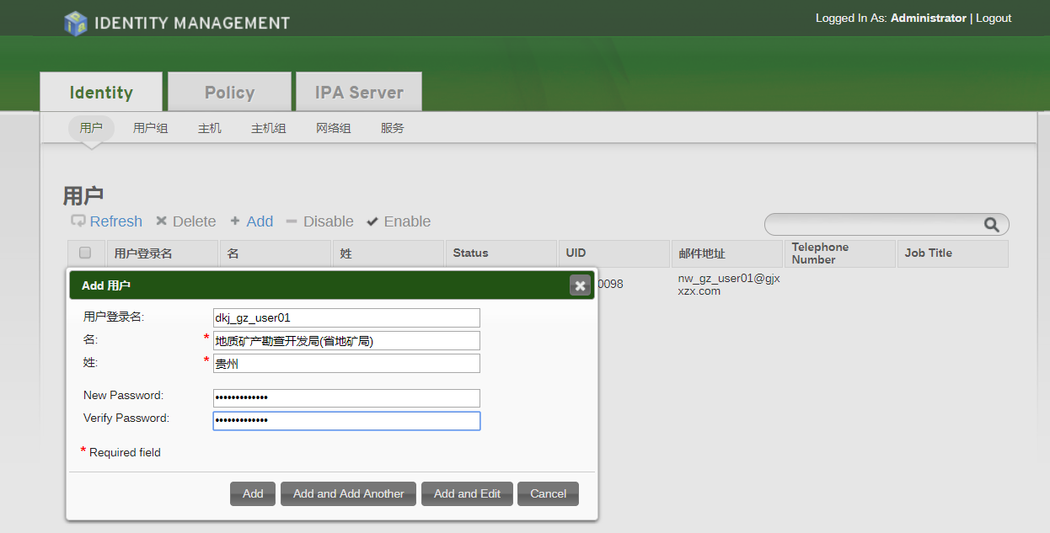

### 6.2.2创建用户组

1. 新建用户组：点击用户组→add如图

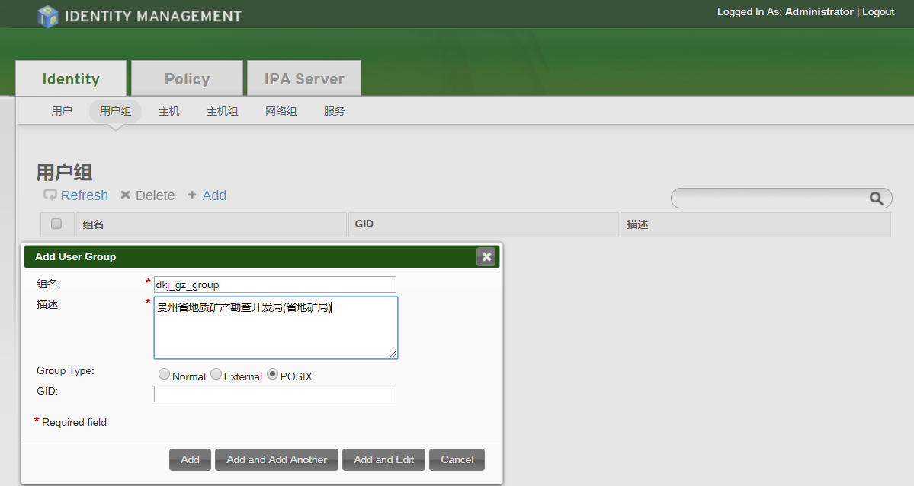

### 6.2.3用户关联用户组

选择其中一个用户组名点击进去→点击add如图

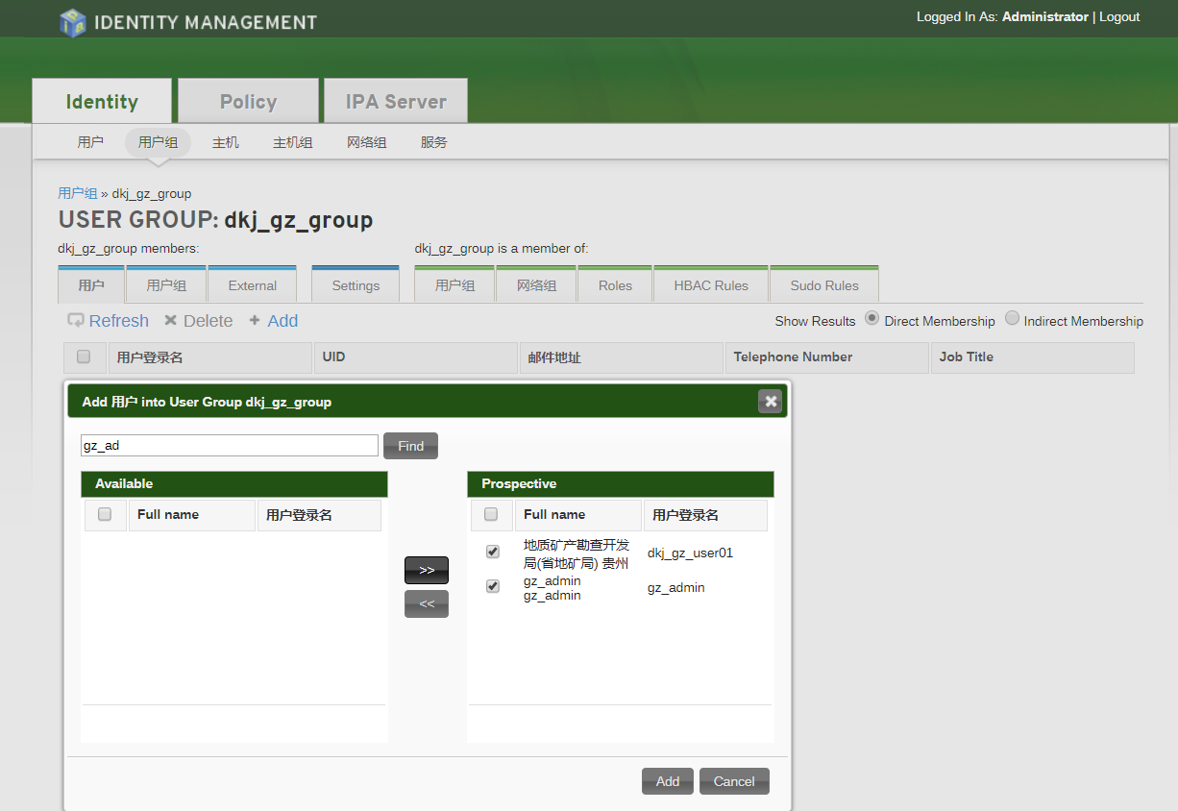

即可看到用户组关联的用户如图:

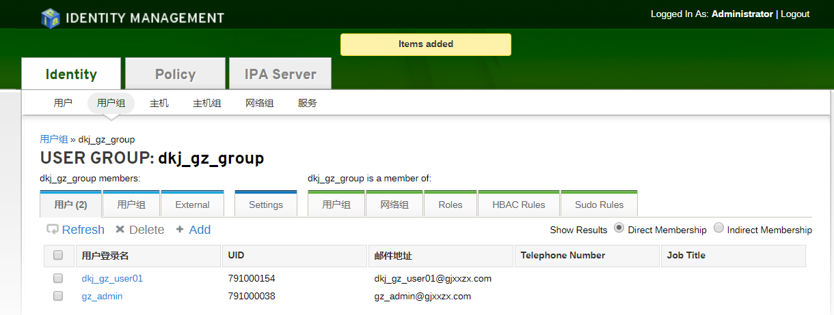

备注：用户组关联自己对应的用户，如上层还有用户管理员请一并添加到组中去，以便用户管理员能管理此用户。

## 6.3用户权限管理配置

### 6.3.1用户权限管理配置

备注https://59.215.191.26:4206/#/login

1）创建用户管理员用户、角色、管理员组【dbadmin用户创建】

1.菜单栏选择Security→Accounts→Role→AddRole

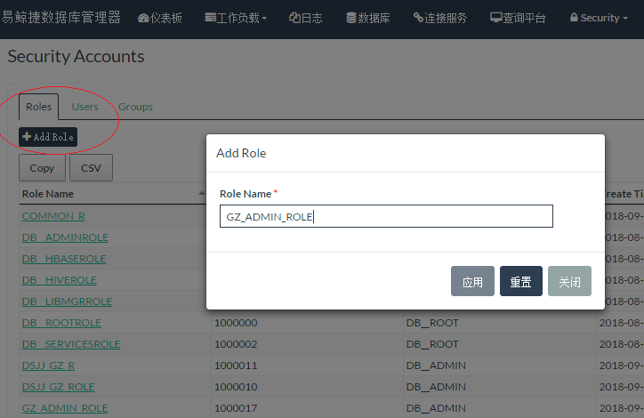

填写上角色名称点击应用即可。

1. 给用户管理员角色赋予权限，点击角色名称如GZ_ADMIN_ROLE→Component Privileges→GrantRevoke

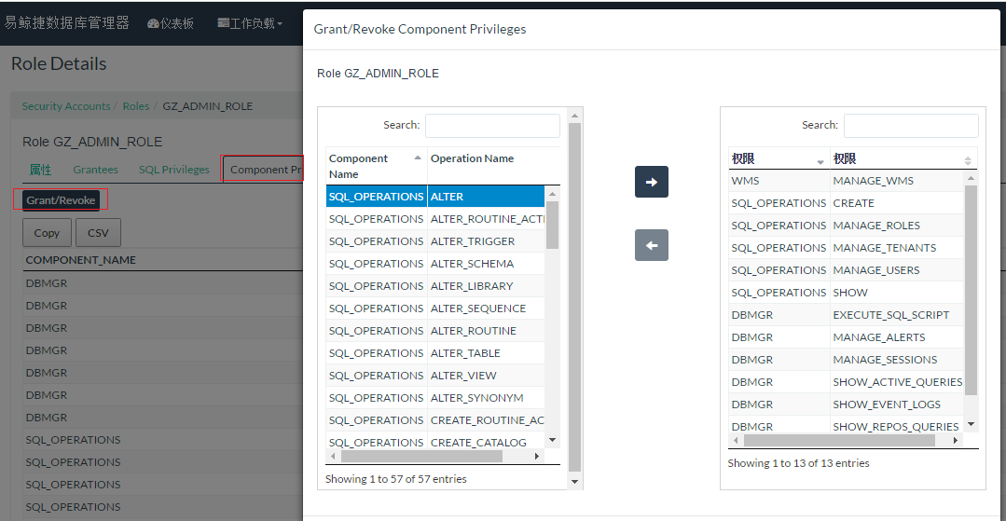

把左边相应的权限通过箭头勾选到右边栏去点击应用即可。

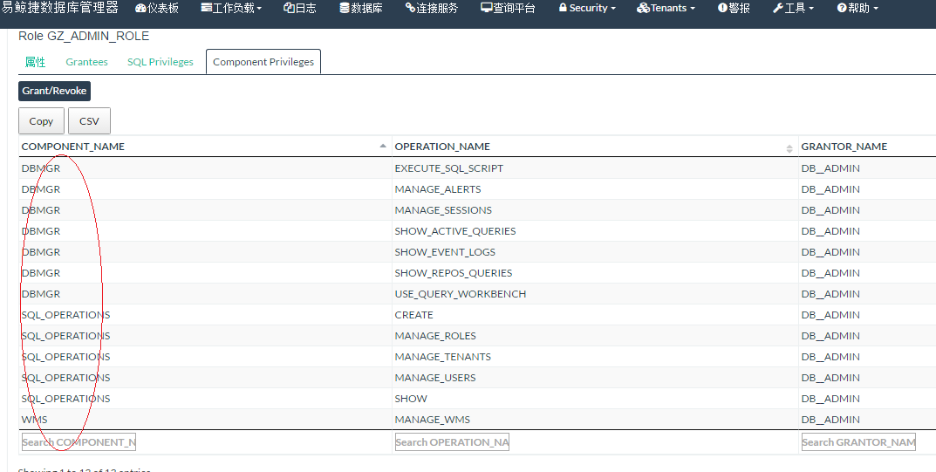

1. 创建用户管理员用户，选择Users→AddUser

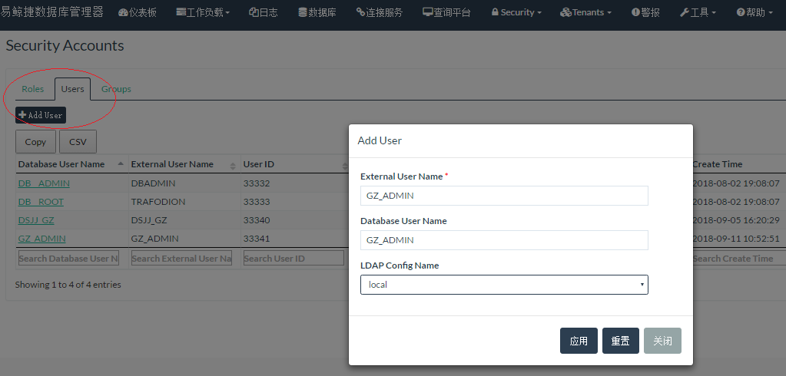填写userName,databaseName,LDAPConfigName,点击应用完成。

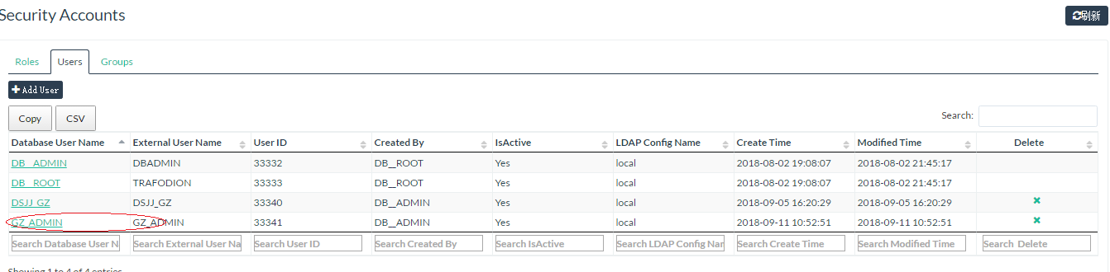

1. 创建用户管理员组：选择Groups→AddGroup

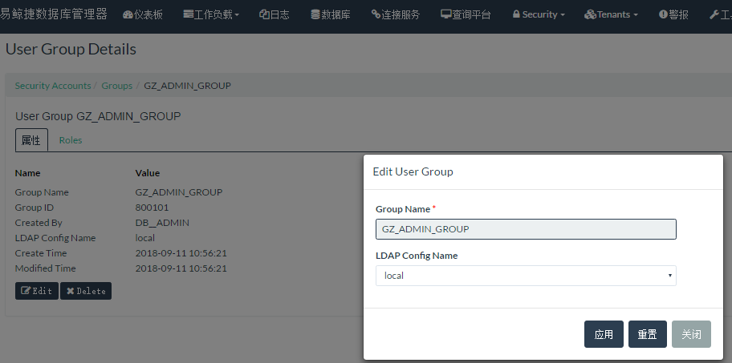

填写Group Name , LDAPConfigName点击应用完成。

1. 给组关联角色，给组赋予权限选中一个组名如【GZ_ADMIN_GROUP】点击进入，选中Roles→Grant/Revoke把左边的用户管理员角色勾选到右边栏中点击应用完成

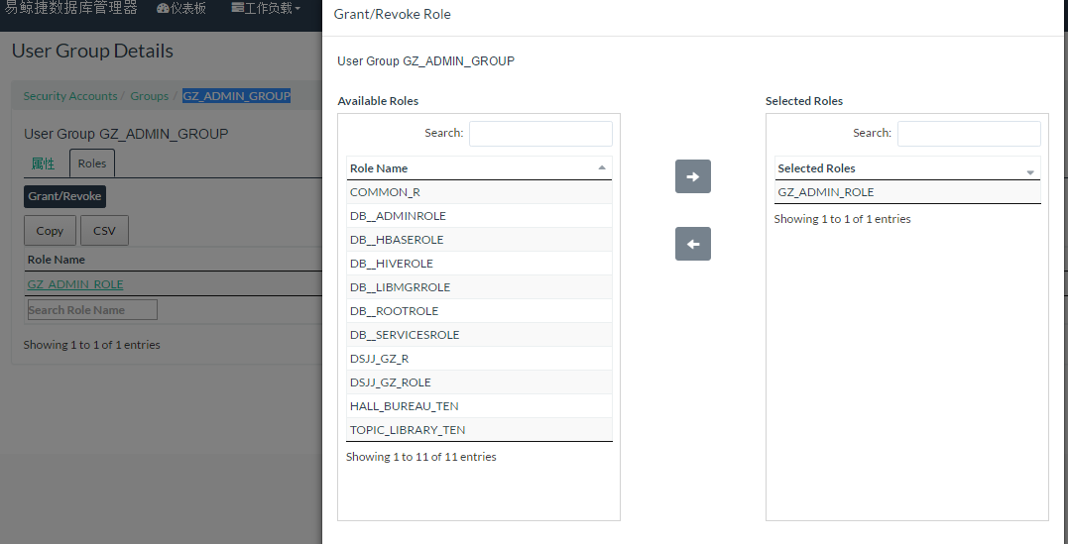

1. 创建公共使用角色权限Security→Accounts→Role→AddRole

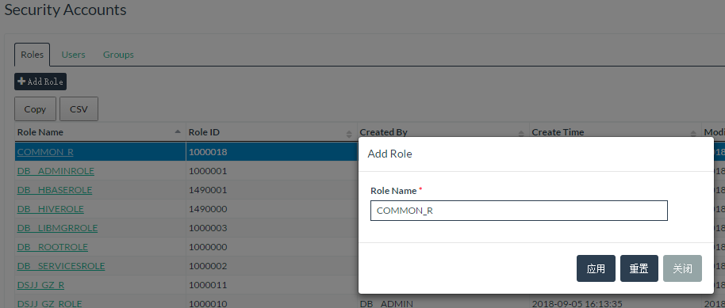

1. 给用户管理员角色赋予权限，点击角色名称如：[COMMON_R] Component Privileges→GrantRevok

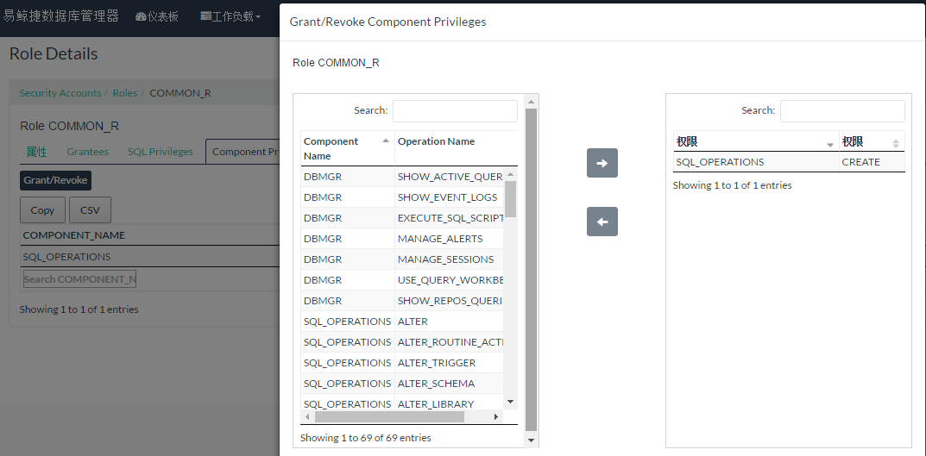

完成后如图：

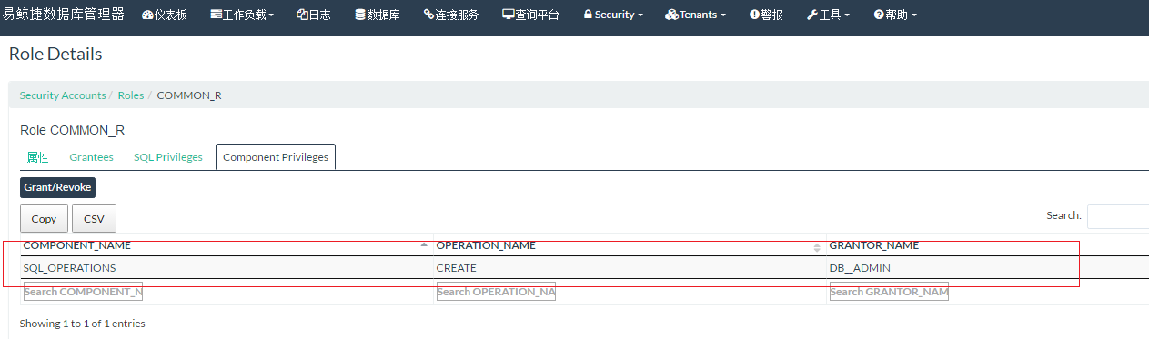

## 6.4创建租户(用户组、租户大小）[dbadmin操作]

6.4.1菜单Tenants→配置→Addtenant

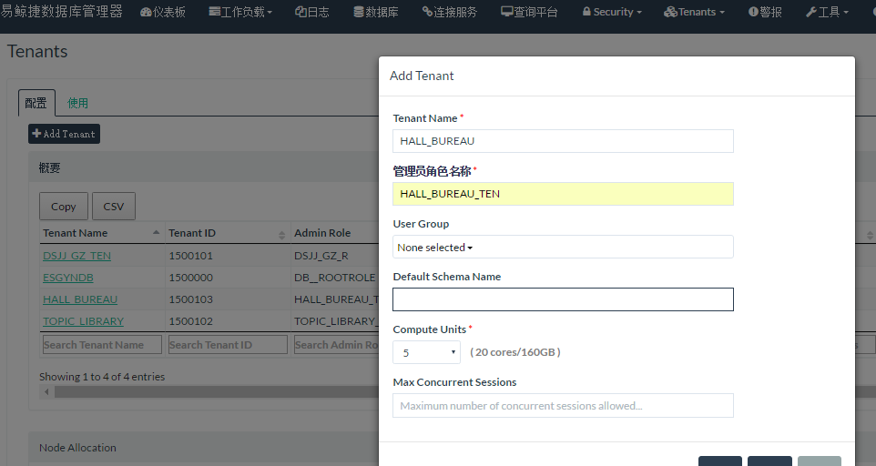

填写tenantname,管理员角色名称，uesrgroup[暂时可随意勾上]，default schemasNaem 【默认为空】，ComputUnits.完成。

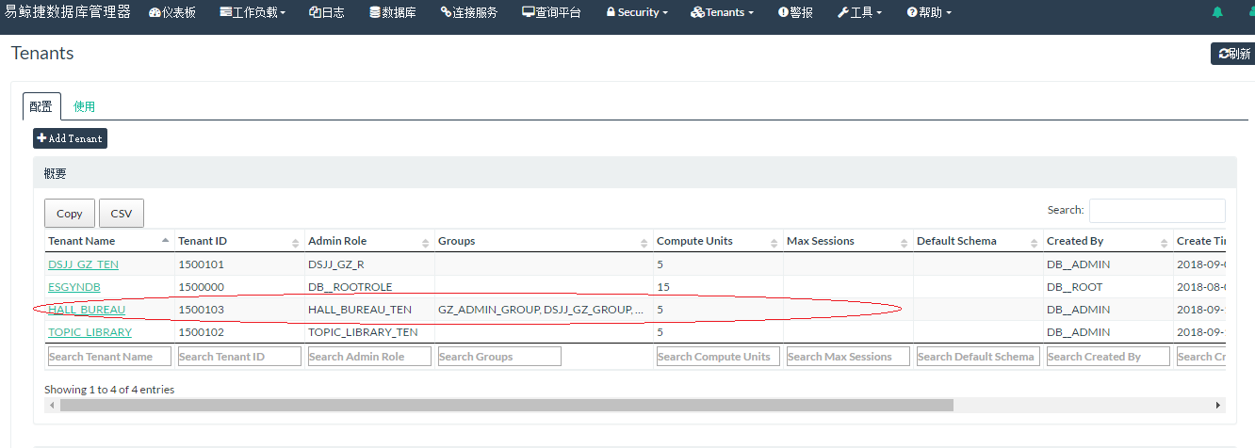

### 6.4.1创建多个用户组

1）选择Groups→AddGroup

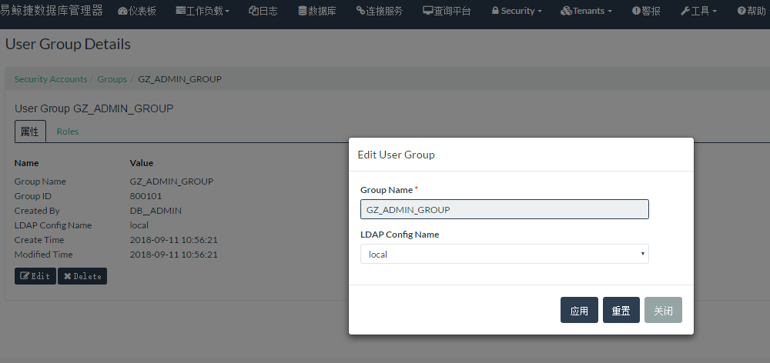

填写完成点击应用完成创建。

备注：也可用脚本创建，执行路径在1.2-7章节有说明

例如：REGISTER GROUP dsjj_gz_group;

2）修改租户：关联用户组

1.菜单tenant-配置→选中我们刚才创建的租户【如HALL_BUREAU】点击编辑，在User Group 勾上之前我们创建的用户组点击完成即可。

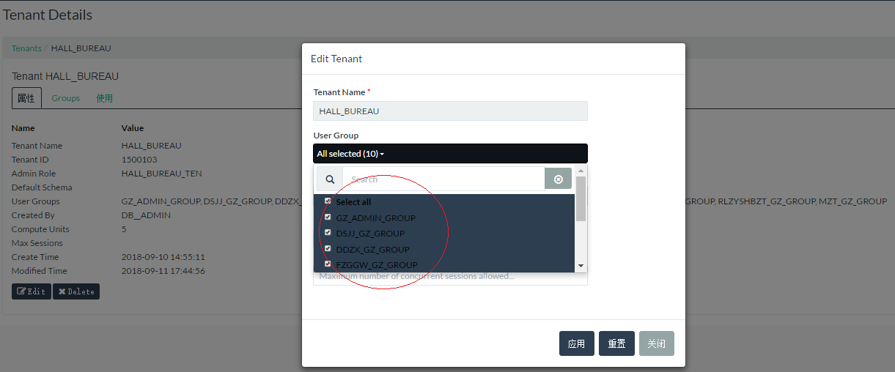

### 6.4.2创建共同角色，并赋予给各个用户组[gz_admin操作]

1)、创建创建共同角色Security→Accounts→Role→AddRole添加完成角色创建

2)、角色权限赋予给各个用户组，选中角色名点点击进去→Grantees→Grant/Revoke

把用户组勾选到右边栏中点击应用完成。

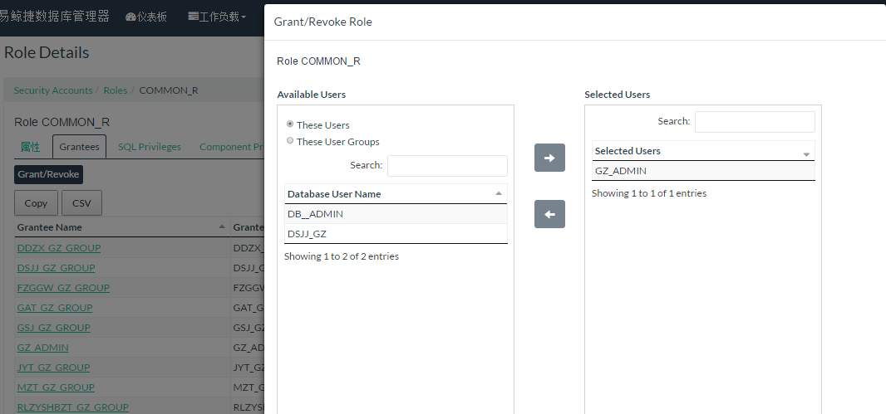

脚本执行方式如：

CREATE ROLE COMMON_R;

### 6.4.2组关联角色【gz_admin操作】

1. 、菜单Security → Accounts →Groups → AddUserGroup点击进入,将dkj_gz_group组添加进去

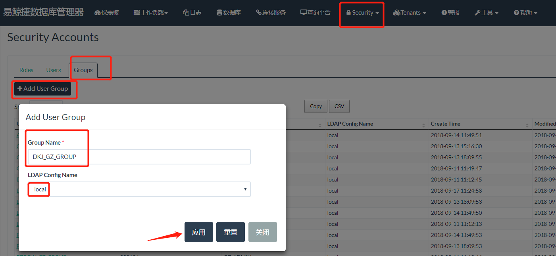

脚本执行方式如：

GRANT ROLE COMMON_R TO dsjj_gz_group;

2）选中刚刚添加的组,进入

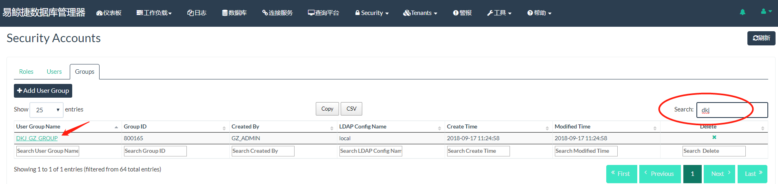

点击图上选项

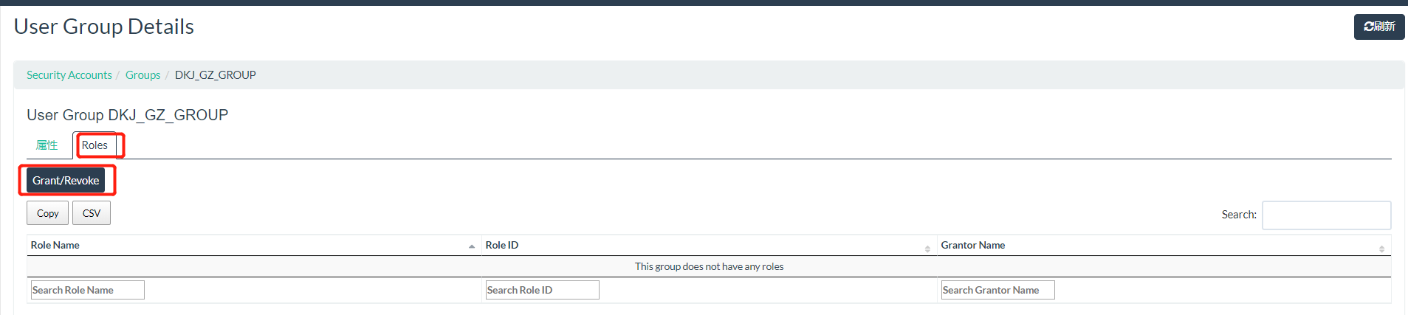

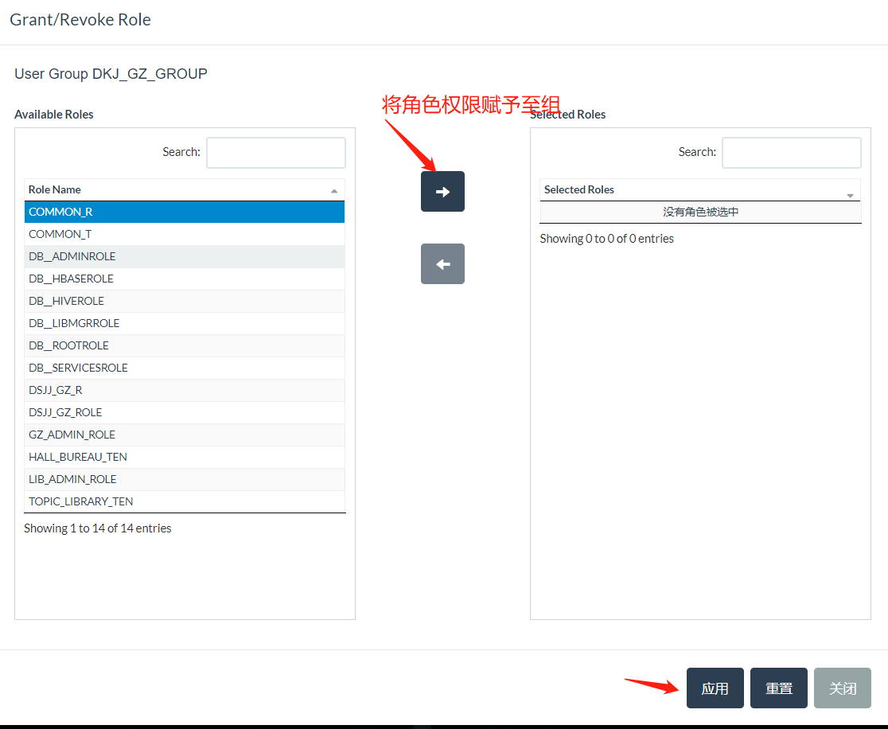

应用之后,网页中的赋予权限配置已经完成

# 添加数据库实例

## 7.1打开esgyndb_designer工具

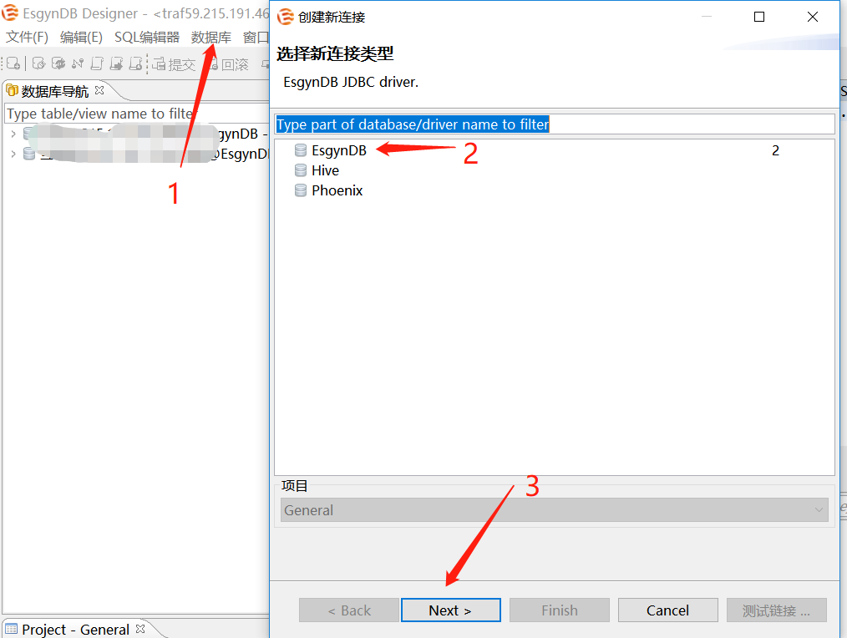

点击数据库选项，选择新建连接，弹出对话框，选择EsgynDB，并点击next

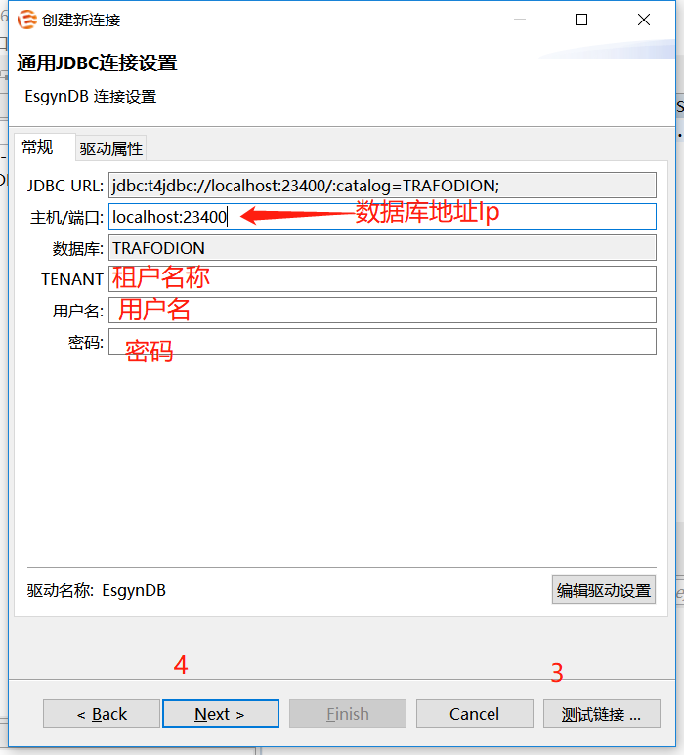

输入对应的内容后，点击测试连接，在弹出成功对话框以后next，进入下一步设置。

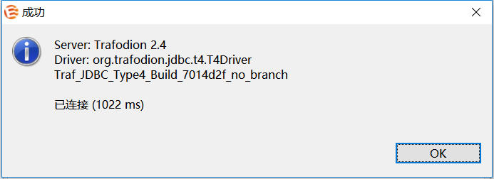

点击Ok后选择next

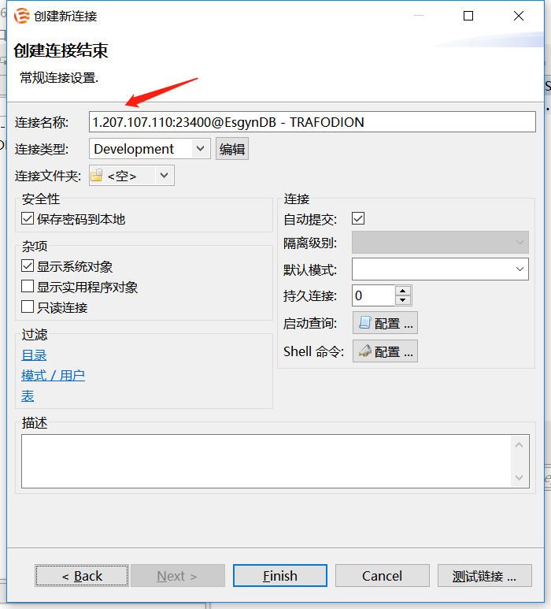

给连接取好名字后点击Finish按钮完成Esgyndb Designer的连接。

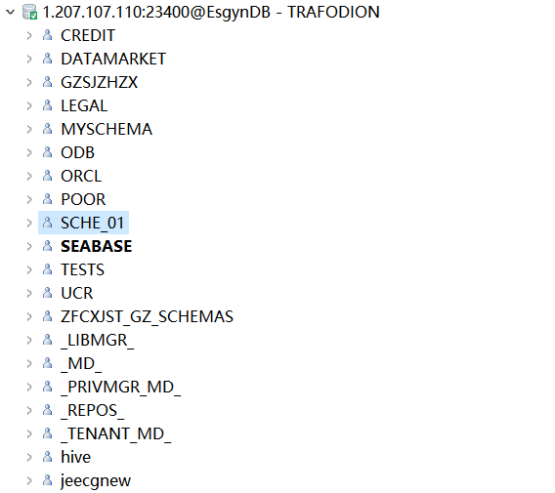

在图上空白处右键，可以选择创建一个schemas，点击之后输入名称即可

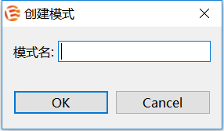

即可完成实例，也就是schema的建立。

## 7.2 Scheams的建立规则

通常建议schemas名称为大写。

这是使用EsgynDB designer 创建schemas实例的方法。同样可以使用命令行进行创建。

# 常用的数据库语法

本章介绍易鲸捷数据库 SQL 语句的语法和语义。

## 8.1数据库语法类别

### 8.1.1 数据定义语言(DDL)语法

这些语句创建、删除或修改 Schema 或对象的定义。

ALTER TABLE 语 句：修改表。

ALTER USER 语 句：修改用户属性。

CREATE FUNCTION 语 句：将采用 C 语言编写的用户定义函数

（UDF）注册为 Trafodion 数据库里的函数。

CREATE PROCEDURE 语 句：在 Trafodion 数据库里注册 Java 方法

作为 Java 存储过程（SPJ）。

CREATE ROLE 语 句： 创建角色。

CREATE SCHEMA 语 句：在数据库里创建 schema。

CREATE TABLE 语 句：创建表。

CREATE VIEW 语 句：创建视图。

DROP INDEX 语 句：删除索引。

DROP ROLE 语 句：删除角色。

DROP TABLE 语 句：删除表。

### 8.1.2数据操纵语言（DML）语句

这些语句删除、插入、选择或更新一个表或多个表中的行。

|  |  |
| --- | --- |
| DELETE 语句 | 从一个表或视图里删除行。 |
| INSERT 语句 | 将数据插入表或视图里。 |
| MERGE 语句 | 执行 UPSERT 操作（若此行存在则更新表，否则，将该行插入表里），或将匹配行从一个表更新（合并）到另一个表。 |
| SELECT 语句 | 从表和视图里检索数据。 |
| TABLE 语句 | 等效于查询规范 SELECT * FROM table。 |
| UPDATE 语句 | 更新一个表或视图的列值。 |
| UPSERT 语句 | 若该行存在则更新表，否则，将该行插入表里。 |
| VALUES 语句 | 显示行值构造函数内的表达式求值结果和行子查询的结果。 |

### 8.1.32事务控制语句

这些语句指定用户定义的事务，并设置下一个事务的属性。

|  |  |
| --- | --- |
| BEGIN WORK 语 句 | 启动一个事务。 |
| COMMIT WORK 语句 | 事务执行期间提交所做的更改，并结 |

|  |  |
| --- | --- |
|  | 束事务。 |
| ROLLBACK WORK 语 句 | 事务执行期间撤销所做的更改，并结束事务。 |
| SET TRANSACTION 语句 | 设置下一个 SQL 事务的属性——无论是否自动提交数据库更改。 |

### 8.1.4数据控制和安全性语句

这些语句注册用户、创建角色、授予权限和撤销授权。

|  |  |
| --- | --- |
| ALTER USER 语 句 | 更改数据库里注册用户的关联属性。 |
| CREATE ROLE 语 句 | 创建 SQL 角色。 |
| DROP ROLE 语 句 | 删除 SQL 角色。 |
| GRANT 语句 | 将 SQL 对象的访问权限授予特定的用  户或角色。 |
| GRANT COMPONENT PRIVILEGE  语句 | 将一个或多个组件的权限授予一个用  户或角色。 |
| GRANT ROLE 语 句 | 将一个或多个角色授予一个用户。 |
| REGISTER USER 语句 | 在 SQL 数据库里注册用户，关联用户  登录名和数据库用户名。 |
| REVOKE 语句 | 撤销特定用户或角色的 SQL 对象访问  权限。 |
| REVOKE COMPONENT PRIVILEGE语句 | 删除用户或角色的一个或多个组件的权限。 |
| REVOKE ROLE 语 句 | 删除用户的一个或多个角色。 |
| UNREGISTER USER 语 句 | 从 SQL 数据库里删除数据库用户名。 |

### 8.1.5存储过程和用户定义函数语句

这些语句创建和执行 Java 存储过程（SPJ）或创建用户定义函数（UDF），以修改库的访问权限、执行 SPJ 或 UDF：

|  |  |
| --- | --- |
| ALTER LIBRARY 语 句 | 更新 Trafodion 数据库里的库对象的物理文件名。 |
| CALL 语句 | 初始化 Trafodion SQL 数据库里的Java 存储过程（SPJ）。 |
| CREATE FUNCTION 语 句 | 将采用 C 语言编写的用户定义函数（UDF）注册为 Trafodion 数据库里的函数。 |
| CREATE LIBRARY 语 句 | 在 Trafodion 数据库里注册库对象。 |
| CREATE PROCEDURE 语 句 | 将 Java 方法注册为 Trafodion 数据库里的 Java 存储过程（SPJ）。 |
| DROP FUNCTION 语 句 | 从 Trafodion 数据库里删除用户定义函数（UDF）。 |
| DROP LIBRARY 语 句 | 从 Trafodion 数据库里删除库对象。 |
| DROP PROCEDURE 语 句 | 从 Trafodion 数据库里删除 Java 存储过程（SPJ）。 |
| GRANT 语句 | 授权特定用户访问库对象或执行 SPJ或 UDF。 |
| REVOKE 语句 | 撤销特定用户访问库对象或执行 SPJ或 UDF 的权限。 |

### 8.1.6预处理语句

这些语句预处理并执行一条 SQL 语句。

|  |  |
| --- | --- |
| EXECUTE 语句 | 执行已通过 PREPARE 语句预处理的SQL 语句。 |
| PREPARE 语句 | 编译 SQL 语句，以便以后在同一个会话里和 EXECUTE 语句配套使用。 |

### 8.1.7控制语句

这些语句控制 DML 语句的执行、默认选项、查询执行计划和性能。

|  |  |
| --- | --- |
| CONTROL QUERY CANCEL 语句 | 取消带查询 ID 且正在执行的查询。 |
| CONTROL QUERY DEFAULT 语 句 | 更改影响查询计划的默认属性。 |

### 8.1.8对象命名语句

该语句指定 schema 默认 ANSI 名称。

|  |  |
| --- | --- |
| SET SCHEMA 语句 | 为当前会话的非限定对象名称设置默  认 ANSI schema 。 |

### 8.1.9 SHOW, GET 和 EXPLAIN 语句

这些语句显示数据库对象或查询执行计划的相关信息。

|  |  |
| --- | --- |
| EXPLAIN 语句 | 显示查询执行计划里包含的信息。 |
| GET 语句 | 显示数据库对象名称、组件、组件权  限、角色或 Trafodion 里存在的用户。 |
| GET HBASE OBJECTS 语 句 | 通过 SQL 接口显示 HBase 对象列表。 |
| GET VERSION OF METADATA  语句 | 显示 Trafodion 实例中的元数据版本，并标明元数据是否为当前版本。 |
| GET VERSION OF SOFTWARE  语句 | 显示系统上安装的 Trafodion 软件版本，并标明其是否为当前版本。 |
| INVOKE 语句 | 生成一条记录描述，它对应指定表或视图里的行。 |
| SHOWCONTROL 语句 | 显示已生效的 CONTROL QUERY DEFAULT 属性。 |
| SHOWDDL 语句 | 显示元数据里的对象在创建时使用的 |

|  |  |
| --- | --- |
|  | DDL 语法，或以 GRANT 语句形式返  回一条用户、角色或组件的描述。 |
| SHOWDDL SCHEMA 语 句 | 显示元数据里的 schema 在创建时使  用的 DDL 语法，并显示该 schema 所有者的授权 ID。 |
| SHOWSTATS 语句 | 显示表中一组或多组列的直方图统计  信息，这些统计信息可优化的访问计划。 |

## 8.2 ALER TABLE 语句

该语句更改 Trafodion SQL 表。

ALTER TABLE name alter-action alter-action is:

ADD [COLUMN] column-definition

| ADD IF NOT EXISTS column-definition

| ADD [CONSTRAINT constraint-name] table-constraint

| DROP CONSTRAINT constraint-name [RESTRICT]

| RENAME TO new-name [CASCADE]

| DROP COLUMN [IF EXISTS] column-name

| ALTER COLUMN column-name data-type

| ATTRIBUTES (synchronous | no) replication

column-definition is: column-name data-type ([DEFAULT default]

[[CONSTRAINT constraint-name] column-constraint]...)

data-type is:

CHAR[ACTER] [(length)[CHARACTERS]]

[CHARACTER SET char-set-name] [UPSHIFT] [[NOT] CASESPECIFIC]

| CHAR[ACTER] VARYING (length)

[CHARACTER SET char-set-name] [UPSHIFT] [[NOT] CASESPECIFIC]

| VARCHAR (length) [CHARACTER SET char-set-name] [UPSHIFT] [[NOT] CASESPECIFIC]

| NUMERIC [(precision [,scale])] [SIGNED|UNSIGNED]

| NCHAR [(length) [CHARACTER SET char-set-name] [UPSHIFT] [[NOT] CASESPECIFIC]

| NCHAR VARYING(length) [CHARACTER SET char -set-name] [UPSHIFT] [[NOT] CASESPECIFIC]

| SMALLINT [SIGNED|UNSIGNED]

| INT[EGER] [SIGNED|UNSIGNED]

| LARGEINT

| DEC[IMAL] [(precision [,scale])] [SIGNED|UNSIGNED]

| FLOAT [(precision)]

| REAL

| DOUBLE PRECISION

| DATE

| TIME [(time-precision)]

| TIMESTAMP [(timestamp-precision)]

| INTERVAL { start-field TO end-field | single-field }

default is: literal

| NULL

| CURRENT_DATE

| CURRENT_TIME

| CURRENT_TIMESTAMP }

### 8.2.1 ALTER TABLE 语法

Table:

命名用户表或视图。

### 8.2.3 ALTERTABLE 注意事项

与 SELECT 语句的关系

TABLE 语句的执行结果是一个简易表，指 SELECT 语句中表引用的定义。更多信息，请参阅 SELECT 语句。

### 8.2.4 ALTER TABLE 例子

TABLE 语句与 SELECT * FROM job 返回相同的结果：

TABLE job;

Job/Code Job Description

-------- --------------------

100 MANAGER

200 PRODUCTION SUPV

250 ASSEMBLER

300 SALESREP

400 SYSTEM ANALYST

420 ENGINEER

450 PROGRAMMER

500 ACCOUNTANT 600 ADMINISTRATOR 900 SECRETARY

--- 10 row(s) selected.

## 8.3 UPDATE语句

该语句是一种 DML 语句，它更新一个表或一个可更新视图里的数据。更新一个视图里的行将会同时更新其基表里的行。

UPDATE table

{ set-clause-type1 | set-clause-type2 }

set-clause-type1 is:

SET set-clause[, set-clause ].. set-clause is:

column-name = { expression | NULL}

set-clause-type2 is:

SET (column1, ..., columnN) = {(value1, ..., valueN)

| (query-expr)} [WHERE search-condition]

[[FOR] access-option ACCESS]

access-option is: READ COMMITTED

### 8.3.1 UPDATE 语法

table：

命名将更新的用户表或视图。table 必须是一个基表或一个可更新的视图。为了引用一个表或视图，请使用 ANSI 逻辑名称。更多信息，请参阅数据库对象名称。

set-clause-type1：

该类 SET 子句可以将一个数值与正在更新的表中的特定字段关联起来。对于每条 set-clause，指定目标列名的数值都将被置换为更新源表达式的数值或

NULL（空值）。每个目标字段的数据类型都必须与其源值的数据类型相兼容。

ocolumn-name：

命名将更新的表中的列。不能限定或重复一个列名。您不能更新作为主键一部分的字段的数值。

oexpression：

这是一种 SQL 数值表达式，指定列的数值。该表达式不能包含针对一个列定义的聚合函数。 表达式的数据类型都必须与列名的数据类型相兼容。

如果表达式引用了正在更新的字段，Trafodion SQL 将使用初始值执行表达式求值，并确定新值。更多信息，请参阅表达式。

NULL：

指定更新源的数值。

set-clause-type2：

这类 SET 子句允许在赋值操作符的左侧指定多个字段。这些字段都使用赋值操作符右侧指定的多个数值进行更新。赋值操作符的右侧既可以是一个简单数值，也可以是一条子查询。

ocolumn1, ..., columnN：

命名多个将更新的表中的列。您不能限定或重复一个列名。您不能更新作为主键一部分的字段的数值。

ovalue1, ..., valueN：

此为赋值操作符右侧指定的数值，它们适用于赋值操作符左侧指定的字段。每种数据类型必须和赋值操作符左侧相应字段的数据类型相兼容。

oquery-expr：

这是一条 SELECT 子查询。SET 子句的右侧仅可指定一条子查询。该子查询不能引用一个正在更新的表。更多关于“query-exp r 的语法

描述”，请参阅 SELECT 语句。

WHERE search-condition：

指定一个搜索条件，以便选择将更新的行。正在搜索条件中比较的列也将同时在表或视图里进行更新。 更多信息，请参阅搜索条件。

如果您没有指定一个搜索条件，则表或视图里的所有行都将被删除。不得在包含 SELECT 的 WHERE 子句里对同一个表使用 UPDATE 语句。

对同一个表进行读取、插入、删除或更新操作会产生一个错误。此时应改用一种定位型(WHERE CURRENT OF) UPDATE 语句。更多信息，请参阅

MERGE 语句：

[FOR] access-option ACCESS

指定搜索条件求值所用数据必备的访问选项。更多信息，请参阅数据一致性和访问选项。

READ COMMITTED：

指定搜索条件求值所用的任何数据都必须来自已提交的行。

### 8.3.2 UPDATE 注意事项

#### 8.3.2.1性能

与非主键字段的 UPDATE 操作相比，主键字段的 UPDATE 操作可能表现不佳。因为 UPDATE 操作会删除前映像里的所有记录，并将后映像里的记录插入表里， 因此将会移动磁盘里的记录。

#### 8.3.2.2授权要求

UPDATE 操作必需有权读、写正在更新的表或视图，并有权读取搜索条件的子查询中指定的任何表或视图。如果基表中底层列可被更新，则视图里的列也可被更新。

#### 8.3.2.2发起和终止事务

如果目前不存在处于活动状态的事务，则 UPDATE 语句将会自动发起一个事务。否则，您可以使用 BEGIN WORK 语句显式地发起一个事务。启动一个事务后，SQL 语句将在该事务内部执行，直到遇到 COMMIT 或ROLLBACK、或出现一个错误为止。

#### 8.3.2.4事务隔离级别和语句访问选项

Trafodion SQL 事务隔离级别定义事务内部数据操作受并发事务影响的程度。如果您在一个事务内部指定了 DML 语句的访问选项，则其中所包含事务的隔离级别将被覆盖。 每条语句都将按照其各自的访问选项执行。

#### 8.3.2.5并发应用程序里的更新冲突

如果您正在一个事务内部使用 READ COMMITTED 隔离级别，则应用程序可以在不同时间读取相同数据的不同提交值。此外，两个并发应用程序可以（可能在出现错误时）更新同一行的相同列。

#### 8.3.2.6 行数据的要求

所更新的每行都必须满足表或视图底层基表的约束。 除非所有这些约束都得到满足，否则不会出现列更新。如果Check 条件不是 false（它是真的或有一个未知的数值），则可以满足表约束。此外，使用 WITH CHECK OPTION 创建的视图里的一个候选行必须满足视图选择标准。该选择标准被指定在 CREATE VIEW 语句的 AS query-expr 子句的WHERE 子句里。

#### 8.3.2.7 更新情况报告

如果一个 UPDATE 操作成功完成，Trafodion SQL 将报告操作期间行的更新次数。在某些条件下，更新一个带有索引的表会导致 Trafodion SQL 多次更新同一行， 同时导致所报告的更新数量高于更改行的实际数量。然而，表里的数据和所报告的更新数量都是正确的。

如果以上所有条件为真，则将出现以下行为：

•优化器选择一个替代索引作为访问路径。

•该更新不会改变 WHERE 搜索条件里指定的索引列。

•同一个索引内部的另一列被更新为一个更高的值（如果该列按升序存储）或一个更低的值（如果该列按降序存储）。

当这些条件出现时，索引条目的顺序可以保证 Trafodion SQL 将在表处理后期遇到（满足相同的搜索条件的)同一行。然后将再次使用相同的数值更新该行。

例如，假设 MYTABLE 的索引包括 A 列和 B 列，指定的 UPDATE 语句如下：

UPDATE MYTABLE SET B = 20 WHERE A > 10;

如果 UPDATE 操作前的 A 列和 B 列的内容分别为 1 和 12，UPDATE 操作后，

Trafodion SQL 将遇到由数值 1 和 20 索引的同一行。

#### 8.3.2.8 更新 Character（字符）值

对于固定长度的字符列而言，短于该列长度的更新值将被填充单字节 ASCII 空格（HEX20），再填入该列中。 如果更新值大于列长度，则非空尾部字符串被截断时将返回一个错误，该列也不会被更新。

对于变长字符列而言，更新值将不会被填充。其长度为指定数值的长度。 固定长度的更新也是同样如此。如果更新值大于字段长度，则非空尾部字符串被截断时将返回一个错误，该字段也不会被更新。

#### 8.3.2.9 SET 子句的使用限制和错误情况

SET 子句有以下使用限制：

每个赋值操作符左侧的列数应匹配右侧数值的数量或 SELECT 列表元素的数量。 以下为错误示例：

UPDATE t SET (a,b)=(10,20,30)

UPDATE t set (b,c)=(SELECT r,t,s FROM x)

如果指定了多列更新语法，并且右侧包含一条子查询，则不得使用只有一个元素的子查询：

UPDATE t SET (a,b)=(10, (SELECT a FROM t1))

如果使用了多列语法，则不得使用多条子查询。

UPDATE t SET (a,b)=(SELECT x,y FROM z), (c,d)=(SELECT x,y FROM a))

如果使用了一条子查询，则它必须至多返回一行。

### 8.3.3 UPDATE 例子

更新 ORDERS 表里包含订单号 200300 相关信息的一行数据，并更改交付日期：

UPDATE sales.orders

SET deliv_date = DATE '2008-05-02' WHERE ordernum = 200300;

更新 CUSTOMER 表里的多行：

UPDATE sales.customer SET credit = 'A1' WHERE custnum IN (21, 3333, 324);

将 CUSTOMER 表里所有行都更新为默认 credit 'C1'： UPDATE sales.customer SET credit = 'C1';

更新位于芝加哥的所有部门的雇员工资：

UPDATE persnl.employee

SET salary = salary * 1.1 WHERE deptnum IN

(SELECT deptnum FROM persnl.dept WHERE location = 'CHICAGO');

针对 DEPT 表的每行进行子查询求值，返回位于芝加哥的部门编号。

以下为自引用 UPDATE 语句的例子，在这里更新的表将在子查询里进行扫描：

UPDATE table3 SET b = b + 2000

WHERE a, b = (SELECT a, b FROM table3 WHERE b > 200);

## 8.4 UPSERT 语句

该语句可以更新表里的一个已存在的行或将一个不存在的行插入表里。

UPSERT 是一条 Trafodion SQL 扩展语句。

UPSERT [USING LOAD] INTO table [(target-col-list)] { query- expr | values - clause}

target-col-list is:

column-name[, column-name]...

values-clause is:

VALUES ( expression[, expression]...)

### 8.4.1 UPSERT 语法

USING LOAD

允许在没有事务的情况下进行 UPSERT 操作。

将数据插入一个空表时，可以使用该子句。如果您没有指定该子句， 则UPSERT 操作将在一个事务内部出现。

table:

命名插入行或更新行所在的用户表。该表必须为基表。

(target-col-list)

命名一个将要插入或更新数值的表里的列。 每个目标列的数据类型都必须与其相应源表列的数据类型相兼容。

在列表内，每个目标列都必须与关联的源表字段具有相同的位置；该位置取决于 query-expr 求值所派生的表的列。

如果未指定 target-col-list 里的目标表的所有列，则列的默认值将在列表（该列未出现在列表中）中被插入或更新。

如果未指定 target-col-list，则源表的行值将在表的所有列中被插入或更新。源表里的列值顺序必须与该表 CREATE TABLE 语句里指定的列顺序相同（该顺序与 SHOWDDL 表的结果表中列的顺序相同。）

column-name:

命名将要插入或更新数值的目标表里的字段。您不能限定或重复一个字段名。

query-expr

这是一条 SELECT 子查询，它返回在目标表中将被插入或更新的数据。该子查询不能引用一个正在操作的表。 更多关于“query-expr 的语法描述”，请参阅 SELECT 语句。

VALUES (expression[, expression]...)

指定一个 SQL 数值表达式或一组表达式，以便指定将被插入到目标表里的数值或在该表里进行更新的数值。表达式的数据类型都必须与目标表的相应列的数据类型相兼容。更多信息请参阅表达式。

指定一个 SQL 数值表达式或一组表达式，以便指定将被插入到目标表里的数值或在该表里进行更新的数值。表达式的数据类型都必须与目标表的相应列的数据类型相兼容。更多信息，请参阅表达式。

### 8.4.2 UPSERT 例子

该语句将 ODETAIL 表里的 part number 为 244 和 unit price 字段插入

PARTS 表的 part number 和 price 字段中，或使用这些数据更新 PARTS 表的 part number 和 price 字段：

UPSERT INTO sales.parts (partnum, price) SELECT partnum, unit_price

FROM sales.odetail WHERE partnum = 244;

使用 EMPLOYEE_EUROPE 表的查询结果，该 UPSERT 语句将行插入到

EMPLOYEE 表中、或更新 EMPLOYEE 表现有的行。

UPSERT INTO persnl.employee

SELECT * FROM persnl.employee_europe;

该 UPSERT 语句可以将指定值插入 DEPT 表中，或使用指定值更新 DEPT 表中的行：

UPSERT INTO persnl.dept

VALUES (3500,'CHINA SALES',111,3000,'HONG KONG');

该 UPSERT 语句可以将指定值插入 DEPT 表中，或使用指定值更新 DEPT 表中的行：

UPSERT INTO persnl.dept (deptnum, deptname, manager)

VALUES (3600,‘JAPAN SALES’, 996);

## 8.5数据库对象名称

DML 语句可以引用 Trafodion SQL 数据库对象。为了在一条语句里引用数据库对象，请使用合适的数据库对象名。更多关于数据库对象类型的信息， 请参阅数据库对象名称。

### 8.5.1 SQL 对象的逻辑名称

您可以使用一部分、两部分或三部分逻辑名称（ANSI 名称）引用 SQL 表、视图、约束、库、函数或存储过程。

catalog-name.schema-name.object-name

在这个三部分名称里，catalog-name 是 catalog 名称，对于映射到 HBase 表的 Trafodion SQL 对象而言，该名称为 TRAFODION。schema-name 是schema 名称，object-name 则是表、视图、约束、库、函数或存储过程的简易名称。该名称里的。每一项都是一个 SQL 标识符。更多信息，请参阅标识符。

Trafodion SQL 能通过 schema 名称自动限定对象名，除非您使用对象名显式地指定 schema 名称。如果您没有使用 SET SCHEMA 语句设置该会话所用的schema 名 称 ， 则 默 认 schema 将 是 SEABASE ， 它 存 在 于

TRAFODIONcatalog 中。更多信息，请参阅 SET SCHEMA 语句。采用“一部分名称”的对象名通过默认 schema 进行隐式限定。您可以使用一部分、两部分或三部分对象名或相互关系名称限定 Trafodion SQL 语句里的列名。

### 8.5.2 SQL 对象的命名空间

Trafodion SQL 对象以分层的方式组织编排。数据库对象存在于 schema 中， 而 schema 则包含在一个名为 TRAFODION 的 catalog 里。Catalog 是一个由schema 组成的集合，catalog 里的 schema 名称必须是唯一的。如果多个同名对象分属于不同的命名空间，则他们可以共存。

Trafodion SQL 支持以下命名空间:

•索引

•函数和存储过程

•库

•Schema 标签

•表值对象（表、视图、约束)

一个 schema 里的对象可以引用不同 schema 里的对象。给定命名空间里的对象必须在给定的 schema 里具有唯一名称。

## 8.6 ALTER LIBRARY 语句

该语句更新 Trafodion 数据库里的库对象的物理文件名。一个库对象可以是 SPJ 的 JAR 文件或 UDF 的库文件。ALTER LIBRARY 是一条 Trafodion SQL 扩展语句。

ALTER LIBRARY [[catalog-name.]schema-name.]library-name FILE library-filename

[HOST NAME host-name] [LOCAL FILE host-filename]

### 8.6.1 ALTER LIBRARY 语法

[[catalog-name.]schema-name.]library-name

指定库对象的 ANSI 逻辑名称，其中每部分都是一个有效的 SQL 标识符，最长 128 个字符。

指定 schema 里已注册的库对象的名称。

如果您没有完全限定一个库名，Trafodion SQL 将根据当前会话的 schema限定它。更多信息，请参阅标识符和数据库对象名称。

FILE library-filename

指定已重新部署的库文件（SPJ 的 JAR 文件或 UDF 的库文件）的完整路径。

HOST NAME host-name

指定已部署文件所驻留的客户端主机的名称。

LOCAL FILE host-filename

指定已部署文件在客户端主机上的存储路径。

### 8.6.2 ALTER LIBRARY 例子

该语句为 SALES schema 中名为 SALESLIB 的库更新 JAR 文件（SPJ）：

ALTER LIBRARY sales.saleslib FILE Sales2.jar;

该语句为默认 schema 中名为 MYUDFS 的库更新库文件（UDF）：

ALTER LIBRARY myudfs FILE $TMUDFLIB;

## 8.7 ALTER USER 语句

该语句更改数据库里注册用户的关联属性，它是一条 Trafodion SQL 扩展语句。

ALTER USER database-username alter-action[ , alter-action] alter-action is :

SET EXTERNAL NAME directory-service-username

| SET { ONLINE | OFFLINE }

### 8.7.1 ALTER USER 语法

database-username

这是当前注册的数据库用户名。

SET EXTERNAL NAME

更改目录服务里的用户标识名，这也是用户连接数据库时所指定的名称。

odirectory-service-username

指定目录服务里的新用户名。

它是一种不区分大小写的常规或分隔标识符。

更多信息，请参阅不区分大小写字母的分隔标识符。

SET { ONLINE | OFFLINE }

更改控制用户连接至数据库的属性。

ONLINE

允许一个用户连接到数据库。

OFFLINE

禁止一个用户连接到数据库。

### 8.7.2 ALTER USER 注意事项

只有具有用户管理权限的用户（已被授予 MANAGE_USERS 组件权限的用户） 能执行以下操作：

•为任何用户设置 EXTERNAL NAME

•为任何用户设置 ONLINE | OFFLINE 属性

最初只有 DB ROOT（数据库根用户）被授予 MANAGE_USERS 组件权限。

### 8.7.3 ALTER USER 例子

更改一个用户的外部名称：

ALTER USER ajones SET EXTERNAL NAME

"Americas\ArturoJones";

更改一个用户的属性以使其连接到数据库：

ALTER USER ajones SET ONLINE;

## 8.8 BEGIN WORK 语句

### 8.8.1 BEGIN WORK 语法

该语句启动显示事务。这里的事务包括 SQL 语句序列定义 的操作集，它们在输入 BEGIN WORK 语句后立即开始执行 , 并 在 输 入 下 一条 COMMIT 或ROLLBACK 语句后结束。 更多信息，请参阅事务管理。如果一个事务目前仍处于活动状态，那么输入 BEGIN WORK 语句后会抛出错误。BEGIN WORK 是一条 Trafodion SQL 扩展语句。

### 8.8.2 BEGIN WORK 注意事项

以BEGIN WOR 语句启动一个事务，以COMMIT WORK或 ROLLBACK WORK 语句结束一个事务。

### 8.8.3 BEGIN WORK 例子

将三条独立的语句（两条 INSERT 语句和一条 UPDATE 语句）作为一组 ，即可在一个事务里更新数据库：

该语句启动一个事务。

BEGIN WORK;

--- SQL operation complete.

INSERT INTO sales.orders VALUES (125, DATE '2008-03-23', DATE '2008-03-30', 75, 7654);

--- 1 row(s) inserted.

INSERT INTO sales.odetail VALUES (125, 4102, 25000, 2);

--- 1 row(s) inserted.

UPDATE invent.partloc SET qty_on_hand = qty_on_hand - 2 WHERE partnum = 4102 AND loc_code = 'G45';

--- 1 row(s) updated.

•该语句结束一个事务。

COMMIT WORK;

--- SQL operation complete.

## 8.9 CALL 语句

该语句调用 Trafodion SQL 数据库里的 Java 存储过程（SPJ）。

CALL procedure-ref ([argument-list])

procedure-ref is :

[[catalog-name.]schema-name.]procedure-name argument-list is :

SQL-expression[, SQL-expression]...

### 8.9.1 CALL 语法

procedure-ref

指定了一个表单 的 ANSI 逻辑名称：

[[catalog-name.]schema-name.]procedure-name

该名称的每部分都是一个有效的 SQL 标识符，最长 128 个字符。更多信息， 请参阅标识符和数据库对象名称。

如果没有完全限定一个存储过程名称，Trafodion SQL 将根据当前会话的schema 限定它。

argument-list

接收 IN、INOUT 或 OUT 形参所用的实参。这些实参都由 SQL 表达式组成， 包括以逗号分隔的动态参数。

SQL-expression[{, SQL-expression}...]

每个表达式都必须按照下列数据类型之一进行求值：

Character 数值

Date-time 数值

Numeric 数值

SPJ 里不得出现 Interval 数值表达式。更多信息，请参阅输入参数和输出参数。不得在参数列表里指定结果集。

### 8.9.2 CALL 注意事项

#### 8.9.2.1 CALL 使用限制

您可以在应用程序或例如 TrafCI 的命令行界面中使用 CALL 语句作为独立的SQL 语句。您不能在一条复合语句内部或行集里使用 CALL 语句。

#### 8.9.2.2 使用 CALL 的必要权限

发出一条 CALL 语句，必须满足以下条件之一：

您是 DB_ROOT（数据库根用户）。

您是该存储过程的所有者。

您已经通过用户名或授予的角色获得了 EXECUTE（或 ALL）权限。更多信息，请参阅 GRANT 语句。

存储过程由当前 Trafodion ID 执行。

#### 8.9.2.3 输入参数

通过 IN 或 INOUT 参数将数据传递给 SPJ。

•IN 参数使用以下 SQL 表达式之一：

•Literal

•SQL 函数（包括 CASE 和 CAST 表达式）

•算术或串联运算

•标量子查询

•一个应用程序里的动态参数

•TrafCI 里的命名参数或未命名参数

您仅可使用动态参数、命名参数或未命名参数作为INOUT 参数。更多信息，请参阅表达式。

#### 8.9.2.4 输出参数

SPJ 将数值返回到OUT和INOUT参数里。

输出参数在应用程序里必须是动态参数，在HPDCI里则必须是命名参数或未命名参数。

每个调用应用程序都必须在其环境里定义OUT和INOUT参数的语义。

#### 8.9.2.5 参数的数据转换

当参数数据类型与存储过程的正式数据类型兼容但并不匹配时， Trafodion SQL 将执行隐式数据转换。对于存储过程的输入值而言，实际实参值将被转换为正式参数类型。对于存储过程的输出值而言，具有正式参数数据类型的实际输出值将被转换为已声明的动态参数类型。

#### 8.9.2.6 空值的输入和输出

如果该参数对应的 Java 数据类型支持空值，那么您既可以将空值作为输入传给SPJ，也可以将空值从SPJ传出。

如果空值作为输入或输出用于一个并不支持空值的参数，则 Trafodion SQL 将会返回一个错误。

#### 8.9.2.7 事务语义

如果目前不存在处于活动状态的事务，那么 CALL 语句将会自动发起一个事务。然而，CALL 语句执行失败并不总会自动中止事务。

### 8.9.3 CALL 例子

在 TrafCI 中，执行一个名为 MONTHLYORDERS 的 SPJ，其中字面值为IN参数，未命名的参数OUT参数:CALL sales.monthlyorders(3,?);该CALL语句执行一个存储过程，它接收一个IN参数（日期字面值 ）、返回一个OUT参数（NUM_ORDERS 列里的一行）和两个结果集：

CALL sales.ordersummary('01/01/2001', ?);

NUM_ORDERS

--------------------

13

## 8.10 COMMIT WORK 语句

### 8.10.1 COMMIT WORK 语法

该语句在当前事务执行期间提交任何对象更改或结束一个事务。更多详情，请参阅事务管理。

COMMIT [WORK]

WORK是一个没有效果的可选关键字。

活动状态事务之外发布COMMIT WORK语句时将生成错误 8605。

### 8.10.2 COMMIT WORK 注意事项

BEGIN WORK语句启动一个事务，COMMIT WORK或 ROLLBACK WORK结束一个事务。

### 8.10.3 COMMIT WORK 例子

假定您的应用程序会向库存清单里添加信息。您已经从新供应商处收到了24个终端，希望添加该供应商并更新库存量。这些终端的部件号为5100，分配给供应商的编号为17。每个终端的成本费用为800美元。

该事务必须将终端订单添加到PARTSUP，将供应商添加到SUPPLIER 表，并更新PARTLOC里的QTY_ON_HAND。成功执行INSERT和 UPDATE语句后， 您可以提交该事务，如下所示：

-- This statement initiates a transaction.

BEGIN WORK;

--- SQL operation complete.

-- This statement inserts a new entry into PARTSUPP. INSERT INTO

invent.partsupp

VALUES (5100, 17, 800.00, 24);

--- 1 row(s) inserted.

-- This statement inserts a new entry into SUPPLIER. INSERT INTO invent.supplier

VALUES (17, 'Super Peripherals','751 Sanborn Way', 'Santa Rosa', 'California', '95405');

--- 1 row(s) inserted.

-- This statement updates the quantity in PARTLOC. UPDATE invent.partloc

SET qty_on_hand = qty_on_hand + 24

WHERE partnum = 5100 AND loc_code = 'G43';

--- 1 row(s) updated.

-- This statement ends a transaction.

COMMIT WORK;

--- SQL operation complete

## 8.11 CONTROL QUERY CANCEL 语句

该语句取消一条标有查询ID且正在执行中的查询。

您可以在基于客户端的工具（例如TrafCI）中或通过任何ODBC或 JDBC应用程序执行CONTROL QUERY CANCEL语句。

此语句是Trafodion SQL扩展语句。

CONTROL QUERY CANCEL QID query-id [COMMENT ‘comment-text’]

### 8.11.1 CONTROL QUERY CANCEL 语法

query-id

指定一个正在执行的查询的 ID，此为SQL编译器生成的唯一标识符。

'comment-text'

指定在取消查询的错误消息上显示的可选注释。

### 8.11.2 CONTROL QUERY CANCEL 注意事项

#### 8.11.2.1 CONTROL QUERY CANCEL 优势

该语句在不停止主执行进程（MXOSRVR）的情况下终止多个查询。与标准ODBC/JDBC取消方法相比，这种取消类型具有以下优势：

ANSI定义的错误消息将被返回给客户端会话，SQLSTATE将被设置为HY008。

取消查询后，重要的缓存对象将被持久化包括主执行进程及其编译程序、缓存在主服务器的编译语句、编译程序的查询缓存、以及其缓存的元数据和直方图。

客户端不需要重新建立连接，它的预处理语句也被保存。

即使多个客户端使用一台中间层应用服务器共享连接，取消一个客户端正在执行的查询不会影响共享相同连接的其他客户端。

#### 8.11.2.2 CONTROL QUERY CANCEL 使用限制

一些正在执行的查询可能无法在60秒间隔内响应CONTROL QUERY CANCEL语句。对于这些查询Trafodion SQL将停止它们的ESP进程。如果这个动作可以取消查询，您将会看到上述所有优点。

如果发出CONTROL QUERY CANCEL语句后120秒内都没有终止一个正在执行的查询，Trafodion SQL将会停止主执行进程、终止该查询、并产生连接丢失错误。这种情况下，您将无法看到上述任何优点。相反，您会丢失连接、需要重新建立连接、并重新准备查询。这种情况经常出现在CALL、DDL和实用工具语句的使用场合中，很少出现在其他语句的使用场合里。

该语句不能与以下语句同时使用：

在单行和单个分区上运行的唯一性查询

处于非执行状态的查询，例如：一条正在编译中的查询

CONTROL QUERY DEFAULT、BEGIN WORK、COMMIT WORK、

ROLLBACK WORK和EXPLAIN语句

静态编译的元数据查询

在异常情况下执行的查询，例如：没有运行时统计信息或没有ID的查询

#### 8.11.2.3 使用 CONTROL QUERY CANCEL 的必要权限

为了发出一条CONTROL QUERY CANCEL语句，必须满足以下条件之一：

•您是DB_ROOT（数据库根用户）。

•您拥有（发出了）该查询。

•您拥有SQL_OPERATIONS组件的QUERY_CANCEL权限。

#### 8.11.2.4 CONTROL QUERY CANCEL 例子

该语句取消一条指定的查询，并提供一条关于取消操作的注释：

control query cancel qid MXID11000010941212288634364991407000000003806U3333300_156 016_S1

comment 'Query is consuming too many resources.';

在一个单独的会话中，发出查询的客户端将会看到一条关于该查询被取消的错误消息。

>>execute s1;

*** ERROR[8007] The operation has been canceled.Query is consuming too

many resources.

## 8.12 CONTROL QUERY DEFAULT 语句

该语句更改当前进程的默认设置。您可以在基于客户端的工具（例如 TrafCI）中、或通过任何ODBC或JDBC应用程序执行该语句。

该语句是一条Trafodion SQL扩展语句。

{ CONTROL QUERY DEFAULT | CQD } control-

default-option control-default-option is: attribute {'attr-value' | RESET}

### 8.12.1 CONTROL QUERY DEFAULT 语法

attribute

这是一个代表属性名称的字符串。更多信息，请参阅附录 B 控制查询默认（CQD）属性。

attr-value

这是一个代表属性值的字符串。即使该值为数字，您也必须指定 attr-value作为引用字符串。

RESET

指定在当前会话中使用该语句设置的属性，该属性将被重置为当前会话开始时生效的数值。

### 8.12.2 CONTROL QUERY DEFAULT 注意事项

#### 8.12.2.1 CONTROL QUERY DEFAULT 作用域

该语句的执行结果将持续有效，直到当前进程终止或执行其他相同属性的语句覆盖该结果为止。CQD将在编译时被应用，因此它们无法影响目前已经预处理的任何语句。例如：

PREPARE x FROM SELECT * FROM t;

CONTROL QUERY DEFAULT SCHEMA 'myschema';

EXECUTE x; -- uses the default schema SEABASE

SELECT * FROM t2; -- uses MYSCHEMA;

PREPARE y FROM SELECT * FROM t3; CONTROL QUERY DEFAULT

SCHEMA 'seabase';

EXECUTE y; EMA; -- uses MYSCHEMA;

### 8.12.3 CONTROL QUERY DEFAULT 例子

将当前进程里列名的最大支持长度改为200：

CONTROL QUERY DEFAULT HBASE_MAX_COLUMN_NAME_LENGTH '200';

将当前进程里的HBASE_MAX_COLUMN_NAME_LENGTH属性重置为其初始值：

CONTROL QUERY DEFAULT HBASE_MAX_COLUMN_NAME_LENGTH RESET;

## 8.13 CREATE FUNCTION 语句

该语句将一个采用C语言编写的用户定义函数（UDF）注册为 Trafodion数据库里的函数。

目前Trafodion支持创建标量UDF，被调用时它会返回单个数值或一行数值。在SELECT语句的SELECT list或WHERE子句里，标量UDF 被调用作为SQL表达式。

CREATE FUNCTION function-ref ([parameter-declaration[, parameter-declaration]...])

{RETURN | RETURNS}(return-parameter-declaration[, return-parameter-

declaration]...)

EXTERNAL NAME 'character-string-literal' LIBRARY[[catalog-name.]schema-name.]library-name [LANGUAGE C]

[PARAMETER STYLE SQL]

[NO SQL]

[NOT DETERMINISTIC | DETERMINISTIC] [FINAL CALL | NO FINAL CALL]

[NO STATE AREA | STATE AREA size]

[NO PARALLELISM | ALLOW ANY PARALLELISM]

function-ref is:

[[catalog-name.]schema-name.]function-name

parameter-declaration is:

[IN] [sql-parameter-name]sql-datatype

return-parameter-declaration is:

[OUT] [sql-parameter-name] sql-datatype

### 8.13.1 CREATE FUNCTION 语法

function-ref ( [parameter-declaration[,parameter- declaration]...])

指定函数的名称、以及任何与外部函数相对应的 SQL 参数。

function-ref

指定一个表单的 ANSI 逻辑名称：

o[[catalog-name.]schema-name.]function-name

该名称的每部分都是一个有效的 SQL 标识符，最长 128 个字符。更多信息，请参阅标识符和数据库对象名称。

指定一个尚未被相同 schema 里的存储过程或函数所采用的唯一的名称。如果您没有完全限定一个函数名称Trafodion SQL将根据当前会话的schema限定它。

parameter-declaration

指定一个与外部函数签名相对应的 SQL 参数。

[IN] [sql-parameter-name] sql-datatype

IN

指定将数据传递给函数的参数。

sql-parameter-name

指定该参数的 SQL 标识符。更多信息，请参阅标识符。

sql-datatype

指定一种与外部函数签名里的参数数据类型相对应的 SQL 数据类型。sql-datatype 是 Trafodion 支持的一种 SQL 数据类型。更多信息， 请参阅数据类型。

{RETURN | RETURNS} (return-parameter- declaration[,return-parameter-declaration]...) 指定该函数的输出类型。

return-parameter-declaration

指定输出值所用的 SQL 参数：

[OUT] [sql-parameter-name]sql-datatype

OUT

指定一个从该函数接收数据的参数。

sql-parameter-name

指定返回参数的 SQL 标识符。更多信息，请参阅标识符。

sql-datatype

指定返回参数的SQL数据类型。sql-datatype是Trafodion里支持的一种SQL数据类型。更多信息，请参阅数据类型。

EXTERNAL NAME 'method-name'

指定一个外部函数方法的大小写敏感性名称。

LIBRARY [[catalog-name.]schema-name.]library-name

指定一个包含外部函数的库的ANSI逻辑名称。如果您没有完全限定一个库名Trafodion SQL将根据当前会话的schema限定它。

LANGUAGE C

指定外部函数采用C语言编写。该子句是可选的。

PARAMETER STYLE SQL

指定传递给外部函数的参数运行时约定必须采用SQL语言编写。该子句是可选的。

NO SQL

指定该函数不能执行SQL操作。该子句是可选的。

DETERMINISTIC | NOT DETERMINISTIC

指定该函数对于给定的一组实参数值的OUT形参是否始终返回相同的数值

（DETERMINISTIC，默认行为）或不返回相同的数值（NOT DETERMINISTIC）。

如果该函数是确定性函数，则Trafodion SQL无需每次都执行它，以产生结果；如果该函数不是确定性函数，则Trafodion SQL会将结果缓存，并在后续执行期间重新使用它们，从而优化执行效果。

FINAL CALL | NO FINAL CALL

指定是否对函数进行最终调用。最终调用能够使该函数释放系统资源。默认值为 FINAL CALL。

NO STATE AREA | STATE AREA size

指定是否将状态区域分配给该函数。size是一个整数，指的是以字节为单位的内存。可接受的数值范围是0到16000。默认值为NO STATE AREA。

NO PARALLELISM | ALLOW ANY PARALLELISM

指定调用函数时是否采用并行方式默认值为 ALLOW ANY PARALLELISM

### 8.13.2 CREATE FUNCTION 注意事项

#### 8.13.2.1 CREATE FUNCTION 必需的权限

发出一条 CREATE FUNCTION 语句，必须满足以下条件之一：

您是 DB_ROOT（数据库根用户）。

您正在一个共享的schema中创建函数，并且您对于创建函数期间使用的库拥有USAGE（或ALL）权限。USAGE权限使您能够读取该库的底层JAR文件。

您是私有schema的所有者，并且您对于创建函数期间使用的库拥有USAGE（或ALL）权限。USAGE权限使您能够读取该库的底层JAR文件。

您不但对于SQL_OPERATIONS组件拥有CREATE或 CREATE_ROUTINE 组件级权限，而且对于创建函数期间使用的库拥有 USAGE（或 ALL）权限。

USAGE权限使您能够读取该库的底层JAR文件。

注意：

在这种情况下，如果您在私有schema中创建函数，您必须是 schema的所有者。

### 8.13.3 CREATE FUNCTION 例子

该CREATE FUNCTION语句创建一个函数，将两个整数相加求和：

create function add2 (int, int)

returns (total_value int)

external name 'add2'

library myudflib;

该CREATE FUNCTION语句创建一个函数，它返回五个输入整数的最小值、最大值和平均值：

create function mma5 (int, int, int, int, int)

returns (min_value int, max_value int, avg_ value int)

external name 'mma5'

library myudflib;

该CREATE FUNCTION语句创建一个函数，它最多能将32个字符的输入字符串反转：

create function reverse (varchar(32))

returns (reversed_string varchar(32))

external name 'reverse'

library myudflib;

## 8.14 CREATE INDEX 语句

该语句基于一个表或表状对象创建一个SQL索引。该语句创建一个 SQL索引，其只能存在于创建该索引的SQL会话期间。会话结束时，可变索引将被自动删除。更多信息，请参阅索引。

CREATE INDEX 是Trafodion SQL扩展语句。

CREATE [VOLATILE] INDEX index ON table

(column-name [ASC[ENDING] | DESC[ENDING]] [,column-

name [ASC[ENDING]

| DESC[ENDING]]]...)

[HBASE_OPTIONS (hbase-options-list)] [SALT LIKE TABLE]

hbase-options-list is:

hbase-option = 'value'[, hbase-option = 'value']...

### 8.14.1 CREATE INDEX 语法

index

这是一种SQL标识符，它指定新索引的简易名称您不能用该索引所属

schema的名称来限定它。一个 schema内的索引都有各自的命名空间，因此索引名可能与表名或约束名相同。然而，一个schema内的索引名必须各不相同。

table

这是用于创建索引的表名。更多信息，请参阅数据库对象名称。

column-name [ASC[ENDING] | DESC[ENDING]] [,column-name [ASC[ENDING] | DESC[ENDING]]]...

指定索引里包含的表列。索引里的列序不必对应于表里的列序。

ASCENDING或DESCENDING指定索引里的行的存储和检索顺序。默认值为ASCENDING。

这些索引行将根据指定的索引首列数值进行排序。如果多个索引行共享相同的首列数值，则第二列将被用来对这些索引行进行排序，依此类推。

如果一个非唯一索引里出现了重复的索引行，则它们的顺序将基于底层表键列的指定序列。为了进行排序（并非其他目的），空值应大于其他值。

HBASE_OPTIONS (hbase-option= 'value'[,hbase-option = 'value']...)

为该索引设置的 HBase 选项列表这些选项的应用与索引基表设置的任何

HBase 选项都无关。

hbase-option = 'value'

这是此类 HBase 选项之一

### 8.14.2 CREATE INDEX 注意事项

#### 8.14.2.1 创建索引步骤

在一个事务下创建索引，步骤如下：

1. 事务（用户启动的事务或系统启动的事务）开始执行。
2. 行被写入元数据中。
3. 创建物理标签保存索引
4. 锁定基表，以便进行共享读访问，从而防止其他人对基表进行插入、更新和删除操作
5. 使用侧插树读取基表，以实现未提交的读访问，由此可以装载索引

注意：

由于这里的分区是未经审查的空分区，侧插树可以快速地装载执行专门优化的数据。

1. 索引装载完后，索引审查属性将被打开、并被连接至基表（使索引上线）。
2. 该事务既可以由系统提交、也可以由申请者稍后提交。即使该事务由用户启动，如果执行基本语义检查后操作仍失败，则索引将不复存在、并且整个事务都将被回滚。

#### 8.14.2.2 授权和可用性要求

一个索引和被其编入索引的表具有相同的安全性。

CREATE INDEX 防止对一个正在编制索引的表执行 INSERT、DELETE 和UPDATE 操作。

如果其他进程在操作开始时已经锁定了表里的行，则CREATE INDEX 语句将会继续等待、直到它的锁请求得到授权或出现超时为止。

您无法直接访问一个索引。

#### 8.15.2.3 必需权限

发出一条 CREATE INDEX 语句，必须满足以下条件之一：

•您是 DB_ROOT（数据库根用户）。

•您正在一个共享 schema 里创建表。

•您是私有 schema 的所有者。

•您是该表的所有者。

• 您拥有SQL_OPERATIONS 组件的ALTER、ALTER_TABLE、CREATE或CREATE_INDEX 权限。

注意：

在这种情况下，如果您在私有schema中创建函数，您必须是schema的所有者。

#### 8.15.2.4 索引的限制

非唯一索引里的列的长度总和加上底层表的聚集键的长度总和不得超过2048 个字节。

每个表的索引数量没有限制。

### 8.14.3 CREATE INDEX 例子

该例子在表的两列上创建一个索引：

CREATE INDEX xempname

ON persnl.employee (last_name, first_name);

## 8.15 CREATE LIBRARY 语句

CREATE LIBRARY在Trafodion数据库里注册一个库对象。一个库对象可以是SPJ的JAR文件、也可以是UDF的库文件。

CREATE LIBRARY是一条Trafodion SQL扩展语句。

CREATE LIBRARY [[catalog-name.]schema-name.]library-name

FILE 'library-filename'

[HOST NAME 'host-name']

[LOCAL FILE 'host-filename']

### 8.15.1 CREATE LIBRARY 语法

[[catalog-name.]schema-name.]library-name

指定库对象的ANSI逻辑名称，其中每部分都是一个有效的SQL 标识符，最长128个字符。指定一个尚未被相同schema里的存储过程或函数所采用的唯一的名称。

如果您没有完全限定一个库名，Trafodion SQL 将根据当前会话的 schema限定它。更多信息，请参阅标识符和数据库对象名称。

FILE 'library-filename'

指定已部署的库文件（SPJ的JAR文件或UDF的库文件）的完整路径。

注意：

目前的事务不支持DDL语句。这意味着您既无法在用户定义的事务（BEGIN WORK...COMMIT WORK）中运行该语句、也无法在

AUTOCOMMIT 选项关闭时运行该语句。为了运行该语句，必须开启该会话的AUTOCOMMIT（自动提交）选项（默认）。

HOST NAME'host-name'

指定已部署文件所驻留的客户端主机的名称。

LOCAL FILE'host-filename'

指定已部署文件在客户端主机上的存储路径。

### 8.15.2 CREATE LIBRARY 注意事项

一个库对象不能引用一个其他库对象已经引用的库文件。如果其他库对象正在使用library-filename，则CREATE LIBRARY命令将运行失败。

library-filename必须指定一个现有的文件。否则CREATE LIBRARY命令将运行失败。

CREATE LIBRARY命令无法验证一个指定的library-filename是否为有效的可执行文件。HOST NAME和LOCAL FILE都与位置相关。

#### 8.15.2.1 必需的权限

发出一条CREATE LIBRARY语句，必须满足以下条件之一：

您是DB_ROOT（数据库根用户）。

您正在共享的schema里创建库，并且拥有MANAGE_LIBRARY权限。

您是私有schema的所有者，并且拥有MANAGE_LIBRARY权限。

您拥有SQL_OPERATIONS组件的CREATE或CREATE_LIBRARY权限，并且拥有MANAGE_LIBRARY权限。

注意：

在这种情况下，如果您在私有schema中创建函数，您必须是该

schema的所有者。

### 8.15.3 CREATE LIBRARY 例子

该 CREATE LIBRARY 语句在 JAR 文件（SPJ）的 SALES schema 里注册一个名为 SALESLIB 的库。

CREATE LIBRARY sales.saleslib

FILE '/opt/home/trafodion/spjjars/Sales.jar';

该CREATE LIBRARY语句在默认的库文件（UDF）schema里注册一个名为MYUDFS的库。

CREATE LIBRARY myudfs FILE $UDFLIB;

## 8.16 CREATE PROCEDURE 语句

CREATE PROCEDURE 语句可以在 Trafodion 数据库里注册一个 Java 方法作为Java 存储过程（SPJ）。

CREATE PROCEDURE procedure-ref([sql-parameter-list])

EXTERNAL NAME 'java-method-name [java-signature]'

LIBRARY [[catalog-name.]schema-name.]library-name

[ EXTERNAL SECURITY external-security-type]

LANGUAGE JAVA

PARAMETER STYLE JAVA

[NO SQL | CONTAINS SQL | MODIFIES SQL DATA | READS SQL DATA]

[DYNAMIC RESULT SETS integer]

[TRANSACTION REQUIRED | NO TRANSACTION REQUIRED] [DETERMINISTIC | NOT DETERMINISTIC]

[NO ISOLATE | ISOLATE]

procedure-ref is:

[[catalog-name.]schema-name.]procedure-name

sql-parameter-list is:

sql-parameter[, sql-parameter]...

sql-parameter is:

[parameter-mode] [sql-identifier] sql-datatype

parameter-mode is:

IN

| OUT

| INOUT

java-method-name is:

[package-name.]class-name.method-name

java-signature is:

([java-parameter-list])

java-parameter-list is:

java-datatype[, java-datatype]...

external-security-type is:

DEFINER

| INVOKER

注意：本语法图里的分隔变量须区分大小写。大小写敏感性变量包括 java-method-nam、java-signature、class-file-path和procedure-ref 的任何分隔部分。剩下的语法则不区分大小写。

### 8.16.1 CREATE PROCEDURE 语法

procedure-ref([sql-parameter[,sql-parameter]...])

指定Java存储过程（SPJ）的名称和任何与SPJ方法签名相对应的 SQL 参数。

procedure-ref

指定一个表单的 ANSI 逻辑名称：

[[catalog-name.]schema-name.]procedure-name

其中的每部分都是一个有效的SQL标识符，最长128个字符。 更多信息，请参阅标识符和数据库对象名称。

指定一个尚未被相同schema里的存储过程或函数所采用的唯一的名称。Trafodion SQL不支持存储过程名称的重载，即您无法在底层SPJ方法里多次注册同一个存储过程名称。

如果您没有完全限定一个存储过程名称，Trafodion SQL将根据当前会话的schema限定它。

sql-parameter

指定一个与 SPJ 方法签名相对应的 SQL 参数：

[parameter-mode] [sql-identifier] sql-datatype

parameter-mode

指定一个参数的模式：IN、OUT 或 INOUT。 默认模式为 IN。IN

指定一个将数据传递给SPJ的参数。

OUT

指定一个从 SPJ 接收数据的参数。该参数必须是一个数组。

INOUT

指定一个将数据传递给SPJ、并从SPJ接收数据的参数。该参数必须是一个数组

sql-identifier

指定该参数的 SQL 标识符。更多信息，请参阅标识符。

sql-datatype

指定一个与 SPJ 方法的 Java 参数相对应的 SQL 数据类型。更多信息，请参阅数据类型。

EXTERNAL NAME'java-method-name [java-signature]'

指定一个表单的 SPJ 方法的大小写敏感性名称：

[package-name.]class-name.method-nameava-method-name

Java 方法必须存在于数据库注册库内的一个 Java 类文件（class-

name.class）里。Java 方法必须被定义为公共（public）静态（static）

方法，且返回类型为 void。

如果包含SPJ方法的类文件是Java 包的一部分，则您还必须指定Java包名。另外，如果您未指定Java包名，则CREATE PROCEDURE 语句将无法注册SPJ。

java-signature

指定 SPJ 方法签名。其由以下部分组成：

([java-datatype[, java-datatype]...])

只有当您希望指定 Java 包装类（例如：java.lang.Integer）、而非

Java 原始数据类型（例如：int）时，您才必须提供 Java 签名。

一种SQL数据类型默认映射到一种 Java 原始数据类型。

Java签名为大小写敏感性，它必须置于括号里面，例如：（java.lang.Integer，java.lang.Integer）。该签名必须按照各种参数数据类型在类文件的 Java 方法定义里出现的先后顺序指定它们。

每种对应于OUT或INOUT形参的Java数据类型的后部都必须跟有一个空心方括号（[ ]），例如：java.lang.Integer[]。

java-datatype

指定一种可映射的Java数据类型。更多有关将Java数据类型映射到SQL数据类型，请参阅 sql-datatype。

LIBRARY[[catalog-name.]schema-name.]library-name

指定一个包含 SPJ 方法的库的 ANSI 逻辑名称。如果您没有完全限定一个库名，Trafodion SQL将根据当前会话的schema限定它。

EXTERNAL SECURITY external-security-type

执行（或调用）SPJ 时可以确定用户权限或权利。SPJ 可以具有以下外部安全类型之一：

INVOKER确定每个用户是否可以使用存储过程调用者的权限执行或调用该存储过程。该行为被称作调用者权利，在未指定 EXTERNAL

SECURITY 的情况下，这是默认行为。

调用者权利允许一个拥有 SPJ 执行权限的的用户使用其现有的权限去调用SPJ。这种情况下，用户必须被授权访问SPJ运行所依托的底层数据库对象。

注意：

授权用户访问底层数据库对象能使用户直接访问这些对象，由此可能导致用户了解到一些不应知晓的更为敏感或重要的数据，从而构成风险。例如：

一个 SPJ 可以运行在底层数据库对象的数据子集上，但该数据库对象还可能包含用户不应知晓的其他更为敏感或关键的数据。

DEFINER 确定用户是否能使用存储过程创建者的权限执行或调用存储过程，该行为被称作定义者权利。

定义者权利的优势在于用户可以在未被授予底层数据库对象权限的情况下调用存储过程，从而操作数据。这样，用户在直接访问或操作数据库里更为敏感或重要的数据时将会受限。

然而，在授权用户执行具有定义者外部安全性的 SPJ 时您还是必须谨慎，因为这些用户今后无需底层数据库对象权限即可执行 SPJ。

LANGUAGE JAVA

指定外部用户定义的例程必须以 Java 语言编写。

PARAMETER STYLE JAVA

指定传递给外部用户定义例程的参数运行时约定必须采用 Java 语言编写。

NO SQL

指定 SPJ 不能执行 SQL 操作。

CONTAINS SQL | MODIFIES SQL DATA | READS SQL DATA

指定SPJ可以执行SQL操作。所有这些选项的行为都与 CONTAINS SQL相同，即：SPJ 能够读取和修改SQL。

使用这些选项之一注册一个含有SQL语句的方法。如果您未指定一种 SQL访问模式，则默认模式将是CONTAINS SQL。

DYNAMIC RESULT SETS integer

指定 SPJ 能返回的结果集的最大数量。

该选项只有在方法签名包含一个 java.sql.ResultSet[]对象时才适。

如果方法包含一个结果集对象，则其有效数量范围介于 1 和 255 之间。

SPJ 方法返回的结果集的实际数量可以小于或等于该数量。

如果您未指定该选项，则默认值将为0（零），即SPJ不会返回任何结果集。

TRANSACTION REQUIRED | NO TRANSACTION REQUIRED

确 定 SPJ 是 否 必 须 运 行 在 一 个 从 调 用 应 用 程 序 中 继 承 的 事 务（TRANSACTION REQUIRED，默认选项）里或 SPJ 是否无需继承调用应用程序的事务（NO TRANSACTION REQUIRED）即可运行。

通常情况下，您希望一个存储过程能够从调用应用程序里继承事务。然而，如果 SPJ 方法无法访问数据库或如果您希望一个存储过程管理自身事务，您应将该存储过程的事务属性设置为 NO TRANSACTION REQUIRED。更多信息，请参阅事务属性对于 SPJ 的影响。

DETERMINISTIC | NOT DETERMINISTIC

指定SPJ对于给定的一组实参数值的OUT和INOUT形参是否始终返回相同的数值（DETERMINISTIC）或不返回相同的数值（NOT DETERMINISTIC，默认选项）。

如果您指定 DETERMINISTIC，则 Trafodion SQL 无需每次都调用 SPJ，以便产生结果。相反，Trafodion SQL 会缓存这些结果，并在后续调用时重新使用它们，因此可以优化 CALL 语句的效果。

NO ISOLATE | ISOLATE

指定在数据库服务器环境（NO ISOLATE）里执行 SPJ 还是在隔离环境里（ISOLATE）里执行SPJ。Trafodion SQL 允许这两种选项，但终在UDR服务器进程（ISOLATE）里执行 SPJ。

### 8.16.2 CREATE PROCEDURE 注意事项

#### 8.16.2.1 必须权限

发出一条 CREATE PROCEDURE 语句，必须满足以下条件之一：

您是DB_ROOT（数据库根用户）。

您正在一个共享的schema中创建存储过程，并且您对于创建存储过程期间使用的库拥有 USAGE（或 ALL）权限。USAGE 权限使您能读取该库的底层JAR文件，其包含SPJ Java方法。

您是私有schema的所有者，并且您对于创建存储过程期间使用的库拥有USAGE（或ALL）权限。USAGE 权限使您能读取该库的底层JAR 文件，其包含SPJ Java方法。

您不但对SQL_OPERATIONS 组件CREATE或CREATE_ROUTINE 组件级权限，而且对于创建存储过程期间使用的库拥有USAGE（或 ALL）权限。USAGE 权限使您能够读取该库的底层JAR文件，其包含 SPJ Java方法。

#### 8.16.2.2 事务属性对于 SPJ 的影响

**Transaction Required**

使用事务控制语句或方法

1）如果您指定TRANSACTION REQUIRED（默认选项），并且目前暂无处于活动状态的事务，则 CALL 语句会自动发起一个事务。这种情况下，您不应在 SPJ 方法里使用事务控制语句（或等效的JDBC事务方法）。事务控制语句包括 COMMIT WORK 和ROLLBACK WORK， 等 效 的 JDBC 事 务 方 法 包 括 Connection.commit()和Connection.rollback()。

2） 当一个存储过程的事务属性被设置为TRANSACTION REQUIRED 时，如果您尝试在SPJ方法里使用事务控制语句或方法，则 SPJ 方法里的事务控制语句或方法将被忽略，并且 Java 虚拟机（JVM)不会报告任何错误或警告。当 一 个 存 储 过 程 的 事 务 属 性 被 设置为TRANSACTION REQUIRED时，您应该依靠事务控制语句或方法在应用程序里调用该存储过程，并允许调用应用程序管理事务。

**提交或回滚一个事务**

1. 如果您不在调用应用程序里使用事务控制语句，则 CALL 语句所发起的事务可能不会将提交或回滚数据库更改。如果开启AUTOCOMMIT选项（默认设置），则数据库引擎会在CALL语句执行结束时自动提交或回滚任何数据库更改。然而，如果关闭AUTOCOMMIT选项，则当前事务将保持活动状态，直到客户端会话结束或您显式地提交或回滚该事务为止。
2. 在调用一个 SPJ 时为了保证实现原子工作单元，请在 CALL 语句执行成功后在调用应用程序里使用 COMMIT WORK 语句提交该事务、或在 CALL 语句执行失败后在调用应用程序里使用 ROLLBACK WORK 语句回滚该事务。

**No Transaction Required**

一些情况下，您不希望 SPJ 方法从调用应用程序里继承事务。相反，您可能希望一个存储过程能够管理其自身的事务或在没有事务的情况下运行。不继承调用应用程序的事务在以下情况下有效：

1. 一个存储过程执行多个长时间运行的操作，例如：数据库里的多个 DDL 操作或表维护操作。在这种情况下，您可能希望在 SPJ 方法内定期提交这些操作，以防表被长时间锁定。

2）一个存储过程执行的某些 SQL 操作只能运行在没有活动状态事务的情况下。 例如：当一个事务已经处于活动状态时，带有 WITH NO

ROLLBACK 选项的 INSERT、UPDATE 和 DELETE 语句将被拒绝执行。同样，当一个存储过程从调用应用程序里继承一个事务时，该操作也将被拒绝执行。如果一个事务已经处于活动状态，则 PURGEDATA utility 也将被拒绝执行。 3）存储过程无法访问数据库。这种情况下，该存储过程无需从调用应用程序 里继承事务。通过将一个存储过程的事务属性设置为NO TRANSACTION REQUIRED，您可以避免出现传播到存储过程的调用应用程序事务的开销。

在这些情况下，您应该在创建一个存储过程时将其事务属性设置为 NO TRANSACTION REQUIRED 。如果您指定 NO TRANSACTION REQUIRED，并且如果SPJ方法创建了一条JDBC 默认连接，则该连接默认情况下将启用自动提交选项。您既可以使用自动提交事务、也可以禁用自动提交（conn.setAutoCommit(false);）；必要时可以使用JDBC事务方法，Connection.commit() 和 Connection.rollback() 提交或回滚工作。

### 8.16.3 CREATE PROCEDURE 例子

该CREATE PROCEDURE语句可以注册一个名为LOWERPRICE的SPJ，其不接收任何参数：

SET SCHEMA SALES;

CREATE PROCEDURE lowerprice()

EXTERNAL NAME 'Sales.lowerPrice'

LIBRARY saleslib

LANGUAGE JAVA

PARAMETER STYLE JAVA

MODIFIES SQL DATA;

由于没有通过catalog和schema限定存储过程名称，因此Trafodion SQL根据当前的会话设置限定它，这里的默认编目为TRAFODION，schema则被设置为SALES。

由于存储过程需要能够读取和修改任何SQL数据，因此需在 CREATE PROCEDURE语句里指定 MODIFIES SQL DATA。

请使用以下CALL 语句调用该 SPJ：

CALL lowerprice();

该存储过程会将数据库里订单数量小于或等于50 件的商品的价格削减 10%.

CREATE PROCEDURE 语句注册一个名为TOTALPRICE的SPJ，该SPJ 可以接收三个输入参数、并将总价数值返回给INOUT形参：

CREATE PROCEDURE trafodion.sales.totalprice

(IN qty NUMERIC (18),

IN rate VARCHAR (10),

INOUT price NUMERIC (18,2))

EXTERNAL NAME 'Sales.totalPrice'

LIBRARY sales.saleslib

LANGUAGE JAVA

PARAMETER STYLE JAVA

NO SQL;

为了在 TrafCI 里调用SPJ，请使用以下语句：

SET PARAM ?p 10.00;

CALL sales.totalprice(23, 'standard', ?p); p

-------------------- 253.97

--- SQL operation complete.

由于存储过程不能读取和修改任何SQL 数据，因此在CREATE PROCEDURE 语句里指定NO SQL。

•该CREATE PROCEDURE语句注册一个名为MONTHLYORDERS的 SPJ，该SPJ 将接收某个月份的整数值，并返回订单数量：

CREATE PROCEDURE sales.monthlyorders

(IN INT,

OUT number INT)

EXTERNAL NAME 'Sales.numMonthlyOrders (int,

java.lang.Integer[])'

LIBRARY sales.saleslib

LANGUAGE JAVA

PARAMETER STYLE JAVA

READS SQL DATA;

由于OUT形参应该映射到Java包装类java.lang.Integer，所以您必须指定EXTERNAL NAME子句里的Java 签名。请使用以下CALL语句调用：

该SPJ：

CALL sales.monthlyorders(3, ?); ORDERNUM

----------- 4

--- SQL operation complete.

该CREATE PROCEDURE语句注册一个名为RDERSUMMARY的SPJ，该SPJ将接收某个格式化为字符串的日期，并返回该日期或此后的订单的相关信息。

CREATE PROCEDURE sales.ordersummary

(IN on_or_after_date VARCHAR (20),

OUT num_orders LARGEINT)

EXTERNAL NAME 'Sales.orderSummary (int, long[])'

LIBRARY sales.saleslib

EXTERNAL SECURITY invoker

LANGUAGE JAVA

PARAMETER STYLE JAVA

READS SQL DATA

DYNAMIC RESULT SETS 2;

请使用以下 CALL 语句调用该 SPJ：

CALL neo.sales.ordersummary('01-01-2014', ?);

存储过程 ORDERSUMMARY 会返回指定日期（01-01-2014）或此后订单的相关信息。

## 8.17 CREATE ROLE 语句

CREATE ROLE 语句创建一个SQL角色。更多信息，请参阅角色。

CREATE ROLE role-name [ WITH ADMIN grantor ] grantor is:

database-username

### 8.17.1 CREATE ROLE 语法

role-name

是一种指定新角色的SQL标识符、不区分大小写的常规或分隔标识符。更多信息，请参阅不区分大小写字母的分隔标识符。

role-name 既不能是一个现有的角色名称、也不能是一个已注册的数据库用户名。然而，role-name可以是一个已配置的directory-service用户名。

WITH ADMIN grantor

指定一个并非当前用户的角色所有者。这是一条可选子句。

grantor

指定一个您希望分配角色所有者的已注册数据库用户名。

### 8.17.2 CREATE ROLE 注意事项

为了创建一个角色，您必须为 DB_ROOT（数据库根用户）或已被授予SQL_OPERATIONS 的 MANAGE_ROLES组件权限。

PUBLIC、_SYSTEM、NONE 和以 DB_开头的数据库用户名都被保留。 您无法使用任何此类名称指定角色名。

#### 8.17.2.1 CREATE ROLE 注意事项

通过在WITH ADMIN grantor 子句中指定授权者为用户，您可以将角色所有权赋予用户。角色所有者可以执行这些操作：

授予和撤销用户角色。

删除角色。

角色所有权是永久性的。您在创建一个角色后，不得变更该角色的所有权或将其分配给其他用户。

### 8.17.3 CREATE ROLE 例子

创建一个角色、并指定当前用户作为角色所有者：

CREATE ROLE clerks;

创建一个角色、并指定其他用户作为角色所有者：

CREATE ROLE sales WITH ADMIN cmiller;

## 8.18 CREATE SCHEMA 语句

该语句在数据库里创建一个schema。更多信息，请参阅 Schemas。

CREATE [schema-class] SCHEMA schema-clause

schema-class is:

[ PRIVATE | SHARED

schema-clause is:

{ schema-name [AUTHORIZATION authid] | AUTHORIZATION authid }

### 8.18.1 CREATE SCHEMA 语法

schema-class

标明默认情况下是否只有授权ID才可访问schema（PRIVATE）、以及是否任何数据库用户都可以将对象添加到schema（ SHARED ）。默认类为PRIVATE（私有类）。

schema-name

这既是新的 schema 名称，也是一个SQL标识符，它指定一个并非当前schema名称的唯一名称。此参数是可选的。然而，如果您未指定 schema 名称，则必须指定授权子句。如果没有提供schema名称，则使用授权ID作为schema名称。如果授权ID名称匹配现有的 schema，则CREATE SCHEMA 命令将会运行失败。

authid

此为拥有和管理schema的数据库用户或角色的名称。如果该子句不存在， 则当前用户将成为schema所有者。

### 8.18.2 CREATE SCHEMA 注意事项

#### 8.18.2.1保留的schema名称

以前导下划线(_)开头的schema名称将被保留，以供将来使用。

#### 8.18.2.2 AUTHORIZATION

子句AUTHORIZATION子句是可选的。如果您省略该子句，则当前用户将成为schema所有者。

注意：

在这种情况下， 如果您在私有schema中创建函数，您必须是该schema的所有者。

schema所有者可以执行schema的操作以及schema内部对象的操作。例如：

•改变对象的 DDL

•删除 schema

•删除对象

•使用诸如UPDATE STATISTICS和PURGEDATA之类的实用工具命令管理对象

#### 8.18.2.3 谁可以创建 schema？

创建schema的权限受控于SQL_OPERATIONS组件的权限 CREATE_SCHEMA。默认情况下，该权限将被授予PUBLIC但也可被 DB ROOT（数据库根用户）撤销。

当授权被初始化后，所有授权ID都将被授予CREATE_SCHEMA权限：

•PUBLIC

•DB ROOT

•DB ROOTROLE

DB ROOT或被授予 DB ROOTROLE角色的任何人都可以授予 CREATE SCHEMA 权限。

### 8.18.3 CREATE SCHEMA 例子

该例子创建一个名为MYSCHEMA、且归属当前用户的私有schema：

CREATE SCHEMA myschema;

该例子创建了一个共享 schema，并指定 CliffG 作为所有者： CREATE SHARED SCHEMA hockey_league AUTHORIZATION "CliffG";

该例子创建了一个私有 schema，并指定DBA角色作为schema所有者：

CREATE PRIVATE SCHEMA contracts AUTHORIZATION DBA;

被授予DBA角色的用户可以授权其他用户和角色访问

CONTRACTSschema 里的对象。

•该例子创建了一个名为 JSMITH 的 schema：

CREATE PRIVATE SCHEMA AUTHORIZATION JSmith;

## 8.19 CREATE TABLE 语句

该语句创建一个Trafodion SQL表，从而将关系型SQL表映射到 HBase表。CREATE VOLATILE TABLE 语句创建一个临时性Trafodion SQL表，该表只有在SQL会话期间存在。CREATE TABLE AS语句基于SELECT查询的数据属性创建一个表，并使用SELECT查询返回的数据填充该表。

CREATE [VOLATILE] TABLE IF NOT EXISTS table

{ table-spec | like-spec }

[STORE BY {PRIMARY KEY | (key-column-list)}]

[SALT USING num PARTITIONS [IN num REGIONS]

[ON (column[, column]...)]]

[SPLIT BY (column[, column]...]) split-list]

[HBASE_OPTIONS (hbase-options-list)]

[LOAD IF EXISTS | NO LOAD]

[AS select-query]

[ATTRIBUTES (synchronous | no) replication]

table-spec is:

(table-element [,table-element]...

table-element is:

column-definition

| [CONSTRAINT constraint-name] table-constraint

column-definition is:

column data-type

[DEFAULT default | NO DEFAULT]

[[CONSTRAINT constraint-name] column-constraint]...

data-type is:

CHAR[ACTER] [(length [CHARACTERS])]

[CHARACTER SET char-set-name]

[UPSHIFT] [[NOT]CASESPECIFIC]

| CHAR[ACTER] VARYING (length [CHARACTERS])

[CHARACTER SET char-set-name]

[UPSHIFT] [[NOT]CASESPECIFIC]

| VARCHAR (length) [CHARACTER SET char-set-name]

[UPSHIFT] [[NOT]CASESPECIFIC]

| NCHAR (length) [CHARACTERS] [UPSHIFT]

[[NOT]CASESPECIFIC]

| NCHAR VARYING(length [CHARACTERS]) [UPSHIFT] [NOT] CASESPECIFIC]

| NUMERIC [(precision [,scale])] [SIGNED|UNSIGNED]

| SMALLINT [SIGNED|UNSIGNED]

| INT[EGER] [SIGNED|UNSIGNED]

| LARGEINT

| DEC[IMAL] [(precision [,scale])] [SIGNED|UNSIGNED]

| FLOAT [(precision)]

| REAL

| DOUBLE PRECISION

| DATE

| TIME [(time-precision)]

| TIMESTAMP [(timestamp-precision)]

| INTERVAL { start-field TO end-field | single-field }

default is:

literal

| NULL

| CURRENT_DATE

| CURRENT_TIME

| CURRENT_TIMESTAMP

column-constraint is:

NOT NULL

| UNIQUE

| PRIMARY KEY [ASC[ENDING] | DESC[ENDING]]

| CHECK (condition)

| REFERENCES ref-spec

table-constraint is:

UNIQUE (column-list)

| PRIMARY KEY (key-column-list)

| CHECK (condition)

| FOREIGN KEY (column-list) REFERENCES ref-spec

ref-spec is:

referenced-table [(column-list)]

column-list is:

column-name [,column-name]...

key-column-list is:

column-name [ASC[ENDING] | DESC[ENDING]]

[,column-name [ASC[ENDING] | DESC[ENDING]]]...

like-spec is:

LIKE source-table [include-option]

split-list is:

( split-list-element [, split-list-element] ...)

split-list-element is:

( literal [, literal] ...)

hbase-options-list is:

hbase-option = 'value'[, hbase-option = 'value']...

### 8.19.1 CREATE TABLE 语法

VOLATILE

指定一个可变表，该表仅存在于创建表会话期间。会话结束时，该表将被自动删除。更多信息，请参阅CREATE VOLATILE TABLE注意事项。

IF NOT EXISTS

如果创建表时HBase表不存在，那么创建一个HBase表。该选项不适用于可变表。

TABLE

指定一个表的ANSI逻辑名称。更多信息，请参阅数据库对象名称。该名称在其所属的schema内部的表和视图名称里必须是唯一的。

STORE BY { PRIMARY KEY | (key-column-list)}

指定聚集键所基于的一组列。聚集键确定保存该表的物理文件内部的行序。存储顺序可以影响您的对象分区方案。

Primary Key

聚集键基于主键列而定。

key-column-list

聚集键基于key-column-list里的列而定。

key-column-list里的键列必须被指定为NOT NULL（非空），并且必须与表上定义的主键列相同。

如果没有指定STORE BY，则聚集键将成为主键。

SALT USING num PARTITIONS [IN num REGIONS] [ON (column[,

column]...)]

在创建表时，将其预分割为多个区域。“加盐”技术会添加行键的哈希值作为键前缀，以防出现序列键“热点”。

如果您未指定单独的分区和区域编号，则将为每个分区创建一个 HBase 区域。 您指定的分区数量可以是目前 HBase 集群里的区域服务器数量的函数。

如果您使用更少量的区域，则未来还有增长空间。您指定的分区数量从2到1024不等，区域数量可以从2到加盐分区数量不等。

如果您未指定列，则默认使用所有主键列。

注意：

如果您指定SALT选项，Trafodion 会创建一个带有

ConstantSizeRegionSplitPolicy 的表。

您可以使用以下 HBASE_OPTIONS 覆盖此设置。

SPLIT BY ( column [, column ]...]) split-list

在创建一个表时将其预分隔为多个HBase区域。该选项不可与SALT同时使用。指定的列必须带有 PRIMARY KEY 或 STORE BY key 前缀。如果您使用DIVISION BY 子句，则首列必须为“_DIVISION_1_”。

如果您希望显式地指定 HBase 区域边界、而非由 HBase 自动分割区域，则请使用该选项。

(split-list-element [, split-list-element]...)

这是HBase区域的分界列表，它按照逻辑顺序排列（ascending 代表升序键列，descending 代表降序键列）。

如果指定n个 split-list-elements（拆分列表元素），则已创建的

HBase 表将具有（n+1）个区域。

第一个区域开始于最低级别的键，此后的n个区域都具有n个拆分列表元素指定的起始键。

( literal [, literal]...)

指定一个分割边界的列值。字面值对应于 SPLIT BY 里指定的列，并必须具有相应的数据类型。

HBASE_OPTIONS (hbase-option = 'value'[, hbase-option = 'value']...)

为该表设置的 HBase 选项列表。

LOAD IF EXISTS

将数据装载到一个现有的表里。必须与 AS select 查询同时使用。更多信息，请参阅 CREATE TABLE AS 语句的 LOAD IF EXISTS 和 NO LOAD 选项的注意事项。

NO LOAD

使用 CREATE TABLE AS 语句创建一个表，但不会将数据装载到该表里。更多信息，请参阅 CREATE TABLE AS 语句的 LOAD IF EXISTS 和 NO LOAD选项的注意事项。

AS select-query

指定一条 select 查询语句，用于填充所创建的表格。一条 select 查询可以是任何 SQL select 语句。

column data-type

指定表中列的名称和数据类型。CREATE TABLE语句里必须至少包含一个列的定义。

column

是一种SQL标识符。该列在表的列名里必须是唯一的。如果列名是Trafodion SQL保留字，则您必须将其用双引号括起来，以进行分隔。此类分隔部分须区分大小写。例如："join".

data-type

是列里可存储数值的数据类型。默认值必须与列具有相同的类型，其中包含字符列的字符集。更多信息，请参阅数据类型。

数据类型还包括特定大小写格式的信息，例如UPSHIFT。

[NOT] CASESPECIFIC

指定该列包含非特定大小写格式的字符串。默认值为CASESPECIFIC。

只有当两个数值都不区分大小写时，才能以不区分大小写的方式对二者进行比较。

这种做法适用于二元谓词、LIKE 谓词、以及POSITION/REPLAC字符串函数搜索的数值比较。更多信息，请参阅CREATE TABLE例子。

DEFAULT default | NO DEFAULT

指定一个列的默认值或指定该列不具有默认值。更多信息，请参阅 SQL 子句。

CONSTRAINT constraint-name

指定一个列名或表约束名。

constraint-name必须与table具有相同的schema且其在schema

中的约束名必须是唯一的。

如果省略在constraint-name里指定名称的schema部分，则 Trafodion SQL将使用表的schema以扩展该约束名。更多信息，请参阅约束名和数据库对象名称。

NOT NULL

这是一个列约束，它指定该列不能包含空值。

如果您省略NOT NULL，则该列中可以出现空值。如果您同时指定 NOT NULL 和NO DEFAULT，则插入表里的每行都必须包含一个该列的值。更多信息，请参阅Null。

UNIQUE或UNIQUE (column-list)

分别为一种列约束或表约束，它指定该列或多列里不得多次出现同一个数值或同一组数值。如果省略UNIQUE，则允许出现重复数值，除非该列是PRIMARY KEY的一部分。

column-list 里不得多次出现相同的列。此外，在UNIQUE约束上指定的一组列不得匹配为表的主键约束或任何其他UNIQUE约束指定的一组列。所有被定义为UNIQUE的列都必须被指定为 NOT NULL。

唯一索引强制实施UNIQUE 约束。如果column-list里已有一个唯一索引， 则Trafodion SQL将使用该索引。如果不存在唯一索引，则系统会创建一个此类索引。

PRIMARY KEY [ASC[ENDING] | DESC[ENDING]], or, PRIMARY KEY

(key-column-list)分别是一个列约束或表约束，它指定一列或多列作为表的主键。key-column-list 里不得多次出现同一列。

ASCENDING 和 DESCENDING 指定键内一列的输入方向。默认值为ASCENDING。

表内各行的 PRIMARY KEY 值必须是唯一的。为一组列定义的 PRIMARY KEY表明列值是唯一且不为空的。在任何CREATE TABLE语句上只能指定一次 PRIMARY KEY。

Trafodion SQL 使用主键作为表的聚集键，以防创建一个独立唯一的索引以实施主键约束。

PRIMARY KEY在Trafodion SQL里是必需的。

CHECK (condition)

这是一种约束，它指定了表里各行都必须满足的条件。更多信息，请参阅搜索条件。

您既无法在CHECK约束里引用CURRENT_DATE、CURRENT_TIME 或CURRENT_TIMESTAMP，也无法在CHECK约束里使用子查询。

REFERENCES ref-spec

指定一种 REFERENCES 列约束，采用REFERENCES约束的各列的最大组合长度为2048字节。

ref-spec 是:

referenced-table [(column-list)]

referenced-table 是引用约束里外键所引用的表。

referenced-table 既不能是一个视图，也不能与表相同。

referenced-table 对应于表的外键。

column-list 指定 referenced-table 的一列或多列对应于该表的外键。

与 REFERENCES 相关联的列表里的列、以及与 FOREIGN KEY 相关联的列

表里的列必须具有相同顺序。

如果省略 column-list，则被引用表的 PRIMARY KEY 列将是被引用的列。

一个表可以有无数的引用约束，您也可以在多个引用约束里指定相同的外键，

但您必须单独定义每个引用约束。您无法创建自引用的外键约束。

FOREIGN KEY (column-list) REFERENCES ref-spec

这是一种表约束，它指定表的引用约束，并声明表里的一列或多列（外键）仅包含那些匹配REFERENCES子句指定表的一列或多列的数值。

两列或一组列必须具备相同的特性（数据类型、长度、尺度、精度）。如果不存在FOREIGN KEY子句，则table的外键将是已定义的列；如果存在FOREIGN KEY 子句，则外键将是FOREIGN KEY子句里指定的一列或多列。

LIKE source-table [include-option]...

指导Trafodion SQL创建一个与现有表和源表类似的表，并省略约束（NOT NULL和PRIMARY KEY约束除外）和分区，除非已指定include-option 子句。

source-table

这是现有表的ANSI逻辑名称，必须与其schema中的表名和视图名不同。

include-option

WITH CONSTRAINTS

指导Trafodion SQL使用来自source-table的约束。表的约束名是随机生成的唯一名称。

执行CREATE TABLE LIKE语句时，无论是否包含 WITH CONSTRAINTS子句，目标表都将具有源表上存在的所有 NOT NULL 列约束，但会采用不同的约束名。

ATTRIBUTES(synchronous | no) replication]

启用表的同步复制或禁用表的复制。该属性可以与高级版 EsygnDB 的跨数据中心复制功能结合使用。如果该表包含索引，则这些索引也将被自动复制。默认情况下不会复制表。

### 8.19.2 CREATE TABLE 注意事项

#### 8.19.2.1 必需的权限

发出一条 CREATE TABLE 语句，必须满足以下条件之一：

您是 DB__ROOT（数据库根用户）。

您正在一个共享 schema 中创建表。

您是私有 schema 的所有者。

您拥有SQL_OPERATIONS组件的CREATE或CREATE_TABLE权限。

注意：

在这种情况下，如果您在私有schema中创建函数，您必须是该

schema的所有者。

#### 8.19.2.2 创建引用完整性约束所需权限

创建一个引用完整性约束（一个表约束，它引用另一个表的某列），必须满足下列条件之一：

您是 DB__ROOT（数据库根用户）。

您是引用表和被引用表的所有者。

您对于引用表和被引用表拥有以下权限：

对于引用表而言，您拥有SQL_OPERATIONS组件的CREATE或

CREATE_TABLE权限。

对于被引用表而言，您可以通过用户名或授予的角色拥有该表的

REFERENCES（或 ALL）权限。

如果该约束在查询表达式里引用另一个表，那么您必须拥有此表的 SELECT权限。

#### 8.19.2.3 CREATE VOLATILE TABLE 注意事项

临时可变表与会话紧密相联。它们的命名空间在多个并发会话中是唯一的，因此允许多个会话同时使用相同的临时可变表名，且不会造成任何冲突。

可变表支持创建索引。

可变表由系统进行分区。默认情况下分区数量限制为四个，这些分区将跨集群分布。不管系统配置如何，默认值都是四个分区。

可变表的统计信息不会自动更新。如果需要统计信息，您必须显式地运行UPDATE STATISTICS 语句。

可以使用一部分、两部分或三部分名称创建和访问可变表。但是，必须为可变表上创建的任何 DDL 或 DML 语句使用相同的（一部分、两部分或三部分）名称。更多信息，请参阅 CREATE TABLE 例子。

Trafodion SQL 允许用户在包含空值的列上显式地指定主键和 STORE BY 子句。

Trafodion SQL 并不要求可变表的首列必须包含非空值、且必须为主键。相反，Trafodion SQL 会尝试对表进行分区；尽量使用合适的键列作为主键和分区键。

#### 8.19.2.4 CREATE VOLATILE TABLE 使用限制

可变表不支持以下情况：

ALTER 语句

User 约束

创建视图

在一个可变表上创建非可变索引或在一个非可变表上创建可变索引

CREATE TABLE LIKE 语句操作

Trafodion SQL 如何支持可变表的可空键？

允许PRIMARY KEY、STORE BY和UNIQUE约束里出现可空键

空值被视为该列的最高值

一个空值等同于其他空值，该列仅允许出现一个值

Trafodion SQL 如何为可变表选择合适的键？

Trafodion SQL 在创建的表的列中搜索首个合适的列。一旦发现合适的列，将基于此列对该表进行分区。表里搜素到的列可以（在 CREATETABLE 语句里）显式地指定或（在 CREATE TABLE AS SELECT 语句里）隐式地创建。

只有在语句里未指定 PRIMARY KEY 或 STORE BY 子句时，才可以选择合适的键列。如果已经指定任何此类子句，则可以使用它们选择键列。

Trafodion SQL 遵循这些准则搜索和选择合适的键：

合适的列可以是一个可空列。

Trafodion SQL 里的某些数据类型不可被用作一个分区键。目前，这包括任何浮点列（REAL、DOUBLE PRECISION 和 FLOAT）。

Trafodion SQL 可以基于预定义的顺序搜索一个合适的列：

1）应首先选择 Numeric 列、进而选择固定的 CHAR、DATETIME、INTERVAL 和 VARCHAR 数据类型。

2）Numeric 数 据 类 型 内 部 的 选 择 顺 序 为 二 进 制 NUMERIC（LARGEINT、INTEGER、SMALLINT）和 DECIMAL。

3）无符号列的优先级高于有符号列。

4）非空列的优先级高于可空列。

5）如果所有数据类型都相同，则应选择首列。

如果未发现合适的列，则可变表将变为一个非分区表，系统定义的SYSKEY 将作为其主键；

如果已发现一个合适的列，则该列将成为分区键，其中主键为

suitable_column、SYSKEY。 这将导致该表进行分区，同时能防止出现重复键和空到非空的错误。

#### 8.19.2.5 在一个可变表里创建可空约束

以下例子为如何在一个可变表里创建可空约束（primary key、STORE BY和unique）：

create volatile table t (a int, primary key(a));

create volatile table t (a int, store by primary key);

create volatile table t (a int unique);

#### 8.19.2.6 创建一个带有可空主键的可变表

以下例子创建了一个带有可空主键的可变表：

>>create volatile table t (a int, primary key(a));

--- SQL operation complete.

仅允许出现唯一空值：

>>insert into t values (null);

--- 1 row(s) inserted.

>>insert into t values (null);

*** ERROR[8102] The operation is prevented by a unique

constraint.

--- 0 row(s) inserted.

#### 2.19.2.7 为可变表搜索合适的键的例子

以下例子为 Trafodion SQL 选择合适的键时所遵循的顺序，这些优先级规则在“Trafodion SQL 如何为可变表搜索合适的键”中进行了描述。

1）选择一列作为主键和分区键：

create volatile table t (a int);

1. 选择b列，因为int的优先级高于 char：

create volatile table t (a char(10), b int);

1. 选择 b 列，因为非空列的优先级高于可空列。

create volatile table t (a int, b int not null);

4）选择 b 列，因为 int 的优先级高于 decimal：

create volatile table t (a decimal(10), b int);

5）选择首列，因为两个列具有相同的数据类型：

create volatile table t (a int not null, b int not null);

6）选择 b 列，因为 char 的优先级高于 date：

create volatile table t (a date, b char(10));

7）选择 b 列，因为 real 数据类型并非待检查的列的一部分：

create volatile table t (a real, b date);

8）不得选择任何列作为主键/分区键。SYSKEY 将被自动使用。

create volatile table t (a real, b double precision not null);

### 8.19.3 CREATE TABLE ...LIKE 注意事项

CREATE TABLE LIKE 语句不能基于源表创建新表的视图、所有者信息或权限。使用 LIKE 规范创建的新表的相关权限都已被定义，仿佛该新表是由当前用户显式地创建。

#### 8.19.3.1 CREATE TABLE ...LIKE和文件属性

CREATE TABLE ... LIKE语句创建一个类似于其他表（文件属性除外）的表。文件属性包括COMPRESSION等。

如果您未将属性值列入 CREATE TABLE ... LIKE 命令的一部分，则 SQL 创建的表具有属性默认值、而非源对象的数值。例如：为使创建的表类似于其他指定压缩率的表，您必须在 CREATE TABLE ... LIKE 语句里指定压缩率属性值。在以下例子中，原 CREATE TABLE 语句创建一个未经压缩的表。然而，CREATE TABLE ... LIKE 语句里指定了压缩率。

-- Original Table

create table NPTEST

(FIRST_NAME CHAR(12) CHARACTER SET ISO88591 COLLATE DEFAULT

NO DEFAULT

NOT NULL

, LAST_NAME CHAR(24) CHARACTER SET ISO88591 COLLATE DEFAULT

NO DEFAULT

NOT NULL

, ADDRESS CHAR(128) CHARACTER SET ISO88591 COLLATE DEFAULT

DEFAULT NULL

, ZIP INT DEFAULT 0

, PHONE CHAR(10) CHARACTER SET ISO88591 COLLATE DEFAULT

DEFAULT NULL ,

SSN LARGEINT NO DEFAULT NOT NULL

, INFO1 CHAR(128) CHARACTER SET ISO88591 COLLATE

DEFAULT DEFAULT NULL , INFO2 CHAR(128) CHARACTER SET

ISO88591 COLLATE

DEFAULT DEFAULT NULL , primary key

(SSN,first_name,last_name)

)

max table size

-- CREATE TABLE LIKE

create table LSCE002 like NPTEST ATTRIBUTE compression type

hardware;

### 8.19.4 CREATE TABLE AS 语句注意事项

以下注意事项适用于 CREATE TABLE AS 语句：

1）访问一个由 CREATE TABLE AS 语句构建的表时，需要进行全表扫描，因为主键和聚集键无法轻易定义。

2）不能为 CREATE TABLE AS 表生成编译时间估值和运行时信息。

3）您无法使用 WMS 编译时和运行时规则以管理 CREATE TABLE AS 表。

4）如果没有显式地定义 CREATE TABLE 语句里的所有列，则无法指定 CREATE TABLE AS 表的主键。

5）您无法为一条 CREATE TABLE AS ... INSERT/SELECT 语句生成解释计划。但如果使用 NO LOAD 选项时，您可以为一条 CREATE TABLE AS ...INSERT/SELECT 语句使用解释计划。

6）您无法在一条 CREATE TABLE AS 语句里使用 ORDER BY 子句。编译器会对所选的行进行透明排序，以此提高插入操作的效率。

#### 8.19.4.1 CREATE TABLE AS 语句的 LOAD IF EXISTS 和 NO LOAD 选项的注意事项

CREATE TABLE AS 语句的 LOAD IF EXISTS 选项使数据装载到一个现有的表里。如果未指定 LOAD IF EXISTS 选项、并尝试将数据装载到一个现有的表里，则CREATE TABLE AS 语句将执行失败。

以下情况可使用带有 AS 子句的 LOAD IF EXISTS 选项：

1. 在没有重新建表的情况下运行 CREATE TABLE AS 语句。该表必须为空。否则，CREATE TABLE AS 语句将返回一个错误。发出 CREATE TABLE AS 语句之前，通过使用 DELETE 语句删除表里的数据。
2. 使用 CREATE TABLE AS 语句将数据逐步添加到一个现有的表里。发出CREATE TABLE AS 语句之前，您必须启动一个用户定义的事务。 如果未启动用户定义的事务而尝试执行 CREATE TABLE AS 语句，则将返回一个错误，指出该数据已经存在于表里。借助于用户定义的事务，出现错误时，新添加的行都将被回滚。

运行带有 NO LOAD 选项的 CREATE TABLE AS 语句可以创建一个表，但不会将数据装载到该表里。如果必须创建一个表以审查其结构、并使用 EXPLAIN 语句分析 CREATE TABLE AS 语句的 SELECT 部分，则该选项是有用的。您也可以使用 EXPLAIN 语句分析 CREATE TABLE AS ...NO LOAD 语句里所涉及的 INSERT/SELECT 部分。例如：CREATE TABLE ttgt NO LOAD AS (SELECT ...);

### 8.19.5 CREATE TABLE 语句的 Trafodion SQL 扩展语句

该语句为 ANSI SQL:1999 入门级标准所支持。CREATE TABLE 语句的Trafodion SQL 扩展语句为 ASCENDING、DESCENDING 和 PARTITION 子句。

CREATE TABLE LIKE 语句也是一条扩展语句。

### 8.19.6 CREATE TABLE 例子

1）该例子创建了一个表。该表的聚集键是其主键。

CREATE TABLE SALES.ODETAIL

( ordernum NUMERIC (6) UNSIGNED NO DEFAULT NOT NULL,

partnum NUMERIC (4) UNSIGNED NO DEFAULT NOT NULL,

unit_price NUMERIC (8,2) NO DEFAULT NOT NULL,

qty_ordered NUMERIC (5) UNSIGNED NO DEFAULT NOT NULL,

PRIMARY KEY (ordernum, partnum) );

2）该例子创建了一个“加盐”表，它所拥有的尺寸相同的区域可以从4个增长到8、12或24个。

CREATE TABLE SALES.ODETAIL_SALT

( ordernum NUMERIC (6) UNSIGNED NO DEFAULT NOT NULL,

partnum NUMERIC (4) UNSIGNED NO DEFAULT NOT NULL,

unit_price NUMERIC (8,2) NO DEFAULT NOT NULL,

qty_ordered NUMERIC (5) UNSIGNED NO DEFAULT NOT NULL

PRIMARY KEY (ordernum, partnum) )

SALT USING 24 PARTITIONS IN 4 REGIONS ON (ordernum);

3）该例子创建了一个带有STORE BY子句、而非主键的表。该表被预分割为 4个HBase区域：

CREATE TABLE SALES.ODETAIL_SB

( ordernum NUMERIC (6) UNSIGNED NO DEFAULT NOT NULL,

partnum NUMERIC (4) UNSIGNED NO DEFAULT NOT NULL,

unit_price NUMERIC (8,2) NO DEFAULT NOT NULL,

qty_ordered NUMERIC (5) UNSIGNED NO DEFAULT NOT NULL)

STORE BY (ordernum, partnum DESC)

SPLIT BY (ordernum, partnum)

( ADD FIRST KEY (1000, 800),

ADD FIRST KEY (1000, 400),

ADD FIRST KEY (2000, 800) );

4）该例子创建了一个表，它类似于JOB表、并具有相同的约束：

CREATE TABLE PERSNL.JOB_CORPORATE LIKE PERSNL.JOB WITH CONSTRAINTS;

5）这是一个 NOT CASESPECIFIC 的用例：

CREATE TABLE T (a char(10) NOT CASESPECIFIC, b char(10));

INSERT INTO T values ('a', 'A');

6）该例子未返回这一行。常量‘A’区分大小写，而 ‘a’列不区分大小写。

SELECT * FROM T WHERE a = 'A';

7）该例子返回了这一行。双方都区分大小写。

SELECT * FROM T WHERE a = 'A' (not casespecific);

8）该例子里返回了这一行。因为‘b’列区分大小写，所以执行大小写敏感性比较。

SELECT * FROM T WHERE b = 'A';

9）该例子里返回了这一行。因为‘b’列区分大小写，所以执行大小写敏感性比较。

SELECT * FROM T WHERE b = 'A' (not casespecific);

### 8.19.7 CREATE TABLE AS 语句例子

该显示了列属性规则，用于生成和指定创建的表的列的名称和数据类型。

如果没有指定列属性，则select查询里的选择列表项将被用来生成已创建表的列名和数据属性。

如果选择列表项是一列，则它将被用作已创建的列名。例如：

create table t as select a,b from t1。t 表带有两个名为（a,b）的列、以及与 t1 表里的列相同的数据属性。

如果选择列表项是一个表达式，则必须使用 AS 子句将其重命名。如果表达式没有命名，则将返回一个错误。例如：create table t as select a+1 as c from t1。t 表带有一个名为 (c) 的列和(a+1)数据属性。create table t as select a+1 from t1。返回一个错误后，表达式必须重命名。

如果已指定的列属性包含数据类型信息，则它们将覆盖选择查询里的选择项的属性。这些数据属性必须与select查询里的选择列表项相应的数据属性相兼容。

create table t(a int) as select b from t1

t 表带有一个名为“a”的列，其数据类型为“int”。

create table t(a char(10)) as select a+1 b from t1;

这将会返回一个错误，因为列“a”的数据属性-char（字符型）并不匹配选择列表项“b”的数据属性-numeric（数字型）。

如果已指定的列属性仅包含列名，指定的列名将覆盖select查询里派生的任何名称。

create table t(c,d) as select a,b from t1

表 t 带有两个名为 c 和 d 的列，并具有表 t1 的列 a 和 b 的数据属性。

已指定的列属性必须包含 select 查询里的所有选择列表项相应的属性。如果存在不匹配的情况，则将返回一个错误。

create table t(a int) as select b,c from t1

返回了一个错误。这两项需要被指定作为部分表属性。

列属性必须为所有列指定列名和数据类型信息对、或仅指定列名。您不能仅使用名称和数据类型指定一些列。

create table t(a int, b) as select c,d from t1

返回了一个错误。

以下例子创建了 t1 表。使用 CREATE TABLE AS 语法创建的 t2 表不含表属性。

CREATE TABLE t1 (c1 int not null primary key,

c2 char(50));

CREATE TABLE t2 (c1 int, c2 char (50) UPSHIFT NOT NULL)

AS SELECT * FROM t1;

## 8.20 CREATE VIEW 语句

该语句创建一个 Trafodion SQL 视图。更多信息，请参阅视图。

CREATE [OR REPLACE] VIEW view

[(column-name ] [, column-name ...)]

AS query-expr [order-by-clause]

[WITH CHECK OPTION]

### 8.20.1 CREATE VIEW 语法

1）OR REPLACE

创建一个尚不存在的视图或替换一个同名视图。被替换的视图可能具有相同的视图定义、也可能具有不同的视图定义

2）view

指定一个视图的 ANSI 逻辑名称。更多信息，请参阅数据库对象名称。该名称在其所属的 schema 内部的表和视图名称里必须是唯一的。

3）(column-name [,column-name ]...)

指定视图的列名。列表里的列名必须一对一地匹配 query-expr 子句指定的表列。

如果省略该子句，则视图里的列将与 query-expr 子句里的相应列具有相同名称。

如果 query-expr 子句指定的表里的任意两列都具有相同的名称或该表的任何一列都没有名称，则您必须指定该子句。例如：在该查询表达式SELECT MAX(salary), AVG(salary) AS average salary FROM

employee，首列都没有名称。

一个视图的列名必须各不相同。如果一个视图引用多个表、且选择列表引用了名称相同但不同表的列，则必须指定新的列名，否则将造成重名。

4）AS query-expr

指定视图里的列，并设置选择标准，用于确定构成该视图的行。

更多关于字符串字面值的信息，请参阅字符串字面值。

更多关于 query-expr 的语法，请参阅 SELECT 语句。

CREATE VIEW 语句提供了 query-expr 语法的相关使用限制：视图里不得出现[ANY N]、[FIRST N]选择列表项。

5）order-by-clause

指定最终结果表行的排序。更多关于 order-by-clause 的语法和语法描述，请参阅 SELECT 语句。

CREATE VIEW 语句限制与 access-clause 和 mode-clause 相关的 order-by-clause 的使用。

access-mode 和 mode-clause 不能尾随 order-by-clause。

6）WITH CHECK OPTION

指定不可通过视图将行插入或更新到数据库里，除非该行满足视图定义，即查询表达式里的 WHERE 子句必须经评估适用于任何已插入或更新的行。该选项仅适用于可更新视图。如果您省略该选项，则新插入的行或更新后的行无需满足视图定义，即一行可以被插入进表里或在表里进行更新、但不会出现在视图里。每次插入或更新一行的时候都要执行检查。WITH CHECK OPTION 不会影响查询表达式。行必须始终满足视图定义。

### 8.20.2 CREATE VIEW 注意事项

如果您指定 CREATE OR REPLACE VIEW：

如果不存在同名视图，则将创建一个新视图。

如果存在同名视图，则将删除旧的视图定义、并使用新定义创建视图。

如果新视图和待替换的视图相同，则无需进行检查。CREATE OR

REPLACE VIEW 命令可以单方面删除旧的视图定义，并使用新视图定义替换它。

已授予的旧视图权限将被重新授予给新视图。如果重新授权失败，则CREATE OR REPLACE VIEW 操作也将执行失败。

当 CREATE OR REPLACE VIEW 替换一个现有的视图时，任何相关的视图都将被删除。

您可以指定 GROUP BY，并使用序号引用 SELECT 列表内的相关位置。例如：GROUP BY 3, 2, 1。

禁止使用动态参数。

#### 8.20.2.1 在视图定义中添加一列的效果

在表里添加一列对于现有的视图定义或约束定义里的条件没有任何影响。最初评估定义子句时，视图或约束定义里由 SELECT *指定的任何隐式列引用都将被替换为显式列引用。

#### 8.20.2.2 授权和可用性要求

发出一条 CREATE VIEW 语句，您必须对视图底层对象拥有 SELECT 权限或为视图底层对象的所有者，并且满足以下一种条件：

您是 DB_ROOT（数据库根用户）。

您正在一个共享 schema 里创建视图。

您是私有 schema 的所有者。

您拥有 SQL_OPERATIONS 组件的 CREATE 或 CREATE_VIEW 权限。

注意：在这种情况下，如果您在私有schema中创建函数，您必须是该schema的所有者。

当您在单个表上创建视图时，该视图的所有者将被自动赋予该视图含 WITH GRANT OPTION的所有权限；然而，当您在多个表上创建视图时，该视图的所有者将仅被赋予该视图含 WITH GRANT OPTION 的 SELECT 权限。如果您尝试将该视图上的非SELECT权限授予其他用户，则会收到一个警告，表明您没有该权限的授予选项。

#### 8.20.2.3 可更新和不可更新视图

单个表/视图可以更新。多个表/视图不可更新。为了定义一个可更新视图，查询表达式还必须满足以下条件：

1）它不能包含 JOIN、UNION 或 EXCEPT 子句。

2）它不能包含 GROUP BY 或 HAVING 子句。

3）它不能直接包含关键字 DISTINCT。

4）FROM 子句必须只能引用一个表或者一个可更新视图。

5）它不能包含一个含有子查询的 WHERE 子句。

6）选择列表不能包含表达式、函数或重复列名。

#### 8.20.2.4 ORDER BY 子句准则

CREATE VIEW 定义的 SELECT 部分指定 ORDER BY 子句。

单独指定SELECT部分时，任何有效的SELECT语法在视图定义期间仍然有效。一个ORDER BY 从句既可以包含SELECT列表里的列名、也可以包含 select-list-index 里的列名。

如果根据视图发出一条 DML 语句，则以下所记录的规则将被用来应用 ORDER BY 子句。

#### 8.20.2.5 何时使用 ORDER BY 子句

一条ORDER BY子句位于使用该视图的Select查询的根节点时，才可在视图定义里使用该子句。如果一条 ORDER BY 子句出现在其他的中间位置或子查询中，它将被忽略。

考虑这条 CREATE VIEW 语句：

create view v as select a from t order by a;

select * from v x, v y;

或该 INSERT 语句：

insert into t1 select * from v;

在这两个例子中，DML 语句处理期间忽略了 ORDER BY 子句，因为第一个例子作为派生表的一部分出现 ，第二个例子则作为 select 子查询出现，二者都在视图扩展之后创建。如果使用显式派生表（不使用视图）发出同样的查询，则将返回语法错误：

select * from (select a from t order by a) x, (select a

from t order by a) y;

该例子将返回语法错误，因为子查询里并不支持 ORDER BY 子句。如果ORDER BY 子句是视图的一部分或 ORDER BY 子句被用在未获支持的场合里，则它将被忽略。这不同于使用显式 ORDER BY 子句编写相同的查询时返回的错误（如前例所示）。

#### 8.20.2.6 含 No Override 选项的视图定义里的ORDER BY子句

如果一条 SELECT 查询从不含显式 ORDER BY override 的视图里读取数据，则视图定义里的 ORDER BY 语义将被使用。在以下例子，CREATE VIEW 语句里指定了排序列。

create view v as select * from t order by a Select * from v

该 SELECT 查询等效于：

select * from t order by a;

#### 8.20.2.7 含User Override选项的视图定义里的ORDER BY子句

如果一条 SELECT 查询包含显式 ORDER BY 子句，它将覆盖视图定义里指定的ORDER BY 子句。

例如：

create view v as select a,b from t order by a;

select * from v order by b;

在此例子中，order by b子句将覆盖视图定义里指定的order by a。该SELECT查询等效于：

select a,b from t order by b;

#### 8.20.2.8 嵌套视图的定义

在嵌套视图定义的情况下，最顶层视图定义里的 ORDER BY 子句将覆盖任何嵌套视图定义的 ORDER BY 子句。

例如：

create view v1 as select a,b from t1 order by a;

create view v2 as select a,b from v1 order by b;

select * from v2;

在该例子中，视图 v2 定义里指定的 ORDER BY 子句将覆盖视图 v1 定义里指定的 ORDER BY 子句。

该 SELECT 查询等效于：

select a,b from (select a, b from t) x order by b;

### 8.20.3 CREATE VIEW 例子

1）该例子在不含“视图列列表”的单个表上创建了一个视图：

CREATE VIEW SALES.MYVIEW1 AS

SELECT ordernum, qty_ordered FROM SALES.ODETAIL;

2）该例子使用不同的视图定义替换了 MYVIEW1 视图：

CREATE OR REPLACE VIEW SALES.MYVIEW1 AS

SELECT ordernum, qty_ordered FROM SALES.ODETAIL

WHERE unit_price > 100;

3）该例子使用一个“列列表”创建了一个视图：

CREATE VIEW SALES.MYVIEW2

(v_ordernum, t_partnum) AS

SELECT v.ordernum, t.partnum

FROM SALES.MYVIEW1 v, SALES.ODETAIL t;

4）该例子使用 INNER JOIN 从两个表中创建了一个视图：

CREATE VIEW MYVIEW4

(v_ordernum, v_partnum) AS

SELECT od.ordernum, p.partnum

FROM SALES.ODETAIL OD INNER JOIN SALES.PARTS P

ON od.partnum = p.partnum;

#### 8.20.3.1 垂直分区例子

该例子为一个表创建了三个逻辑垂直分区-vp0、vp1 和 vp2，然后创建了一个vp 视图，用于访问它们。

一个视图可被用来获取一组密切相关的表的复合表达。以下例子中的各表——vp0、vp1和vp2都有一个键列a。该键列包含这三个表相同的行，且这三个表分别包含 b 列、c 列和 d 列。可以创建一个 vp 视图，将这三个表组合在一起，并为归属一个对象的 a 列、b 列、c 列和 d 列提供了接口。

Trafodion SQL 能消除一个查询里的冗余联接。冗余联接在以下情况下出现：

• 1）一个联接的输出仅包含其两个子联接之一的表达式。

• 2）该子联接的各行都仅匹配另一个子联接的一行。

假设A表和B表都表示通用表。为了核对规则“该子联接的各行都仅匹配另一个子联接的一行”是否属实，Trafodion SQL 使用下列事实作为依据——A 表或 B 子查询的联接将保留 A 表的所有行，如果联接谓词包含一个引用 B 键的等值联接谓词、并且以下情况之一属实： 该联接是左外联接，其中 B 是内部表。

在该例子中，联接 vp0 和 vp1 时，vp0 会填补 A 表的角色，vp1 会填补 B 表的角色。联接 vp1 和 vp2 时，vp1 会填补 A 表的角色，vp2 会填补 B 表的角色。该例子中所示的 vp 视图使用左外联接将三个底层表组合在一起。因此，如果访问 vp 的查询里的选择列表不含 vp2 里的 d 列，则不会在 vp 视图里联接表 vp2。

create table vp0(a integer not null, b integer, primary key(a));

create table vp1(a integer not null, c integer, primary key(a));

create table vp2(a integer not null, d integer, primary key(a));

create view vp(a,b,c,d) as

select vp0.a, b, c, d

from vp0 left outer join vp1 on vp0.a=vp1.a

left outer join vp2 on vp0.a=vp2.a;

select a, b from vp; -- reads only vp0

select a, c from vp; -- reads vp0 and vp1

select d from vp; -- reads vp0 and vp2

## 8.21 DELETE 语句

该语句是一种 DML 语句，它从一个表或一个可更新视图中删除一行或多行。从一个视图里删除行后，该视图的基表里也将删除相应的行。DELETE 语句不能删除一个表或视图，即便您已经删除表或视图里的最后一行也是如此。Trafodion SQL 提供搜索到的 DELETE 语句——删除那些满足搜索条件的行。对于搜索到的 DELETE 表单，如果不存在 WHERE 子句，则将从表或视图里删除所有行。

搜索到的 DELETE 语句为：

DELETE

[ WITH NO ROLLBACK ] [“[“ FIRST N “]”]

FROM table

[ WHERE search-condition ]

[[FOR] access-option ACCESS ]

access-option is:

READ COMMITTED

### 8.21.1 DELETE 语法

TABLE

对删除行所在的用户表或视图进行命名。该表必须是一个基表或一个可更新视图。为了引用一个表或视图，请使用 ANSI 逻辑名称。

WITH NO ROLLBACK

非事务性删除只有在表里不含索引的情况下,该选项才会得到支持。

FIRST N

指定待删除的 N 行(假设该表至少有 N 行,并且 WHERE 子句里指定了限定标准。如果存在的话，将至少选择 N 行。）您必须用方括号（[]）将 FIRST N 括起来。语法图里每个方括号周围的引号（""）表示该括号是您必须键入的字符，如图所示（例如：[FIRST 5]）。不得在 FIRST 子句里加入引号。

注意：在没有 WITH NO ROLLBACK 选项时使用改选项时，如果您有一个较大的 N（数以万计），请将 N 拆分成更小的数字、重复执行 DELETE 语句，以获得更好的性能。

WHERE search-condition

指定一个搜索条件，它选择需要删除的行。在搜索条件内部，任何被比较的列都是需要从表或视图中删除的列。更多信息，请参阅搜索条件。如果不指定一个搜索条件，则表或视图里的所有行都将被删除。

[FOR] access-option ACCESS

指定数据访问选项，这些数据用于评估搜索条件。更多信息，请参阅数据一致性和访问选项。

READ COMMITTED

指定用于评估搜索条件的任何数据都必须来自已经提交的行。

默认访问选项是所包含事务的隔离级别。

### 8.21.2 DELETE 语句注意事项

#### 8.21.2.1授权要求

执行 DELETE 语句需要有权对需要进行删除操作的表或视图进行读写操作，并有权读取搜索条件里所用的子查询指定的表或视图。

#### 8.21.2.2 发起和终止事务

如果没有处于活动状态的事务，则 DELETE 语句将会自动发起一个事务。否则，可以使用 BEGIN WORK 语句显式地发起一个事务。

一个事务启动后，SQL 语句将在该事务内部执行，直到遇到 COMMIT 或ROLLBACK或出现错误为止。

#### 8.21.2.3 语句的事务和访问选项的隔离级别

SQL 事务隔离级别定义事务内部数据操作受并发事务影响的程度。如果您在一个事务内部指定了DML语句的访问选项，则其中所包含事务的隔离级别将被覆盖。每条语句都按照其各自的访问选项执行。

### 8.21.3 DELETE 例子

1）从 JOB 表里删除所有行：

DELETE FROM persnl.job;

--- 10 row(s) deleted.

2）从ORDERS表里删除任何客户通过销售代表220提交的订单。编号为 1234的客户除外；

DELETE FROM sales.orders

WHERE salesrep = 220 AND custnum <> 1234;

--- 2 row(s) deleted.

3）从 PARTSUPP 表里删除所有不在德克萨斯州的供应商；

DELETE FROM invent.partsupp

WHERE suppnum IN

(SELECT suppnum FROM samdbcat.invent.supplier

WHERE state <> 'TEXAS');

--- 41 row(s) deleted.

4）该语句可以达到同样的结果：

DELETE FROM invent.partsupp

WHERE suppnum NOT IN

(SELECT suppnum FROM samdbcat.invent.supplier

WHERE state = 'TEXAS');

--- 41 row(s) deleted.

5）这是一个自引用的 DELETE 语句的例子，删除行的表将在子查询里被扫描：

DELETE FROM table1 WHERE a IN

(SELECT a FROM table1 WHERE b > 200);

6）对 N 行执行非事务型删除，满足 WHERE 条件

DELETE WITH NO ROLLBACK [FIRST 160000]

FROM mytable

WHERE unique2<160000;

7）删除 N 行，满足 WHERE 条件

DELETE [FIRST 160000]

FROM mytable

WHERE unique2<160000;

## 8.22 DROP FUNCTION 语句

DROP FUNCTION 语句从 Trafodion 数据库里删除一个用户定义函数（UDF）。

DROP FUNCTION [[catalog-name.]schema-name.]function-name

### 8.22.1 DROP FUNCTION 语法

[[catalog-name.]schema-name.]function-name

指定函数的ANSI 逻辑名称，其中每部分都是一个有效的SQL标识符，最长128 个字符。

指定 schema 里已注册的函数名称。如果您没有完全限定一个函数名称，Trafodion SQL 将根据当前会话的 schema 限定它。更多信息，请参阅标识符和数据库对象名称。

### 8.22.2 DROP FUNCTION 注意事项

#### 8.22.2.1 必需的权限

发出一条 DROP FUNCTION 语句，必须满足以下条件之一：

您是 DB__ROOT（数据库根用户）。

您是该函数的所有者。

您拥有 SQL_OPERATIONS 组件的 DROP 或 DROP_ROUTINE 权限。

### 8.22.3 DROP FUNCTION 例子

该语句从默认 schema 中删除一个名为 ADD2 的函数。

DROP FUNCTION add2;

该语句从默认 schema 中删除一个名为 MMA5 的函数。

DROP PROCEDURE mma5;

该语句从默认 schema 中删除一个名为 REVERSE 的函数。

DROP PROCEDURE reverse;

## 8.23 DROP INDEX 语句

该语句删除一个 Trafodion SQL 索引。更多信息，请参阅索引。

该语句是一条 Trafodion SQL 扩展语句。

DROP [VOLATILE] INDEX index

8.23.1 DROP INDEX 语法

index

待删除的索引。更多信息，请参阅数据库对象名称。

### 8.23.2 DROP INDEX 注意事项

#### 8.23.2.1 必需的权限

发出一条 DROP INDEX 语句，必须满足以下条件之一：

您是 DB__ROOT（数据库根用户）。

您是索引的所有者或与索引关联的表的所有者。

您拥有 SQL_OPERATIONS 组件的 DROP 或 DROP_INDEX 权限。

### 8.23.3 DROP INDEX 例子

该例子可以删除一个索引：

DROP INDEX myindex;

该例子可以删除一个可变索引：

DROP VOLATILE INDEX vindex;

## 8.24 DROP PROCEDURE 语句

该语句从 Trafodion 数据库里删除一个 Java 存储过程（SPJ）。

### 8.24.1 DROP PROCEDURE 语法

[[catalog-name.]schema-name.]procedure-name

指定一个存储过程的 ANSI 逻辑名称，其中每部分都是一个有效的 SQL标识符，最长 128 个字符。指定 schema 里已注册的存储过程的名称。如果您没有完全限定一个存储过程名称，Trafodion SQL 将根据当前会话的 schema 限定它。更多信息，请参阅标识符和数据库对象名称。

### 8.24.2 DROP PROCEDURE 注意事项

#### 8.24.2.1 必需的权限

发出一条 DROP PROCEDURE 语句，必须满足以下条件之一：

您是 DB__ROOT（数据库根用户）。

您是该存储过程的所有者。

您拥有 SQL_OPERATIONS 组件的 DROP 或 DROP_ROUTINE 权限。

### 8.24.3 DROP PROCEDURE 例子

该语句从 SALES schema 中删除一个名为 LOWERPRICE 的存储过程：

DROP PROCEDURE sales.lowerprice;

DROP PROCEDURE 语句能从默认的会话schema（即SALES schema）中删除 TOTALPRICE 存储过程：

SET SCHEMA sales;

DROP PROCEDURE totalprice;

## 8.25 DROP ROLE 语句

该语句删除一个 SQL 角色。更多信息，请参阅角色。

DROP ROLE role-name

### 8.25.1 DROP ROLE 语法

role-name

它是一个现有的角色名。

如果以下条件之一成立，则不可删除该角色：

该角色已被授予任一权限。

该角色被授予给任一用户。

该角色拥有任一 schema。

### 8.25.2 DROP ROLE 注意事项

为了删除一个角色，您必须拥有该角色或具有该角色的用户管理权限。如果您已被授予 MANAGE_ROLES 组件权限，则将具有该角色的用户管理权限。最初只有 DB__ROOT（数据库根用户）被授予 MANAGE_ROLES 组件权限。

以 DB__开头的角色名将被保留，并仅可被 DB__ROOT（数据库根用户）删除。

您可以通过使用 SHOWDDL ROLE 语句确定所有被授予该角色的用户。更多信息，请参阅 SHOWDDL 语句。

#### 8.25.2.1 删除一个角色之前

删除一个角色之前，您必须遵循这些准则：

您必须撤销所有授予该角色的权限。

所有拥有该角色的用户都必须先撤去该角色。

您必须删除角色为管理者或所有者的所有schema。

#### 8.25.2.2 用户的活动会话

当您撤销一个用户的角色时，权限变更情况将被自动传播、并被活动的会话检测到。用户无需断开再重新连接会话，即可看到更新后的权限集。

### 8.25.3 DROP ROLE 例子

1）删除一个角色：

DROP ROLE clerks;

2）删除一个带有依赖权限的角色：

用户管理员创建一个角色：

CREATE ROLE clerks;

3）用户管理员将一个表上的权限都授予给该角色：

GRANT ALL PRIVILEGES ON TABLE invent.partloc TO clerks;

4）用户管理员将该角色授予给一个用户：

GRANT ROLE clerks TO JSmith;

5）JSmith 基于被授予的权限创建一个视图：

CREATE VIEW invent.partlocView (partnum, loc_code)

AS SELECT partnum, loc_code FROM invent.partloc;

如果用户管理员尝试删除该角色，操作将会失败，因为该视图基于已授予的权限而创建。为了成功删除该角色，必须首先删除依赖性视图和授权。 对于该例子而言：

1) JSmith 删除该视图

DROP VIEW invent.partlocView;

2）用户管理员撤销该用户的角色

REVOKE ROLE clerks FROM JSmith;

3) 用户管理员撤销所授予角色的一切权限

REVOKE ALL ON invent.partloc FROM clerks;

4) 用户管理员删除该角色：

DROP ROLE clerks;

删除完毕。

## 8.26 DROP SCHEMA 语句

该语句从数据库里删除一个 schema。更多信息，请参阅 Schemas。

DROP SCHEMA schema-name [RESTRICT | CASCADE]

### 8.26.1 DROP SCHEMA 语法

schema-name

这是将要删除的 schema 名称。

RESTRICT

如果指定 RESTRICT 选项，且指定的 schema 不为空，则将报告一个错误。默认值为 RESTRICT。

CASCADE

如果指定CASCADE，则指定的schema自身和其中的对象都将被删除。依赖于该schema里的对象的其他schema里的所有对象也将被删除。

### 8.26.2 DROP SCHEMA 注意事项

#### 8.26.2.1 授权要求

删除一个 schema，以下条件之一必须成立：

您是该 schema 的所有者。

您已被授予该 schema 的所有者角色。

您已被授予 DROP_SCHEMA 权限。

### 8.26.3 DROP SCHEMA 例子

删除一个空的 schema：

DROP SCHEMA sales;

## 8.27 DROP TABLE 语句

该语句删除一个 Trafodion SQL 表和其依赖性对象诸如索引和约束。 更多信息，请参阅表。

### 8.27.1 DROP **TABLE** 语法

VOLATILE

指定将要删除的表是一个可变表。

LOAD IF EXISTS

删除已存在的 HBase 表。该选项不适用于可变表。

table

这是将要删除的表名。

RESTRICT

如果您指定 RESTRICT、且该表为另一个对象所引用，则无法删除指定的表。默认值为 RESTRICT。

CASCADE

如果您指定 CASCADE、且该表和所有引用该表的对象（诸如视图）都将被删除。

### 8.22.2 DROP TABLE 注意事项

#### 8.22.2.1 授权要求

发出一条 DROP TABLE 语句，以下条件之一必须成立：

您是 DB__ROOT（数据库根用户）。

您是该表的所有者。

您拥有 SQL_OPERATIONS 组件的 DROP 或 DROP_TABLE 权限。

### 8.22.3 DROP TABLE 例子

删除一个表：

DROP TABLE mysch.mytable;

删除一个可变表：

DROP VOLATILE TABLE vtable;

## 8.28 DROP VIEW 语句

该语句删除一个 Trafodion SQL 视图。更多信息，请参阅视图。

DROP VIEW view [RESTRICT | CASCADE]

### 8.28.1 DROP VIEW 语法

view

这是将要删除的视图名。

RESTRICT

指定RESTRICT选项时，如果其被任何其他视图的查询表达式或另一个对象约束里引用，则将无法删除指定的视图。默认值为 RESTRICT。

CASCADE

如果指定 CASCADE，则任何依赖性对象都将被删除。

### 8.28.2 DROP VIEW 注意事项

#### 8.28.2.1 授权要求

发出一条 DROP VIEWE 语句，以下条件之一必须成 立：

您是 DB__ROOT（数据库根用户）。

您是该视图的所有者。

您拥有 SQL_OPERATIONS 组件的 DROP 或 DROP_VIEW 权限。

### 8.28.3 DROP VIEW 例子

删除一个视图：

DROP VIEW invent.partlocView;

## 8.29 INSERT 语句

该语句是一种 DML 语句，它将行插入一个表或视图里。

INSERT INTO table [(target-col-list)] insert-source

target-col-list is:

colname [, colname]...

insert-source is:

query-expr [order-by-clause] [access-clause] |

DEFAULT VALUES

### 8.29.1 INSERT 语法描述

table

对一个需要插入行的用户表或视图进行命名。该表必须是一个基表或一个可更新视图。

(target-col-list)

对需要插入数值的表或视图里的列进行命名。每个目标列的数据类型都必须与其相应源值的数据类型相兼容。列表中的每个目标列都必须与关联的源值具有相同的位置；该位置取决于查询表达式（query-expr）求值所派生的表的列。如果您没有指定 target-col-list（目标列列表）里的表的所有列，则列的默认值将被插入该列表中未出现的列里。更多信息，请参阅列的默认设置。如果您没有指定 target-col-list，则源表的行值将被插入该表的所有列里。源表里的列值顺序必须与该表CREATE TABLE 语句里指定的列序相同（该顺

序与 SHOWDDL 表的结果表里所列的列序相同）。insert-source

指定将要插入该表所有列或指定列（可选）里的行值。

query-expr

更多关于query-expr、order-by-clause和access-clause的信息，请参阅SELECT 语句。

DEFAULT VALUES

它等效于 VALUES (DEFAULT, ...)的 query-expr。每个 DEFAULT 的数值都是 colname 列描述符里定义的默认值, 其包含在table 的表描述符里。每个默认值都将被插入该表的列中，以便构成一个新的行。如果您已指定 DEFAULT VALUES，则不得指定“列列表”。只有当 table 的所有列都具有默认值时，您才可以使用 DEFAULT VALUES。

### 8.29.2 INSERT 注意事项

#### 8.29.2.1 授权要求

执行INSERT语句必需有权对接收数据的表或视图进行读写操作，并有权读取INSERT 语句的查询表达式（或任何子查询）里指定的表或视图。

#### 8.29.2.2 发起和终止事务

如果目前没有处于活动状态的事务，则 INSERT 语句将会自动发起一个事务。此外，您还可以使用 BEGIN WORK 语句显式地发起一个事务。启动一个事务后，SQL 语句将在该事务内部执行，直到遇到 COMMIT 或ROLLBACK、或出现一个错误为止。如果开启 AUTOCOMMIT 选项，则该事务将在 INSERT 语句执行结束时终止。

#### 8.29.2.3 自引用INSERT和BEGIN WORK 或AUTOCOMMIT OFF

一条自引用 INSERT 语句应在其插入源里引用需要插入行的同一个表或视图。更多信息，请参阅自引用插入操作例子。

如果使用 BEGIN WORK 或 AUTOCOMMIT OFF，则自引用 INSERT 语句将无法正确执行或抛出一个错误，除非编译器在插入这些行之前已对它们进行排序。如果您希望使用一条自引用 INSERT 语句，则应避免使用BEGIN WORAUTOCOMMIT OFF。更多关于AUTOCOMMIT 的信息，请参阅SET TRANSACTION语句。

#### 8.29.2.4 事务隔离级别和语句访问选项

SQL 事务隔离级别定义事务内部数据操作受并发事务影响的程度。

如果您在一个事务内部指定了DML语句的访问选项，则其中所包含事务的隔离级别将被覆盖。每条语句都将按照其各自的访问选项执行。

8.29.2.5 为源查询表达式使用 VALUES 子句

如果查询表达式含有 VALUES 关键字和行值，则每行都将含有一个数值表达式列表或一条行子查询（即：可以返回一行列值的子查询）。

行值也可以是一条标量子查询（一条子查询，可以返回一个含有单列数值的行）。在一个 VALUES 子句里，一个数值表达式的操作数可以是数字、字符串、日期时间或间隔值。然而，操作数无法引用一个列（除非在一个标量或行子查询的结果表里返回一个或多个值）。

#### 8.29.2.6 对于插入行的要求

所插入的每行都必须满足表或视图底层基表的约束。

如果 Check 条件不是假的（它是真的或有一个未知的数值），则可以满足表约束。

#### 8.29.2.7 使用兼容性数据类型

为了插入一行，您必须为表里不含默认值的每列都提供一个数值。每行插入数值的数据类型都必须与相应的目标列的数据类型相兼容。

1）插入 Character（字符）值

任何字符串数据类型都必须与具有相同字符集的所有其他字符串数据类型相兼容。任何字符串数据类型都必须与其他所有字符串数据类型使用相同的字符集。对于固定长度而言，小于列长度的插入值将被填充在右侧，并留有适当字符集的空格字符，例如：ISO88591 空格（HEX20）。如果该值大于列长度，则非空尾部字符串被截断时将返回一个错误，被截断的字符串也将不会被插入。一个更短的可变长度插入值将不会被填充。固定长度的插入值也是同样的情况。

2）插入 Numeric（数字）值

任何 Numeric（数字）数据类型都必须与所有其他 Numeric（数字）数据类型相兼容。如果您将一个数值插入到一个不够大的 Numeric 列，则会出现溢出错误。 如果一个数值小数点右边的位数超过了列定义指定的标度，则该数值将被截断。

3）插入 Interval（间隔）值

只有当一种 Interval 数据类型与另一种 Interval 数据类型都为 year-month（年-月）或day-time interval（日-时间间隔）时，二者的数值才会兼容。

4）插入 Date（日期）和 Time（时间）值

Date、time 和 timestamp 是三种 Trafodion SQL datetime（日期时间）数据类型。 只有当一种datetime（日期时间）数据类型与另一种datetime（日期时间）数据类型具有相同的的 datetime（日期时间）字段时，二者的数值才会兼容。

5）插入空值

当插入特定数据类型的数值时，您可能要插入空值。插入空值时，请使用关键字 NULL。NULL 只能和 VALUES 子句同时使用。为 select-list 使用 cast (null as type)。

### 8.29.3 INSERT 例子

在不使用 target-col-list 的情况下将一行插入 CUSTOMER 表里：

INSERT INTO sales.customer VALUES (4777, 'ZYROTECHNIKS', '11211 40TH ST.', 'BURLINGTON', 'MASS.', '01803', 'A2');

--- 1 row(s) inserted.

该 INSERT 语句没有指定“列的列名”。该操作能运行的原因在于 VALUES子句里所列的数值的数量等于 CUSTOMER 表里的列数，并且所列的数值与CUSTOMER 表的 CREATE TABLE 语句里指定的列以相同的顺序出现。以下 SELECT 语句显示这种特定的顺序：

SELECT * FROM sales.customer WHERE custnum = 4777;

CUSTNUM CUSTNAME STREET ... POSTCODE CREDIT

------- ------------ ------------- -------- ------

4777 ZYROTECHNIKS 11211 4OTH ST. ... 01803 A2

--- 1 row(s) selected.

使用 target-col-list 将一行插入 CUSTOMER 表里：

INSERT INTO sales.customer

(custnum, custname, street, city, state, postcode)

VALUES

(1120, 'EXPERT MAILERS', '5769 N. 25TH PL','PHOENIX', 'ARIZONA', '85016');

--- 1 row(s) inserted.

与前面的例子不同，该语句的插入源不包含具有默认值的 CREDIT 列的一个数值。因此，该INSERT语句必须包含“列名列表”。

该 SELECT 语句为 CREDIT 显示默认值'C1'：

SELECT * FROM sales.customer WHERE custnum = 1120;

CUSTNUM CUSTNAME STREET POSTCODE CREDIT

------- ------------- ---------------- -------- ------

1120 EXPERT MAILERS 5769 N. 25TH PL 85016 C1

--- 1 row(s) selected.

仅通过使用一条 INSERT 语句将多行插入到 JOB 表里：

INSERT INTO persnl.job

VALUES

(100,'MANAGER'),

(200,'PRODUCTION SUPV'),

(250,'ASSEMBLER'),

(300,'SALESREP'),

(400,'SYSTEM ANALYST'),

(420,'ENGINEER'),

(450,'PROGRAMMER'),

(500,'ACCOUNTANT'),

(600,'ADMINISTRATOR'),

(900,'SECRETARY');

--- 10 row(s) inserted.

PROJECT 表包含 5 列，它们分别具有 numeric、varchar、date、

timestamp 和 interval 数据类型。通过使用这些数据类型插入数值：

INSERT INTO persnl.project

VALUES (1000, 'SALT LAKE CITY', DATE '2007-10-02',

TIMESTAMP '2007-12-21 08:15:00.00', INTERVAL '30'

DAY);

--- 1 row(s) inserted.

假设CUSTLIST是CUSTOMER表的所有列（不含credit rating列）的一个视图。通过 CUSTLIST 视图将信息从 SUPPLIER 表插入 CUSTOMER 表里，然后更新 credit rating（信用评级）列：

INSERT INTO sales.custlist

(SELECT * FROM invent.supplier

WHERE

suppnum = 10);

UPDATE sales.customer

SET credit = 'A4'

WHERE custnum = 10;

以下情况可使用该序列。假设您的一个供应商日后将成为客户，如果使用相同的客户编号和供应商编号，则可为这个新客户从 SUPPLIER 表里选择信息，并通过CUSTLIST视图将其插入 CUSTOMER 表里（如例所示）。该操作可以运行，因为 SUPPLIER 表列包含与CUSTLIST视图列相对应的数值。此外，CUSTOMER表里的credit rating列被指定具有默认值。 如果您希望得到一个不同于该默认值的 credit rating，则必须更新这个新客户数据行里的该列。

#### 8.29.3.1 自引用插入操作例子

这是一个自引用插入操作的例子：

insert into table1 select pk+?, b, c from table1

这是一个自引用插入操作的例子，其中的插入目标 table1 也被用在插入源的子查询里。

insert into table1

select a+16, b, c from table2 where table2.b not in

(select b from table1 where a > 16)

源表不受插入操作的影响。

## 8.30 SELECT 语句

SELECT 语句是一种DML语句，它能在表、视图、通过查询表达式求值的派生表或联接表里检索数据。

### 8.30.1 SELECT 语法

易鲸捷数据库通过了SQL-99标准试验，支持标准的SQL 语法。关联类型中支持 inner join，cross join，natural join，left join，right join，full outer join等关联类型。

### 8.30.2 SELECT 注意事项

#### 8.30.2.1 授权要求

执行 SELECT 语句必需有权读取该语句里引用的所有视图和表，包括该语句里被引用视图的底层表。

#### 8.30.2.2 在 SELECT 语句里使用视图

如果在 SELECT 语句里引用一个视图，则该视图的定义规范将与该语句结合起来。这种结合可能导致 SELECT 语句失效。

如果您收到一条错误消息指示存在问题，但 SELECT 语句似乎是有效的，请检查视图定义。

例如，假设名为 AVESAL 的视图包含一个被定义为 AVG (X)的 A 列，选择列表里包含 MAX (A)的 SELECT 语句是无效的，因为选择列表里实际包含的是 MAX(AVG (X))，并且一个聚合函数不得带有另一个聚合函数所包含的参数。

#### 8.30.2.3 联接限制

建议将一条联接查询里的表数量设置为最多为64个，包括联接操作里被引用视图的基表。涉及大量表的联接查询将无法保证编译。

#### 8.30.2.4 SELECT 语句里的对象名

只能在SELECT语句的 FROM 子句里使用完全限定的名称。

#### 8.30.2.5 AS和ORDER BY 的冲突

如果使用 AS 动词对 SELECT 语句里的一列重命名，并且 ORDER BY 子句使用初始列名，则查询将失败。如果一列已重命名为另一个名字，则必须使用该别名。ANSI 标准不支持这类查询。

#### 8.30.2.6 嵌入式插入的使用限制

•一条嵌入式 INSERT 语句不得用在联接查询里。

•一条嵌入式 INSERT 语句不得出现在子查询里。

•一条嵌入式 INSERT 语句的 WHERE 子句里不能有子查询。

•一条 INSERT 语句不能包含嵌入式 INSERT 语句。

•不支持嵌入式 INSERT 表达式之间的联接操作。

•不支持在一条嵌入式 INSERT 语句里声明游标。

#### 8.30.2.7 DISTINCT 聚合函数

聚合函数能接受一个被指定为 DISTINCT 的参数，它能在应用该聚合函数之前消除重复值。一个给定的分组可以出现多个 DISTINCT 聚合函数，它们可以和非DISTINCT聚合函数同时使用。此处存在一个使用限制：DISTINCT STDDEV和 VARIANCE 不能与多个 DISTINCT 聚合函数同时使用。

#### 8.30.2.8 DISTINCT 聚合函数的使用**限制**

DISTINCT 聚合函数的数量没有限制。

不支持DISTINCT STDDEV和DISTINCT VARIANCE与多个DISTINCT 聚合函数同时使用。例如，以下语句将导致错误。

SELECT sum(distinct a), stddev(distinct b) from T group by d;

#### 8.30.2.9 多个 Distinct 聚合函数的例子

1）该语句包含多个 distinct 聚合函数：

SELECT sum(distinct a), count(distinct b), avg(distinct

c)from T group by d;

2）该语句不含多个 distinct 聚合函数，因为每个 distinct 聚合函数位于都在同一列(a)上，这被视为一个不同的数值。

SELECT sum(distinct a), count(distinct a), avg(distinct

a) from T group by d;

3）该语句显示多个 distinct 聚合函数可以与非 Distinct 聚合函数一起使用：SELECT sum(distinct a), avg(distinct b), sum(c) from T

group by d;

### 8.30.3 Select 例子

从 EMPLOYEE 表里检索 job code（工作代码）大于 500、所在部门编号小于或等于 3000 的雇员信息，并将结果按 job code 升序显示：

SELECT jobcode, deptnum, first_name, last_name, salary

FROM persnl.employee

WHERE jobcode > 500 AND deptnum <= 3000

ORDER BY jobcode;

JOBCODE DEPTNUM FIRST_NAME LAST_NAME SALARY

------- ------- ----------- ----------- ----------

600 1500 JONATHAN MITCHELL 32000.00

600 1500 JIMMY SCHNEIDER 26000.00

900 2500 MIRIAM KING 18000.00

900 1000 SUE CRAMER 19000.00

...

按 job code 分组升序显示所选的行：

SELECT jobcode, AVG(salary)

FROM persnl.employee

WHERE jobcode > 500 AND deptnum <= 3000

GROUP BY jobcode

ORDER BY jobcode;

JOBCODE EXPR

------- ----------------------

600 29000.00

900 25100.00

--- 2 row(s) selected.

# 数据库迁移注意事项

## 9.1 数据库迁移概述

### 9.1.1 迁移概述

不同数据库之间的数据迁移是一个复杂的系统工程，包括元数据的迁移和数据迁移，元数据包含数据对象的 DDL 定义，数据迁移包含从其他数据源迁移到易鲸捷数据库中，以及从易鲸捷数据库迁移到其他数据目标。数据从源到目的的过程中往往还需要进行数据的清洗和必要的转换。

易鲸捷数据库支持 ANSI99 SQL 标准，可以很方便的进行元数据的 DDL 迁移；

易鲸捷数据库支持从各种主流数据源进行数据导入，也提供高效的数据导出工具。易鲸捷数据库可以进行简单的数据清洗，更加复杂的数据清洗工作则需要利用易鲸捷数据库的JDBC/ODBC 接口开发专门的程序或使用专业的 ETL 软件。

### 9.1.2 易鲸捷数据库IANSI 标准和扩展语句

|  |  |
| --- | --- |
| 功能描述 | SQL语句 |
| 修改表 | ALTER TABLE 语句 |
| 存储过程调用 | CALL语句 |
| 事务提交 | COMMIT WORK 语句 |
| 创建功能/函数 | CREATE FUNCTION 语句 |
| 创建存储过程 | CREATE PROCEDURE 语句 |
| 创建角色 | CREATE ROLE 语句 |
| 创建模式 | CREATE SCHEMA 语句 |
| 创建表 | CREATE TABLE 语句 |
| 创建视图 | CREATE VIEW 语句 |
| 删除数据 | DELETE 语句 |
| 删除功能/函数 | DROP FUNCTION 语句 |
| 删除存储过程 | DROP PROCEDURE 语句 |
| 删除角色 | DROP ROLE 语句 |
| 删除模式 | DROP SCHEMA 语句 |
| 删除表 | DROP TABLE 语句 |
| 删除视图 | DROP VIEW 语句 |
| 执行语句 | EXECUTE 语句 |
| 授权语句 | GRANT 语句 |
| 授权角色 | GRANT ROLE 语句 |
| 插入语句 | INSERT 语句 |
| MERGE 语句 | MERGE 语句 |
| SQL 预编译 | PREPARE 语句 |
| 删除权限 | REVOKE 语句 |
| 删除角色 | REVOKE ROLE 语句 |
| 回退事务 | ROLLBACK WORK 语句 |
| 查询语句 | SELECT 语句 |
| 模式设置 | SET SCHEMA 语句 |
| 事务模式设置 | SET TRANSACTION 语句 |
| 表语句 | TABLE 语句 |
| 更新语句 | UPDATE 语句 |
| 值语句 | VALUES 语句 |

## 9.2 ORACLE 数据库迁移

### 9.2.1易鲸捷和Oracle 数据库对象

Oracle 逻辑结构由至少一个表空间和数据库模式对象组成。这里，模式是对象的集合，而模式对象是直接引用数据库数据的逻辑结构。模式对象包括这样一些结构：表、视图、序列、存储过程、同义词、索引、簇和数据库链等。逻辑存储结构包括表空间、段和范围，用于描述怎样使用数据库的物理空间。总之,逻辑结构由逻辑存储结构(表空间,段,范围,块)和逻辑数据结构(表、视图、序列、存储过程、同义词、索引、簇和数据库链等)组成,而其中的模式对象(逻辑数据结构)和关系形成了数据库的关系设计。

易鲸捷数据库能够创建和管理传统关系型数据库对象，包括表、视图、二级索引、条件约束（Check constraints）,唯一约束 constraints(unique constraints), 参照完整性约束（Referential Integrity constraints）。包括自我参照的外键（self-referential foreign keys）, 能确保上下级之间关系的一致性，比如分配给一个雇员的经理，确实作为另一个雇员存在。

### 9.2.3 数据类型

易鲸捷数据库支持的多种数据类型分配给列（表属性），包括数，字符，varchar, 日期，时间，时间间隔等等。 对用户数据和数据库 Metadata，通过 Unicode 编码如 UTF-8,UCS2 和ISO 8859-1 实现国际标准（I18N）。 不同数据编码之间的比较和操作，由潜在的转换和翻译，透明地实现。

### 9.2.4 Or**a**cle **迁**移实践

易鲸捷数据库支持标准的 SQL 数据操作，支持 SELECT, INSERT, UPDATE, DELETE 和UPSERT/MERGE 语法，并提供不同方式的 join、union、where、聚合（GROUP BY 和 HAVING）、排序、取样、相关和嵌套子查询、游标和很多 SQL 函数。

#### 9.2.4.1 易鲸捷数据库兼容Oracle模式

建议设置 Oracle 兼容模式，便于更好的支持 Oracle 功能；

CQD MODE_SPECIAL_4 'ON';

#### 9.2.4.2 Oracle表达式数据类型转换

通常表达式不能包含不同数据类型的值。例如，表达式不能乘 5 乘以 10，然后添加杰姆斯。但是，Oracle 支持从一个数据类型到另一个数据类型的隐式和显式转换。

比如：SELECT salary + '10' FROM employees;

易鲸捷数据库同样可以实现的不同数据类型的隐式转换，SQL不需要修改。

#### 9.2.4.3 Oracle Sequence 对象

SEQUENCE 的语句和 Oracle 类似：

CREATE SEQUENCE SID /* INTERNAL */

START WITH 1 /* NEXT AVAILABLE VALUE 1 */

INCREMENT BY 1

MAXVALUE 100000

MINVALUE 1

CACHE 25

NO CYCLE

LARGEINT;

下一个值函数 seqnum: select seqnum(sid) from t;

当前值函数: select seqnum(SID, current) from t;支持NEXTVAL和CURRVAL oracle语法，以获得当前和下一个序列数。

#### 9.2.4.4 Oracle DUAL的语法支持

SELECT <expr> from DUAL;

#### 9.2.4.5 Oracle ROWNUM()的语法 的语法

ROWNUM() 函数返回顺序编号

处理 ROWNUM: 使用 First N 替换 where 谓词

ROWNUM < 10 只用于最外层 select.

在内部查询中，可以使用[FIRST N]替代 where rownum 方法

#### 9.2.4.6 Oracle 允许在ORDER BY 里面使用表达式

允许在ORDER BY里面使用表达式，比如order by a+1

#### 9.2.4.7 Oracle Table/View增强

支持 ‘create or replace view’ 功能

如果 ‘ alter table add primary key ’ 在一张空表上完成，则优化为创建新表

创建全局临时表 (与 volatile 表相同)

#### 9.2.4.8 Oracle UNIQUE 语法的支持

UNIQUE语句在 select 中相当于distinct. (Ex: select unique * from t)

#### 9.2.4.9 Oracle 解析器支持

1）从解析器去除所有保留关键字

2) 多个词现为非保留字 （还没有覆盖所有在oracle中的非保留关键字）

3) 在列定义中支持 ENABLE 和NULL语句

4) 自动转换 FLOAT 类型到 NUMERIC, DATE 到 TIMESTAMP(0), VARCHAR2 到 VARCHAR

5) NUMERIC 精度默认为 18

6) BLOB/CLOB 类型变化为 VARCHAR(100000)

7) 用忽略的方式来处理 Oracle 提示(Ex: SELECT/*+ PARALLEL… */)

#### 9.2.4.10 Oracle UNIQUE_ID 支持

UNIQUE_ID生成UUID

#### 9.2.4.11 Oracle 时间日期函数

1) TO_CHAR, TO_DATE 不用格式化语句

2) TO_CHAR 支持 char 或 numeric 类型

3) TO_CHAR 格式: DD-MON-YYYY, D, MM, YYYY, HH24, 9999.99

4) DATE – DATE 结果作为数字数据类型

5) TIMESTAMP – DATE/TIMESTAMP 结果单位为天

6) SYSDATE, SYSTIMESTAMP, CHR, TO_TIMESTAMP 函数支持

7) 支持不兼容的转换

#### 9.2.4.12 Oracle其他功能支持

使用“:<name>” 的参数处理为 “?<name>” ,使用:<number>的参数处理为无名参数。

在双值上支持 GREATEST 和 LEAST

作为可选的子查询子句 (Ex: select * from (select * from t) where… )。

#### 9.2.4.13 PL/SQL存储过程迁移

PL/SQL 是 Oracle 数据库对 SQL 语句的扩展。在普通 SQL 语句的使用上增加了编程语言的特点，所以 PL/SQL 就是把数据操作和查询语句组织在 PL/SQL 代码的过程性单元中，通过逻辑判断、循环等操作实现复杂的功能或者计算的程序语言。

易鲸捷数据库支持 JAVA 存储过程（SPJ）,用户可以在服务器上运行用 Java 编写的运营或分析型过程, 供用户程序调用。 对于需要执行多个 SQL 语句，且每个语句都需要在用户和服务器端交换数据的过程，通过存储过程将处理放在服务器端，更加高效。

易鲸捷数据库也提供基于 HPL / SQL 实现存储过程功能。HPL / SQL 是一个开放源代码的工具（Apache 许可证 2）实现过程 SQL 语言 Apache Hive，SparkSQL，Impala 以及 Hadoop 实现其他任何 SQL，NoSQL 和 RDBMS。HPL / SQL 是一种混合异构语言理解语法和几乎任何现有的程序的 SQL 方言的语义，你可以使用任何数据库。HPL / SQL 语言是兼容 Oracle PL/SQL、ANSI/ISO SQL / PSM（IBM DB2，MySQL，Teradata 即），Teradata BTEQ，PostgreSQL 的 PL / pgsql（Netezza），Transact-SQL（微软 SQL Server、Sybase），允许您利用现有的 SQL / DWH 技能和熟悉的方法在 Hadoop 实现数据仓库解决方案。这也有利于现有业务逻辑迁移到 Hadoop。

## 9.3 MYSQL 数据库迁移

### 9.3.1 易鲸捷数据库和MySQL架构对比

MySQL 是一个关系型数据库管理系统，由瑞典 MySQL AB 公司开发，目前属于 Oracle旗下产品。MySQL 是最流行的关系型数据库管理系统之一，在 WEB 应用方面，MySQL 是最好的 RDBMS (Relational Database Management System，关系数据库管理系统) 应用软件。

MySQL 是一种关系数据库管理系统，关系数据库将数据保存在不同的表中，而不是将有数据放在一个大仓库内，这样就增加了速度并提高了灵活性。

MySQL 所使用的 SQL 语言是用于访问数据库的最常用标准化语言。MySQL 软件采用了双授权政策，分为社区版和商业版，由于其体积小、速度快、总体拥有成本低，尤其是开放源码这一特点，一般中小型网站的开发都选择 MySQL 作为网站数据库。

基础架构

单点（Single），适合小规模应用

复制（Replication），适合中小规模应用

集群（Cluster），适合大规模应用

MySQL 在大数据量的情况下，需要分库分表，保证数据库的访问性能，应用层面实现业务逻辑和不同数据源的访问；

易鲸捷数据库，企业级 SQL 关系数据库引擎，提供融合架构，针对大数据事务性或分析的工作负载。事务性 SQL 包括 OLTP（联机事务处理）工作负载，支持传统企业级事务性应用程序（如 ERP、CRM 等）和企业业务流程产生的前面所述的工作负载。此外，业务工作负载可能包括业务报告以及托管和企业业务数据存储（ODS）的查询和数据分析任务。易鲸捷数据库是一个企业级的 SQL DBMS，能提供所有传统商业 RDBMS 为用户提供的服务。和传统数据库的区别在于，易鲸捷数据库基于 Hadoop/HBase 构建，能够提供极佳的水平扩展能力。当用户数据量增加时，只需增加普通的计算机节点即可横向扩展存储和计算能力。

### 9.3.2 易鲸捷和MySQL数据库对象

MySQL 逻辑结构由至少一个表空间和数据库模式对象组成。这里，模式是对象的集合，而模式对象是直接引用数据库数据的逻辑结构。模式对象包括这样一些结构：表、视图、索引等。逻辑存储结构包括表空间，用于描述怎样使用数据库的物理空间。总之,逻辑结构由逻辑存储结构(表空间和逻辑数据结构(表、视图、索引等)组成,而其中的模式对象(逻辑数据结构)和关系形成了数据库的关系设计。

易鲸捷数据库能够创建和管理传统关系型数据库对象，包括表、视图、二级索引、条件约束（Check constraints）,唯一约束 constraints(unique constraints), 参照完整性约束（Referential Integrity constraints）。包括自我参照的外键（self-referential foreign keys）, 能确保上下级之间关系的一致性，比如分配给一个雇员的经理，确实作为另一个雇员存在。

### 9.3.3 数据类型

易鲸捷数据库支持的多种数据类型分配给列（表属性），包括数，字符，varchar, 日期，时间，时间间隔等等。对用户数据和数据库 Metadata，通过 Unicode 编码如 UTF-8,UCS2 和ISO 8859-1 实现国际标准（I18N）。 不同数据编码之间的比较和操作，由潜在的转换和翻译，透明地实现。

## 9.4 数据迁移

### 9.4.1 DML方式

Oracle数据导出方式：

|  |  |  |
| --- | --- | --- |
| 方式 | 适合场景 | 描述 |
| Oracle Export | Oracle之间 | 导出为.dmp 的文件格式，.dmp 文件是二进制的，可以跨平台，还能包含权限，效率也很不错，用得最广 |
| SQL insert | 异构数据库之间 | 导出为.sql 文件，可用文本编辑器查看，通用性比较好，但效率不如第一种，适合小数据量导入导出。 |
| PL/SQL | Oracel之间 | 导出为.pde 格式的，.pde 为 Pl/sql developer 自有的文件格式，只能用 Pl/sql developer 自己导入导出； |
| CVT/TXT文件 | 异构数据库之间 | 通过 SQL Developer 导出文件文件，CSV 文件以逗号分隔列值，TXT 文件以空格分隔列值 |

MysqlDump通过 MySQLdump，Oracle可以通过SQL Developer 工具从原数据库导出insert语句到文件，在目标数据库直接运行脚本文件；适合场景：数据量不大，比较适合；

## 9.5 ODB 迁移

9.5.1 ODB 介绍

ODB 是易鲸捷公司开发的专门用于易鲸捷数据库 trickle load 的工具，它使用了最佳的数据加载优化方式，并支持所有主流的数据源和目标数据库，可以满足多数数据迁移需求。

通过 ODBC 工具，直接实现数据的导入和导出，中间数据不落地；Trickle load 对数据进行实时的加载，即在数据到达的同时即加载进入数据库，但数据量不大；

ODB 是一个基于 ODBC 的数据迁移工具。它支持多种数据源，可以作为数据的 loader，也可以作为 extractor。ODB 支持 Linux 和 Windows。ODB 综合使用了以下三种技术。

使用Rowset批量插入

使用upsert命令

使用并发连接，同时导入数据

## 9.6 ETL工具迁移数据

易鲸捷数据库可以进行简单的数据清洗，更加复杂的数据清洗工作则需要利用易鲸捷数据库的JDBC/ODBC接口开发专门的程序或使用专业的ETL软件，比如Penhato Data Integration（Kettle）等工具；

Penhato Data Integration 可以实现不同数据库之间的数据同步，通过表输入和表输出 2个转换即可实现不同数据库之间的表数据同步；

注意：

目前Kettle不支持BLOB、CLOB大对象数据迁移；

## 9.7 Sqoopd +Bulkload 迁移

### 9.7.1 迁移过程

Bulk load 使用易鲸捷数据库的 bulkloader 工具和命令进行。

可以使用开源的 scoop 或者源数据库自带的数据迁移工具将数据迁移到 HDFS/HIVE 中;然后利用易鲸捷数据库的 Bulkloader 进行高速的数据导入;

这种方法适用于海量数据的加载。一般是对数据仓库或者数据湖泊最初的初始化导入。

### 9.7.2 Sqoop 数据导出

Sqoop 导出数据到 HIVE：

前提：拷贝对应源数据库的 JDBC 驱动程序 jar 文件到 sqoop/lib 目录下；

1. 表没有 BLOB，CLOB

可以直接把数据迁移到 HIVE，HIVE 自动创建表

sqoop import --hive-import \

--connect jdbc:oracle:thin:@192.168.1.1:1521:orcl \

--username zj_user --password zj_user --verbose -m 1 \

--table ADMIN

2. 表有CLOB

CLOB 可以直接导入到 HIVE

sqoop import \

-Dmapred.job.queue.name=default \

--connect jdbc:oracle:thin:@192.168.1.1:1521:orcl \

--username zj_user --password zj_user \

--table TABLE1 --fields-terminated-by '|' -m 1 \

--target-dir /bulkload/zj_user/TABLE1 \

-hive-drop-import-delims \

-map-column-java CL1=String, CL2=String \

-m 1 \

-hive-import \

-hive-table TABLE1 \

-split-by CL3

3. BLOB+CLOB

BLOB 不能直接导入到 HIVE，可以导入到 HDFS

sqoop import \

-Dmapred.job.queue.name=default \

--connect jdbc:oracle:thin:@192.168.1.1:1521:orcl \

--username zj_user --password zj_user \

--table TABLE1 \

--target-dir /bulkload/zj_user/TABLE11 \

-inline-lob-limit 16777216 \

-m 2

### 9.7.3 Bulkload 数据导入

Bulkload 导入数据到易鲸捷数据库：

预先在易鲸捷数据库创建对应的 ADMIN 表

Trafci

load into admin select * from hive.hive.admin

## 9.8 EsgynDB 数据集成工具用户指南

### 9.8.1 数据集成工具支持迁移以下源数据库

1）Oracle

2）SQL Server

3）MySQL

4）PostgreSQL

5）EsgynDB

### 9.8.2数据集成工具支持以下对象

1）表

2）视图

3）序列

4）主键

5）外键

6）索引

7）约束

### 9.8.3 数据集成准备

首先打开数据上架平台，进入“数据对接-数据库集成”界面，如下图所示。

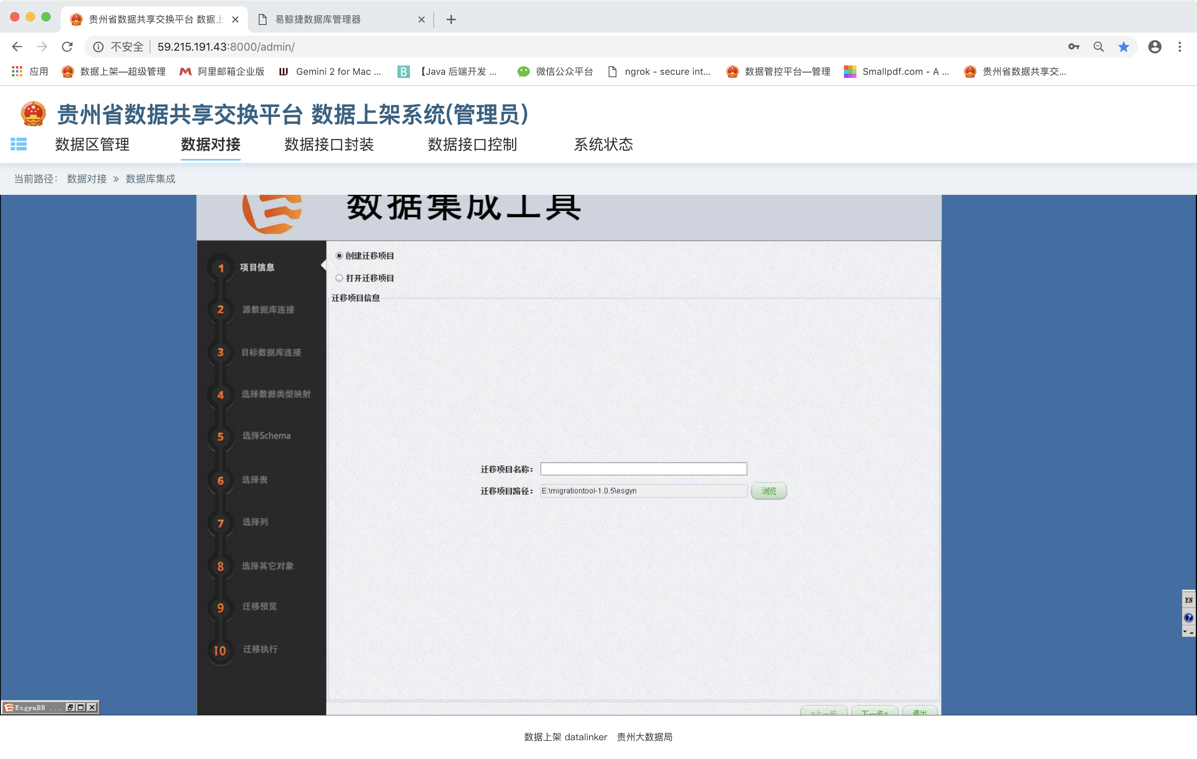

#### 9.8.3.1 集成数据

##### 9.8.3.1.1 选择创建迁移项目

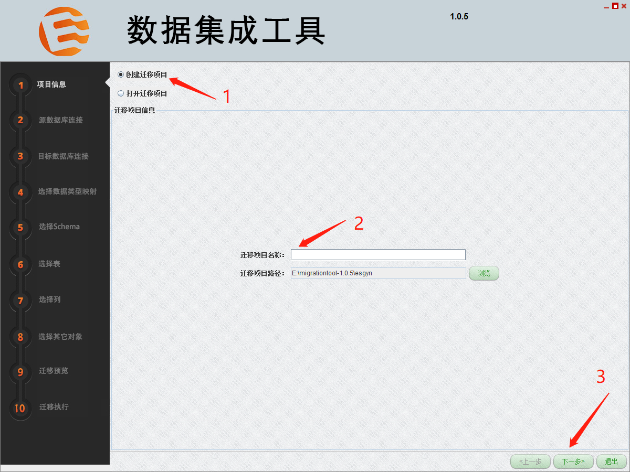

图9.8.3.4.1.1 项目信息（创建迁移项目）

注意：

如果迁移项目名称与之前已成功的迁移项目名称相同，则不能使用该名称，否则将出现警告：该迁移项目已经存在。

如果迁移项目名称与之前失败的迁移项目名称相同，则可以使用该名称，且迁移项目将覆盖之前未成功的迁移项目。

迁移开始后，EsgynDB 迁移工具将在 migrationtool-1.0.4 文件夹中创建esgyn 文件夹，并为每个迁移项目创建单独的文件夹。

##### 9.8.3.4.2 输入源库的服务器信息

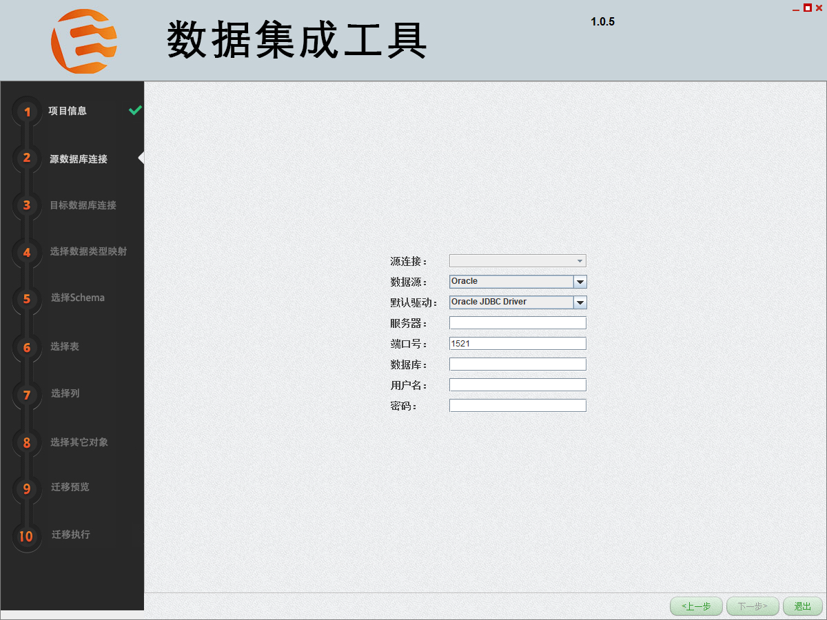

图9.8.3.4.2.1 填写服务器信息

数据源选项可以选择其他类型的数据库，包括主流数据库mysql，oracle，postgresql，sql server和Esgyndb。

##### 9.8.3.4.3 输入目标库信息

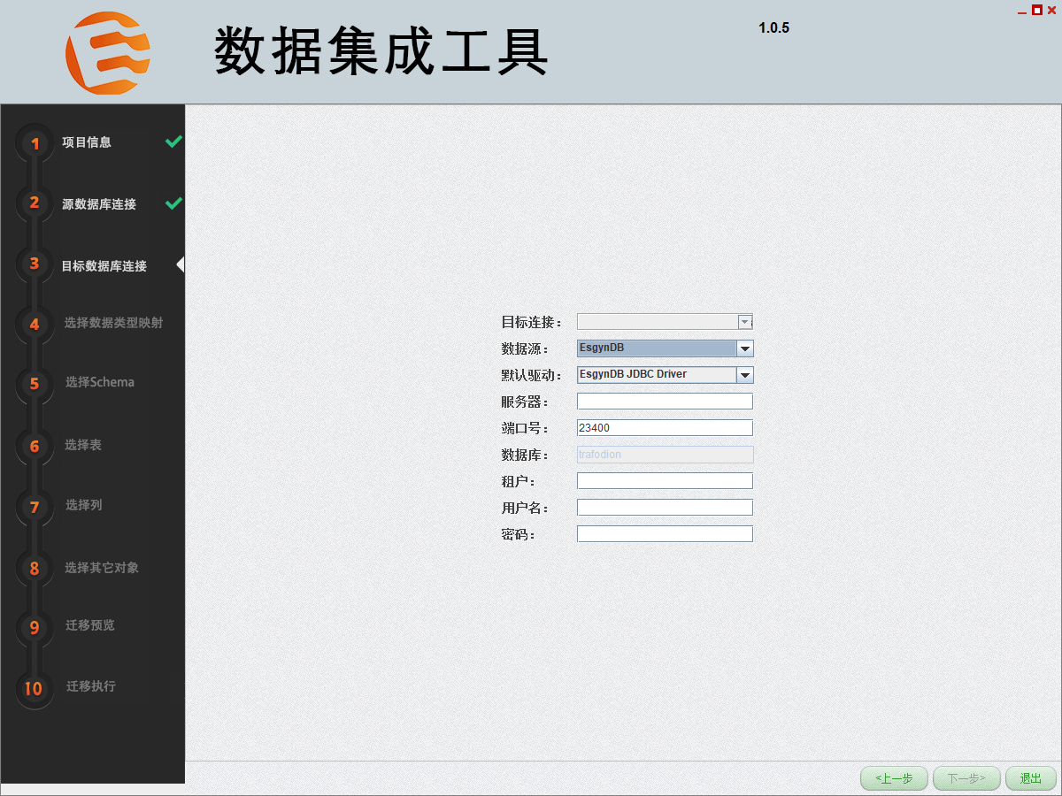

图9.8.3.4.3.1 输入目标库信息

该目标库目前只支持Esgyndb数据库，输入服务器地址，租户名称(大写)，用户名和密码后点击下一步继续。

##### 9.8.3.4.5 选择数据类型映射

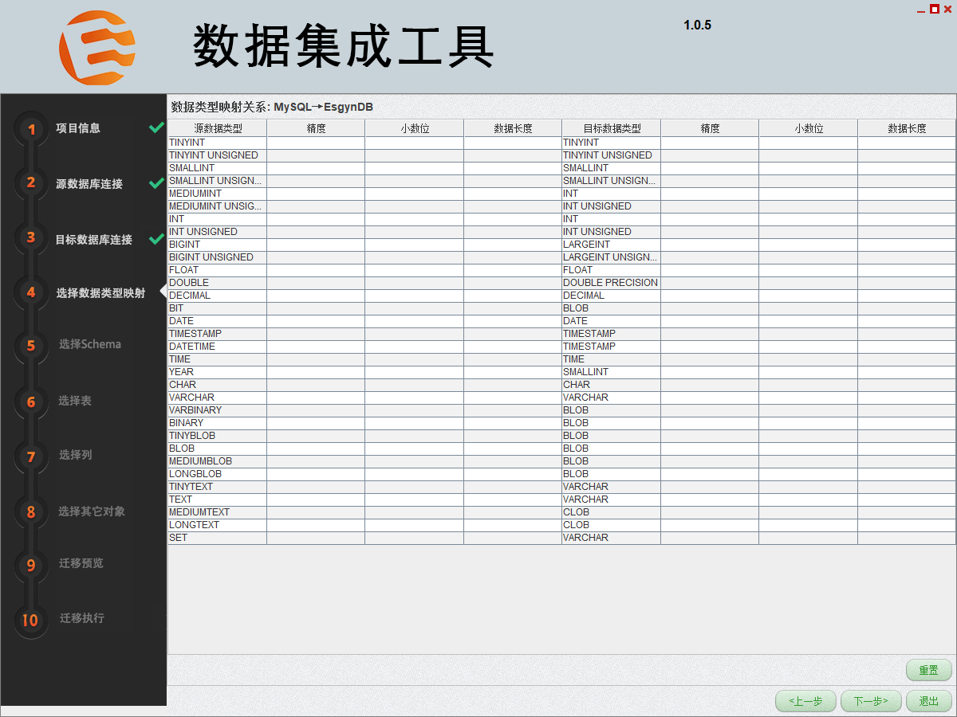

图9.8.3.4.5.1 数据类型映射

因为源库是MySQL数据库，将数据迁移集成到Esgyndb数据库时，不免要将一些数据类型进行转换。其中较为常见的为 datatime 转换为 timestamp类型，text 较推荐转换为varchar类型，Year类型推荐转换为smallint类型等。将类型转换完毕后点击下一步继续。

##### 9.8.3.4.6 选择源库的Schema/库/表空间

选择要迁移数据的Schema/库/表空间：

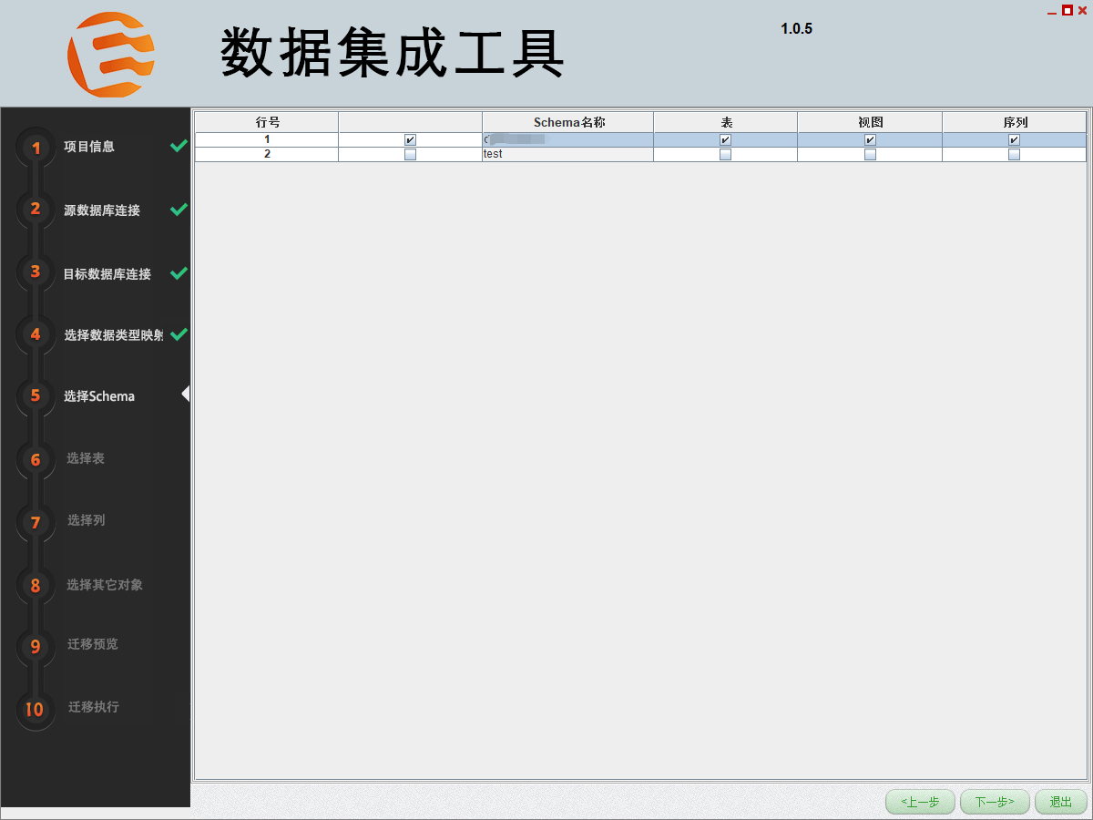

图9.8.3.4.5.1 选择源库的具体库名，scheam名称

点击下一步继续。

##### 9.8.3.4.7 选择要迁移的表

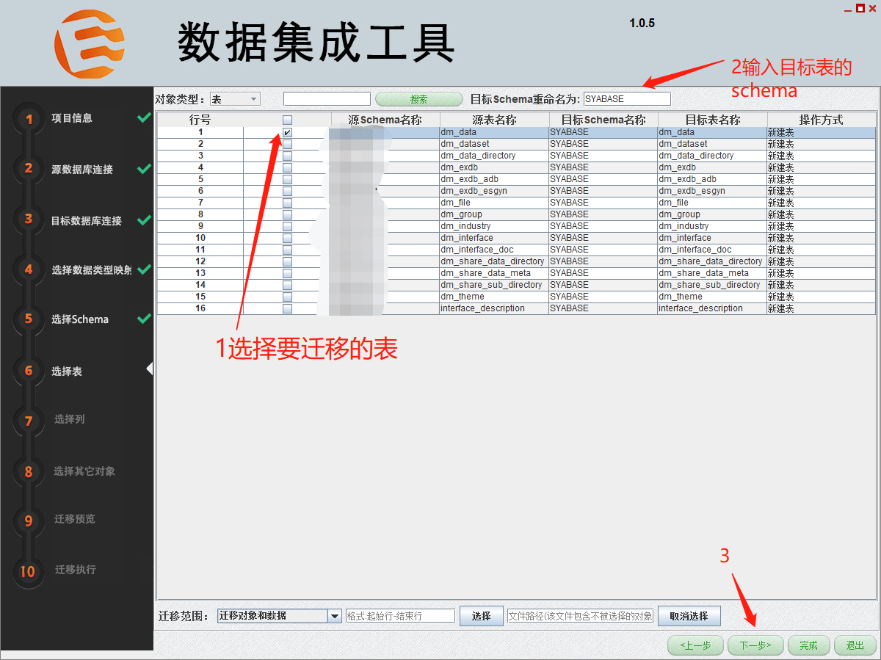

图9.8.3.4.7.1 选择表和schmas

1. 选择源库中需要迁移的表
2. 输入目标表的schemas
3. 点击下一步继续

##### 9.8.3.4.8 选择列

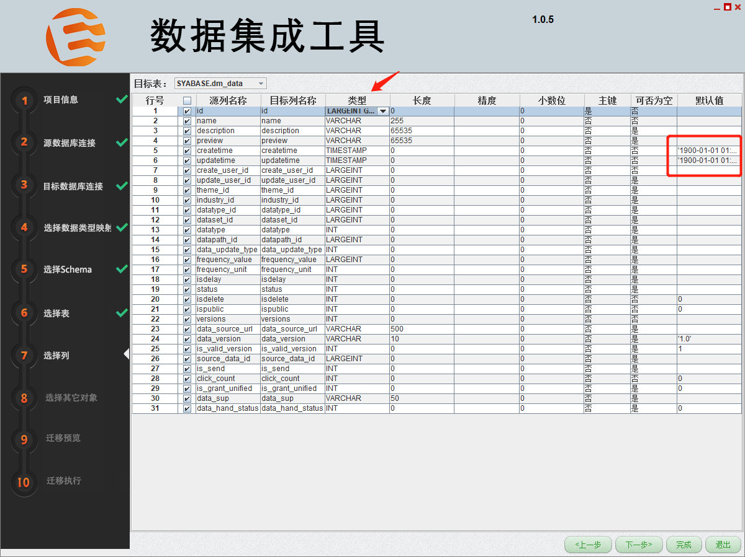

图9.8.3.4.8.1选择列

如图所示，类型列中的数据类型是可以根据现实情况进行调换的，时间类型的默认值比较容易出现报错情况，需要注意。

##### 9.8.3.4.9 选择其他对象

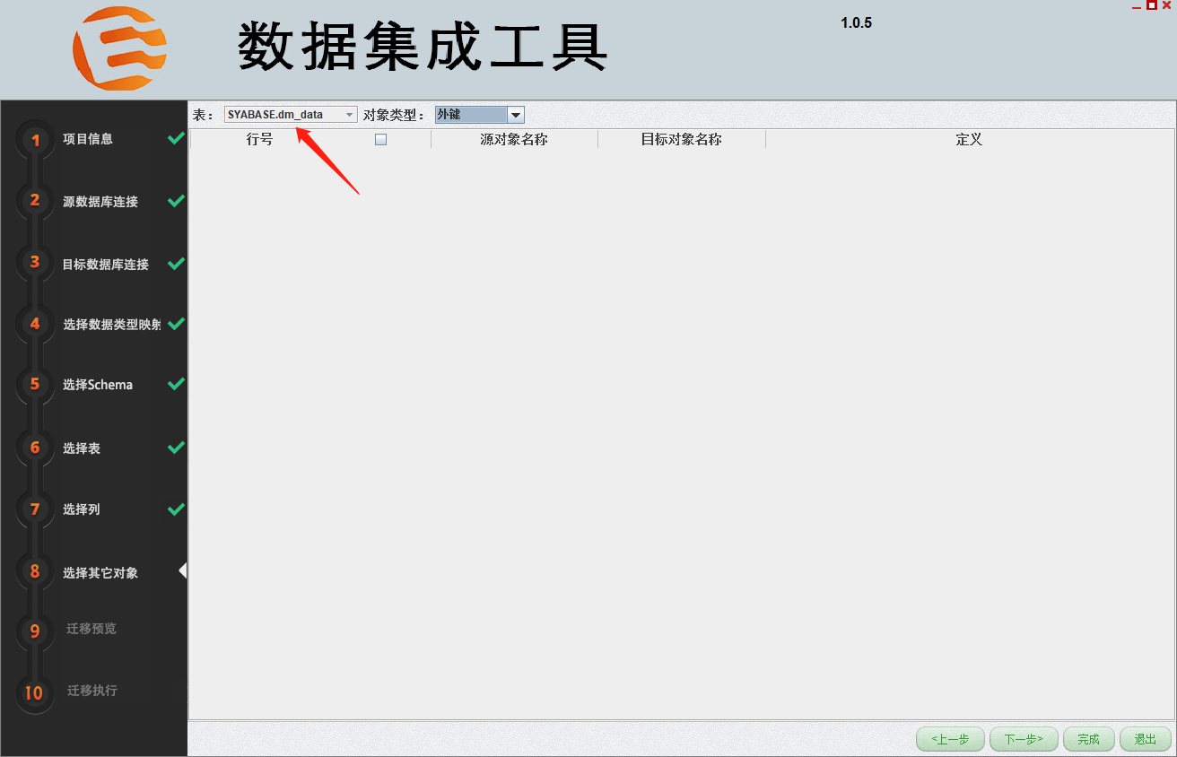

图9.8.3.4.9.1 选择其他对象

此时是当表有其他外键表时的选项。

请注意左上角表一行的输入是否有错误。此时这个位置填写的内容应为目标schemas和目标表。完成后点击下一步继续。

##### 9.8.3.4.10 迁移执行

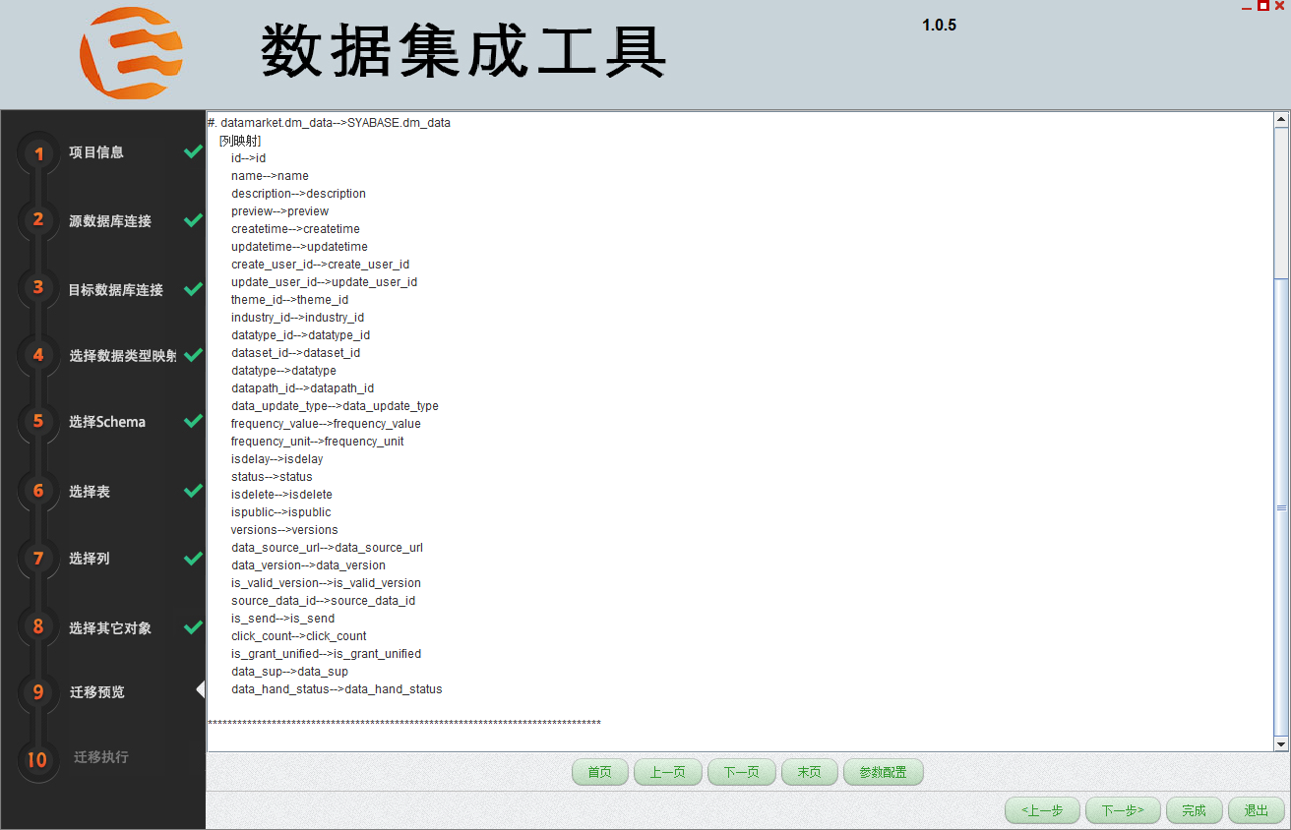

图9.8.3.4.10.1 字段对应

确认字段对应无误后点击下一步执行。

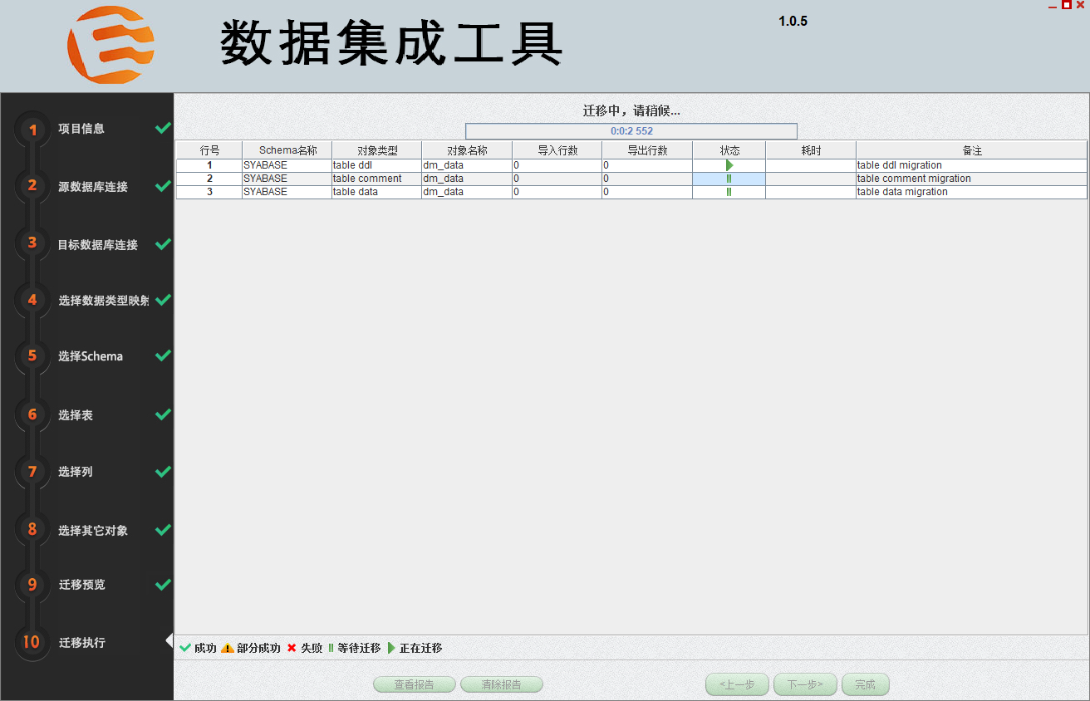

图9.8.3.4.10.2 迁移执行中

当看到如图所示时，意为迁移成功。

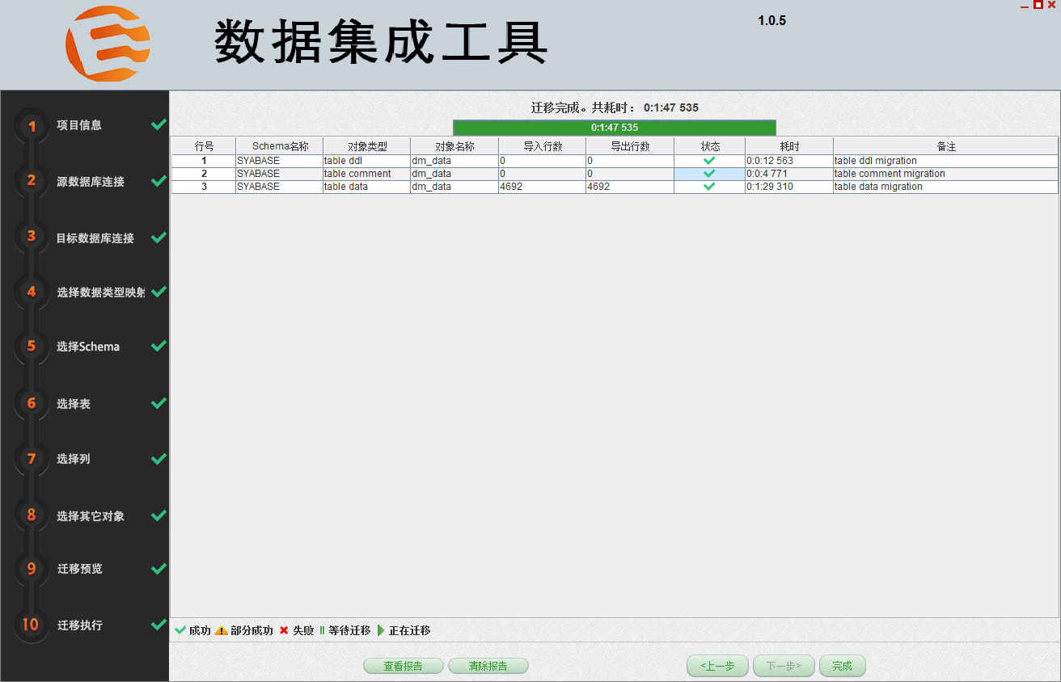

图9.8.3.4.10.3 迁移成功

# 十、数据区登录步骤及常用操作方式

## 10.1 登录方式

1. 打开浏览器，输入数据管控平台的地址，登录到数据管控平台的界面，界面下图所示。

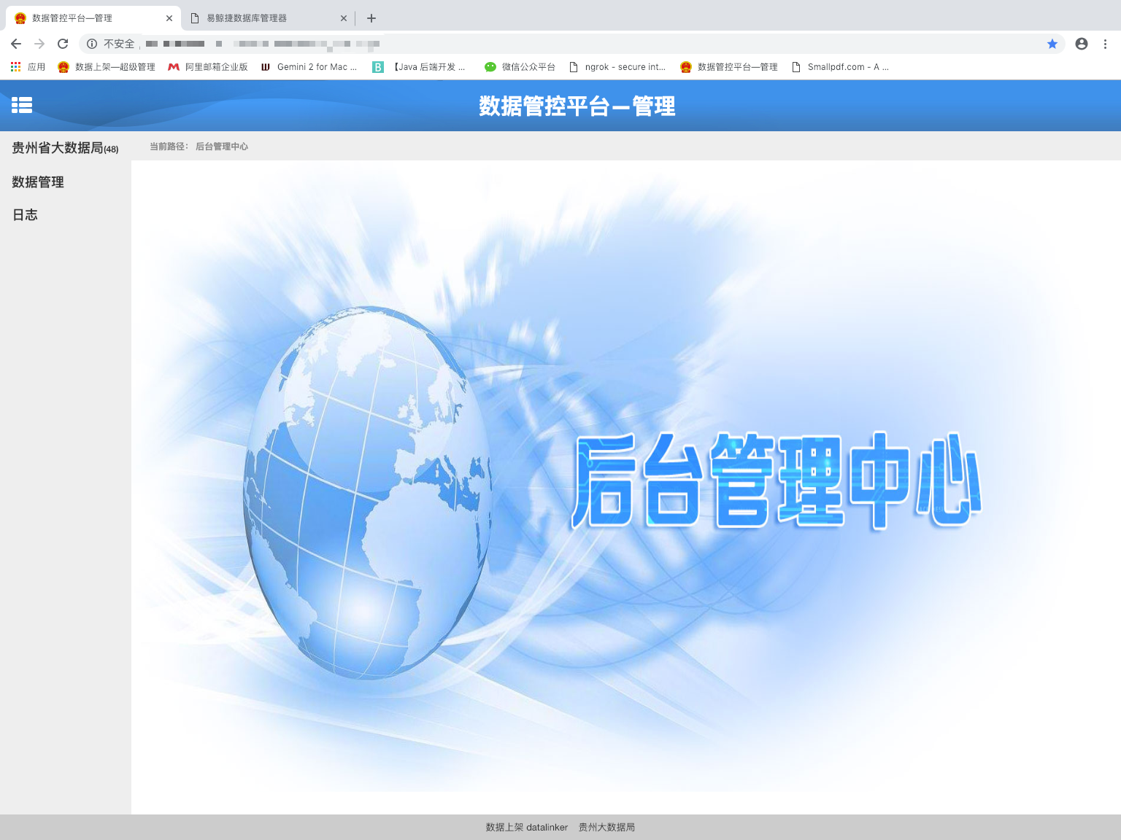

1. 在左侧树形菜单中选择“数据管理——数据库管理——易鲸捷数据区”，在弹出的新窗口中进入易鲸捷数据区管理界面。若没有弹出新窗口，则检查浏览器设置，将拦截弹出窗口选项关闭即可。易鲸捷数据区管理界面如下图所示。

## 10.2 查看租户、库、表等内容

1. 在界面上方选择数据库，进入数据库选择界面，如下图所示

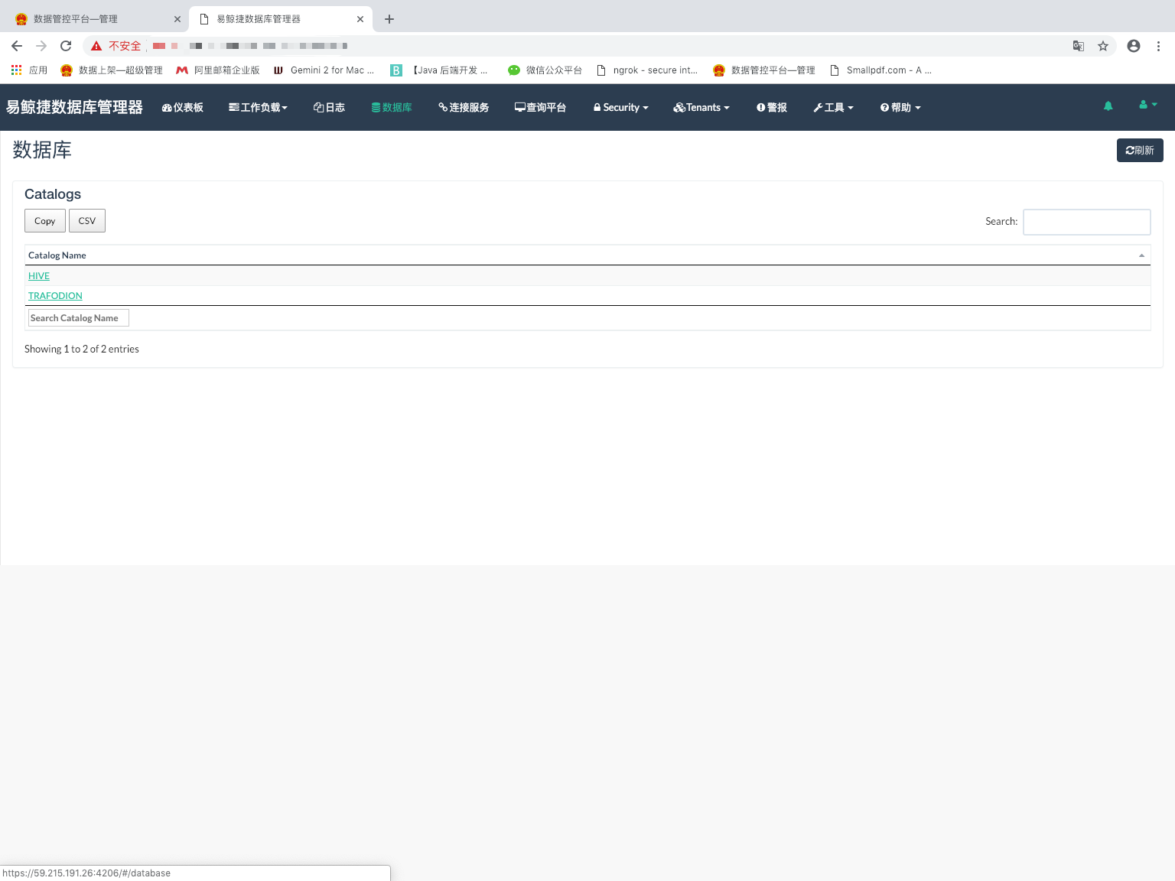

1. 在下方界面中选择“TRAFODION”,进入租户选择界面，界面如下图所示

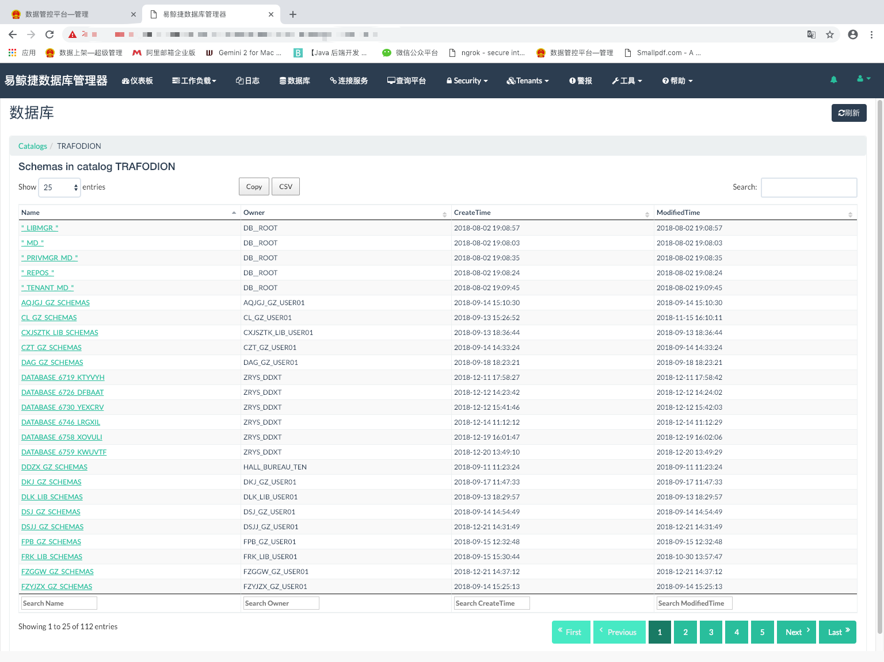

1. 在列表中选择在自己的租户名称，也就是在数据集成平台建立目标库连接时输入的用户名，若选择项太多，可在“Search”框中输入租户名的前几位字母，随后回车，找到自己的租户名，搜索选择完成的界面如下图所示。

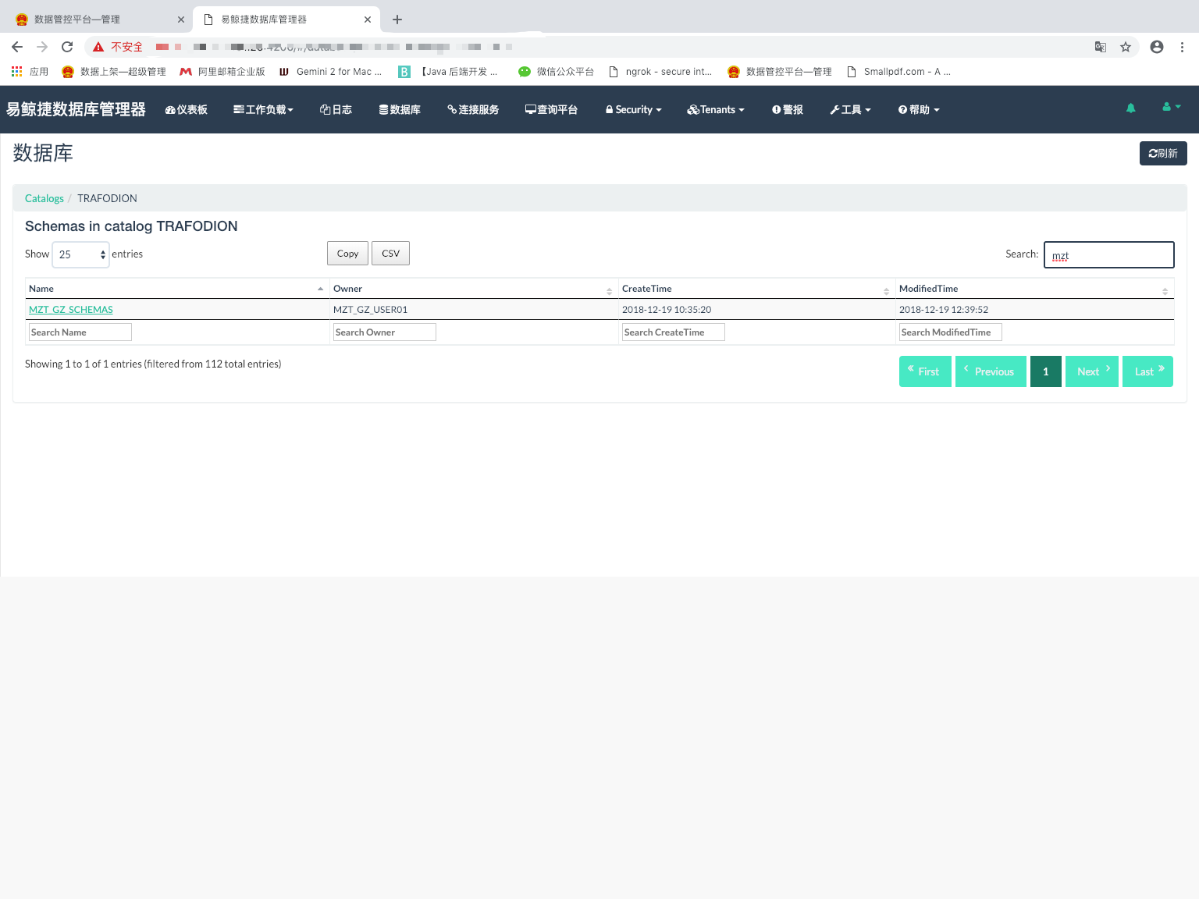

1. 点击界面中间列表中的租户名称，一般以“SCHEMAS”结尾，进入租户详情界面，界面中可查看租户的属性、建租户的sql语句、租户权限、所拥有的表和视图、索引、库、存储过程、函数等内容。租户界面如下图所示

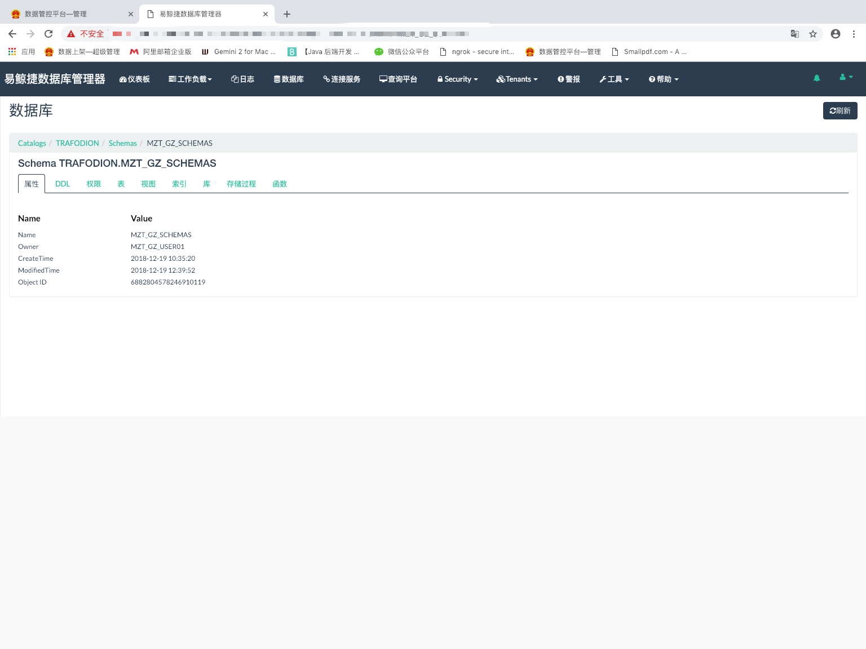

1. 在界面中间选择“表”选项卡，进入到表列表界面，界面中展示了租户下的所有表，界面如下图所示。

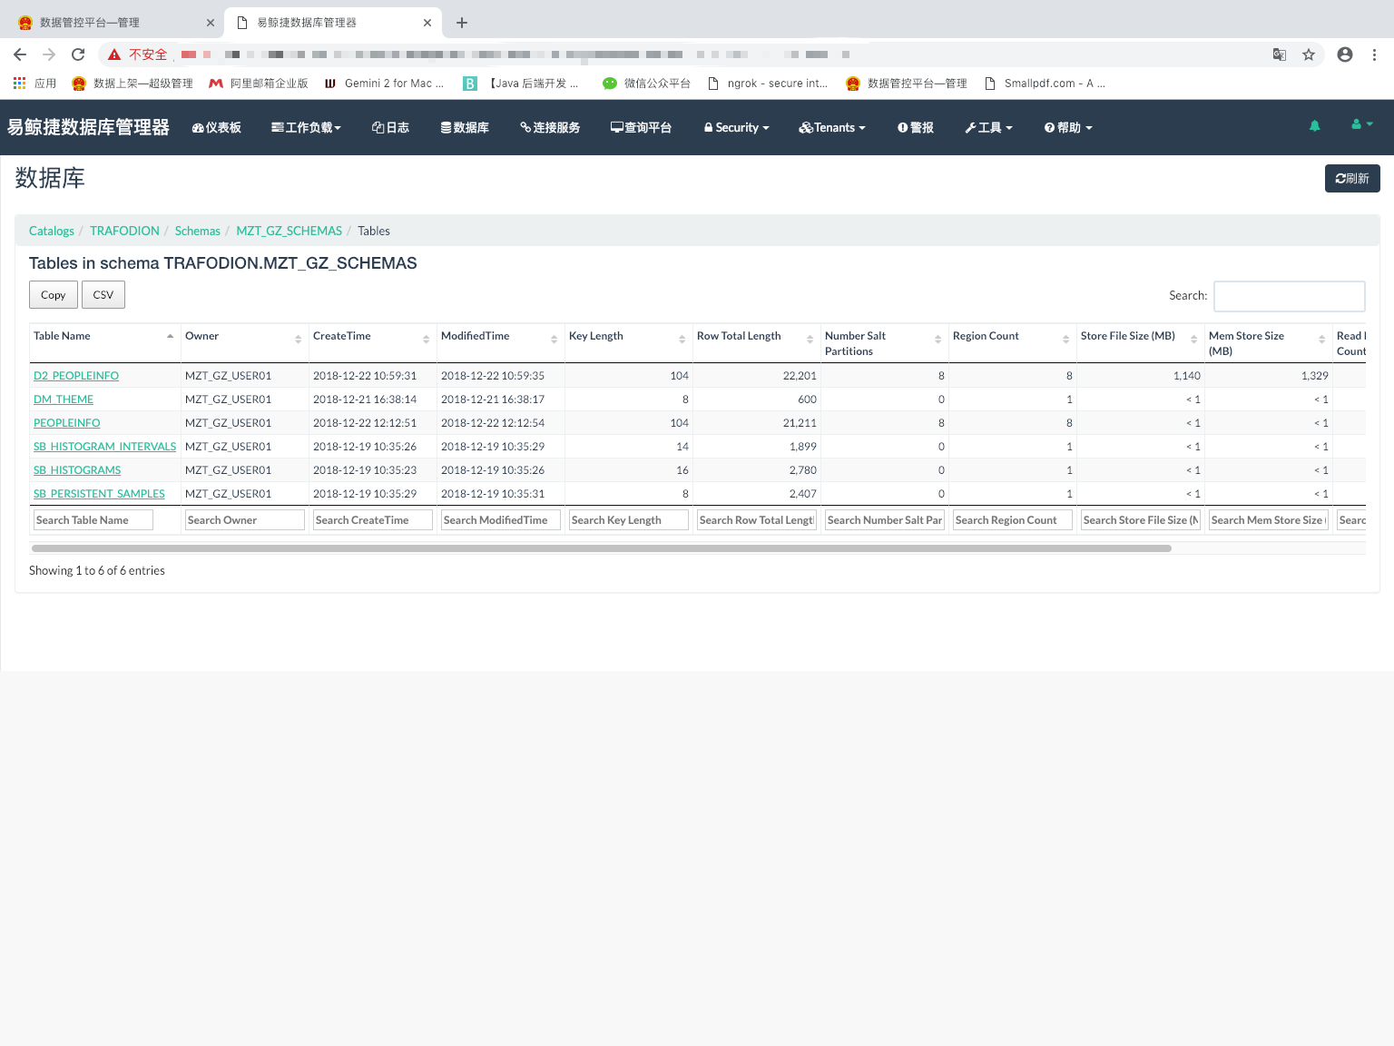

1. 界面中展示了表名、所有者、建立时间、最后操作时间、列数行数、占用空间等等内容。点击需要查看的表名，进入表数据界面，如下图所示。

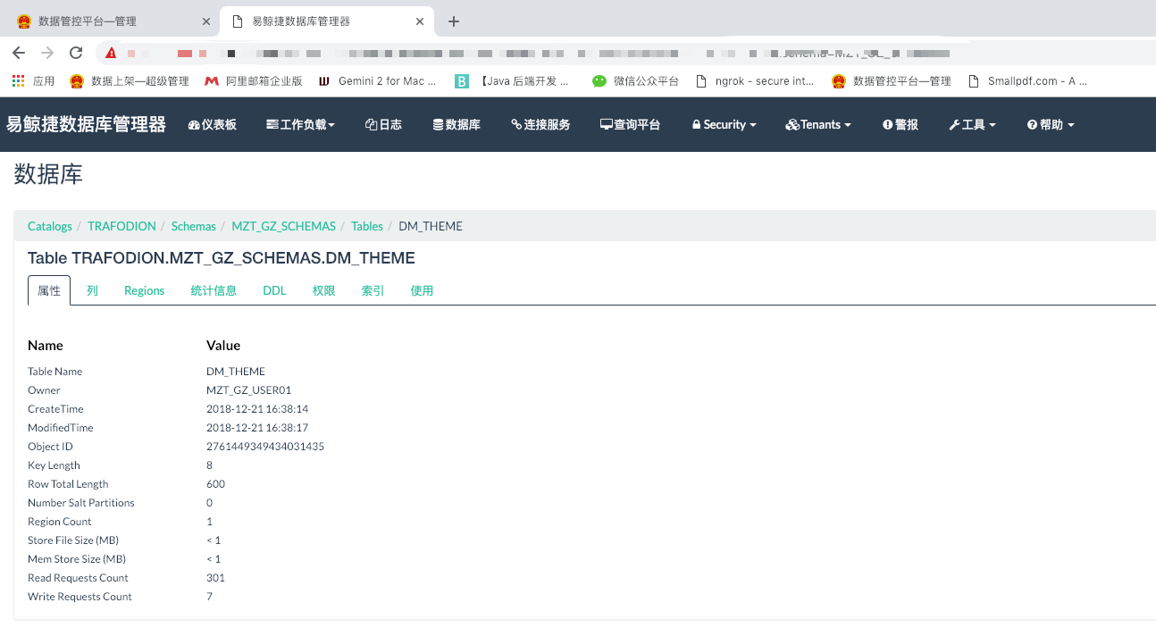

1. 在界面中可以查看表属性、列、Regions、统计信息、DDL、权限、缩印等内容，切换到列选项卡，可以看到该表下的所有列情况，包含了字段名、字段类型、字段长度、可否为空等选项。界面如下图所示。

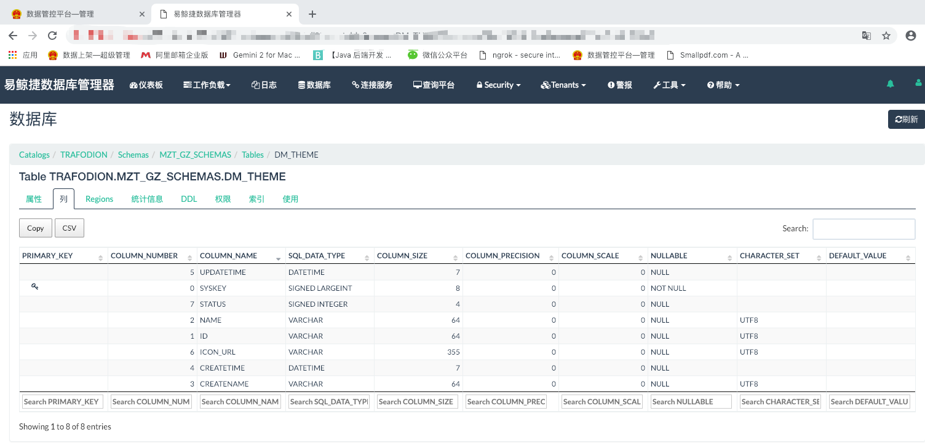

## 10.3 使用EsgynDB Designer工具查看数据库及数据

首先登陆数据上架平台，点击“数据准备——数据库集成”，进入数据库集成界面，如下图所示。

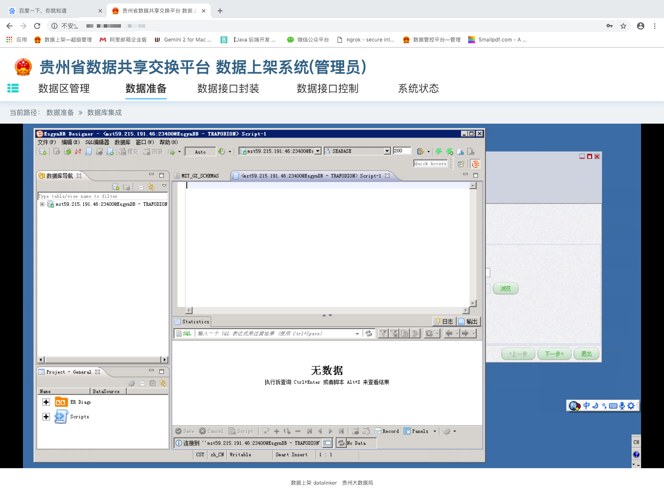

## 10.4 新建数据库连接

1.在界面中打开EsgynDB Designer工具，在界面左侧数据库导航窗口空白处，右键点击“新建连接”，弹出的窗口如下图所示。

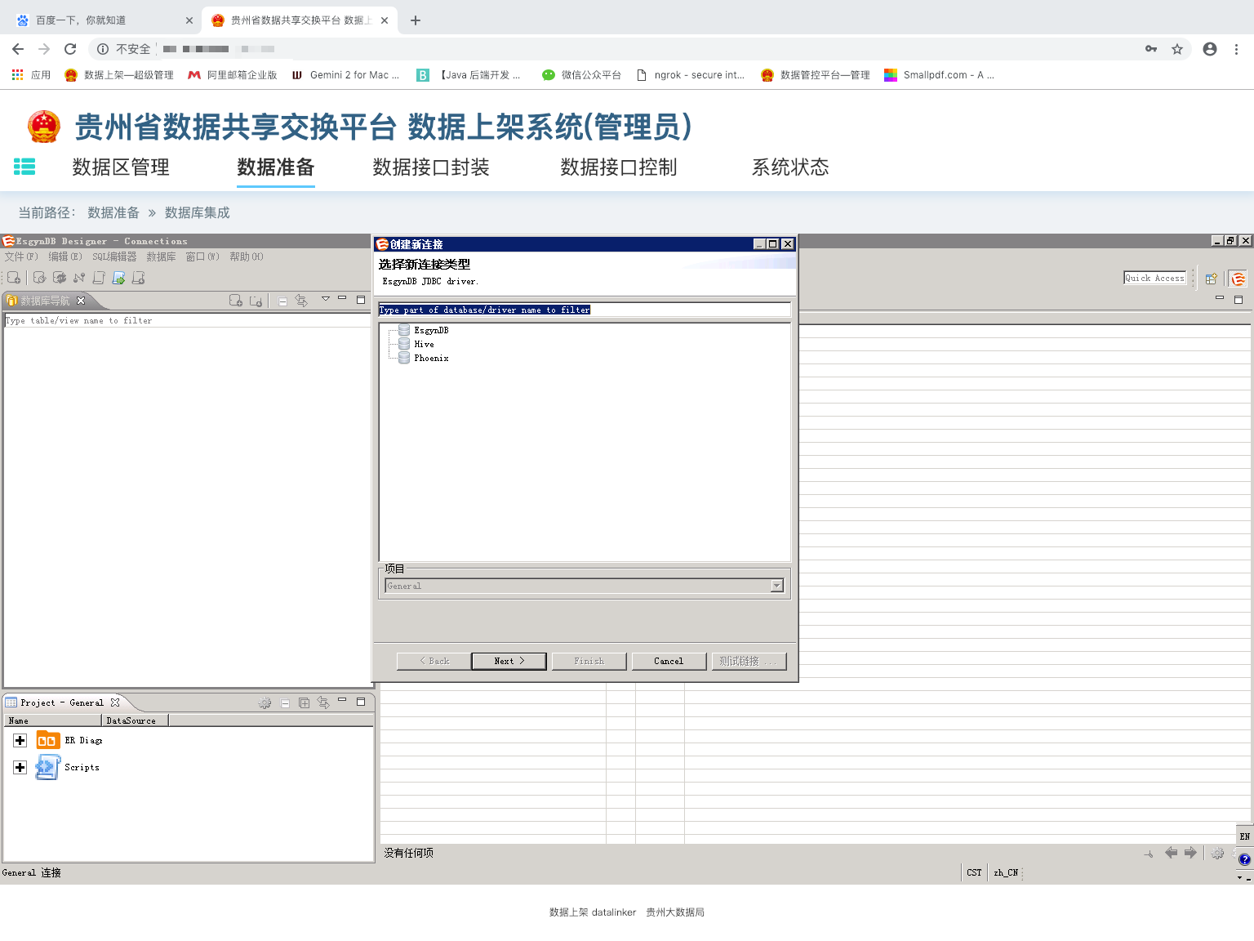

2.在弹出窗口中选择“EsgynDB”，点击“Next”按钮，修改主机地址端口，输入分配的TENANT、用户名和密码，其他选项不用动，输入好的状态如下图所示。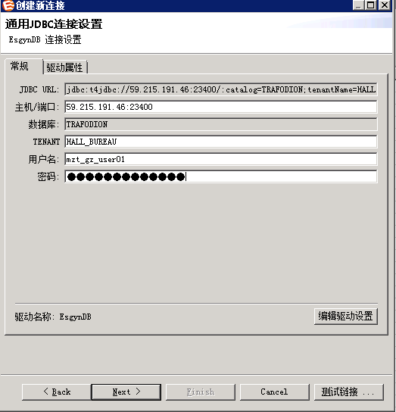

3.点击“Next”按钮，略过SSH配置，再次点击“Next”按钮，沿用默认设置，不需要修改内容，点击“测试连接”按钮，测试刚才输入的连接是否有效，测试成功的按钮如下图所示。

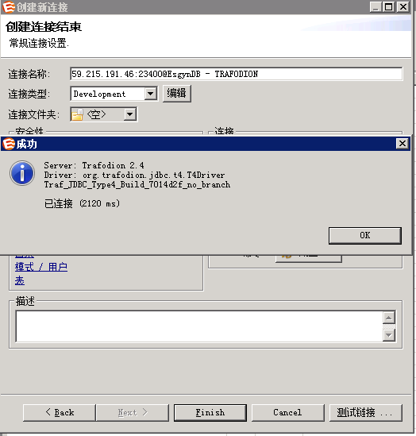

4.最后点击“Finish”按钮保存创建的连接，这样在界面左侧数据库导航栏中就保存了刚刚建立的数据库连接。

## 10.5 查看表、视图等内容。

1.点击刚刚建立的连接左侧的加号，选择自己的用户名Schemas，可看到自己用户下的表和视图、索引、存储过程等内容。双击表，右侧界面打开表界面，如下图所示。

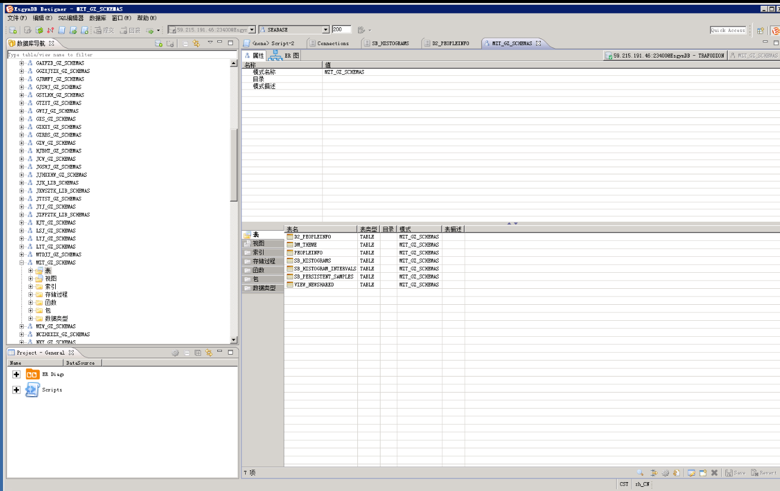

2. 双击界面右下方列表中自己需要查看的表，查看对应的表结构及主键等内容，如下图所示。

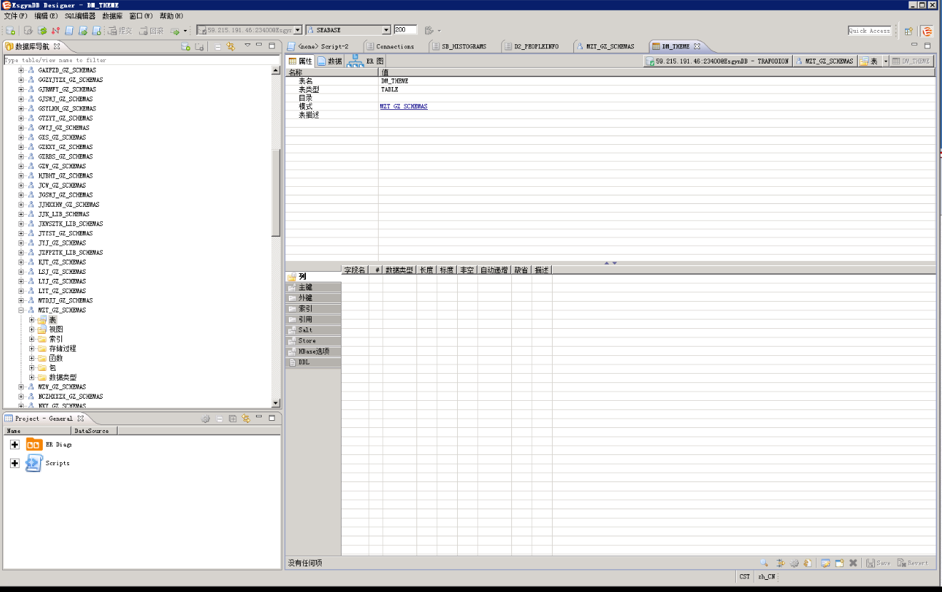

3.在这个界面中只能看到表结构和字段名、字段类型等内容，要想看到表中实际的数据，则需要拼写sql语句进行查询。在界面最上方选择“SQL编辑器——SQL编辑器”，在弹出的标签页上方输入查询的sql，此处只能查询自己用户下的表，其他用户下的表则查询不到结果。sql中表名前需要加上用户名，例如想要查询mzt_gz_user01用户下的DM_THEME表，则sql为“select * from mzt_gz_user01.DM_THEME;”，输入完sql后，点击界面上方的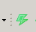图标执行sql，查询结果在界面下方展示，查询结果如下图所示。

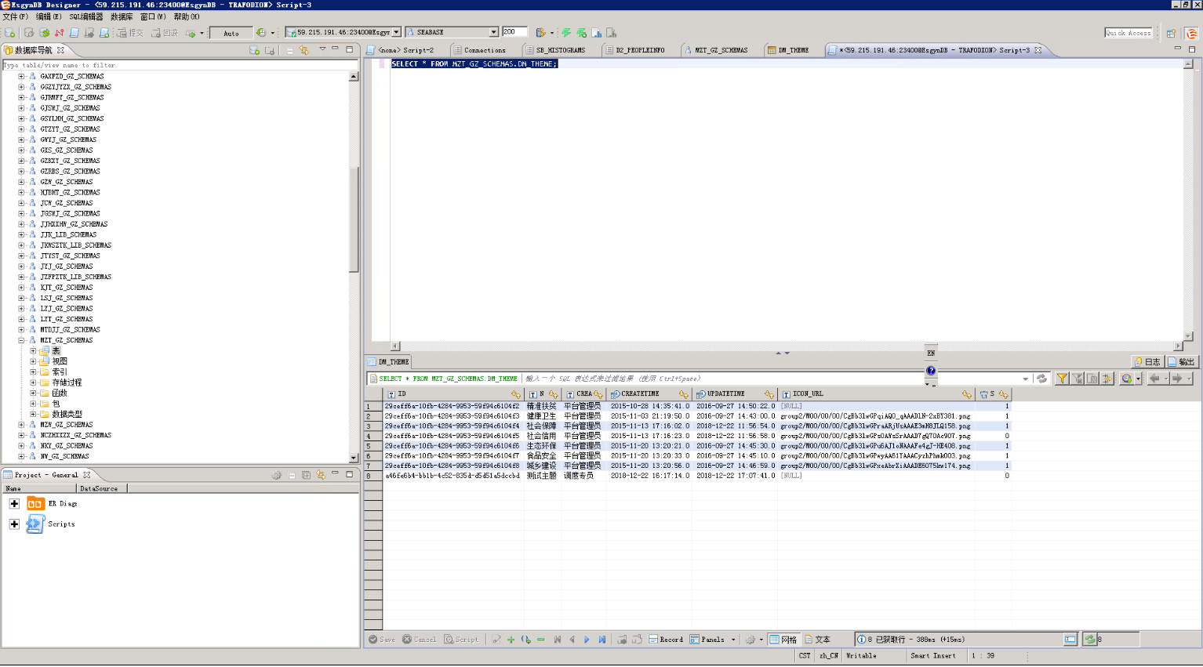

4.诸如update、delete、insert等语句也都能在sql窗口执行，但是只能对本用户名下的表进行操作处理，其他用户的表无权操作。